รายละเอียด
หลักสูตรหมวดวิชาศึกษาทั่วไป
หลักสูตรปรับปรุง พ.ศ. 2566

ชื่อสถาบันอุดมศึกษา
มหาวิทยาลัยราชภัฏรำไพพรรณี
วิทยาเขต
-
หมวดที่ 1 ข้อมูลทั่วไป
- รหัสและชื่อหลักสูตร
ชื่อภาษาไทย : หมวดวิชาศึกษาทั่วไป
ชื่อภาษาอังกฤษ : General Education Program
2. ชื่อปริญญาและสาขาวิชา
-
3. วิชาเอก/วิชาโท
-
4. จำนวนหน่วยกิตที่เรียนตลอดหลักสูตร
ไม่น้อยกว่า 24 หน่วยกิต
5. รูปแบบของหลักสูตร
5.1 รูปแบบ
เป็นหลักสูตรระดับปริญญาตรี
5.2 ประเภทของหลักสูตร
หลักสูตรปริญญาตรีทางวิชาการ
5.3 ภาษาที่ใช้
ภาษาไทย
5.4 การรับเข้าศึกษา
รับนักศึกษาไทย และนักศึกษาต่างชาติที่มีความรู้ และสามารถใช้ภาษาไทยได้ดีทั้งการฟัง การพูด การอ่าน และการเขียน
5.5 ความร่วมมือกับองค์กรภายนอก
เป็นหลักสูตรเฉพาะของสถาบัน
5.6 การให้ปริญญาแก่ผู้สำเร็จการศึกษา
-

6. สถานภาพของหลักสูตรและการพิจารณาอนุมัติ/เห็นชอบหลักสูตร
หลักสูตรหมวดวิชาศึกษาทั่วไป หลักสูตรปรับปรุง พ.ศ. 2566 ปรับปรุงจาก หลักสูตรหมวดวิชาศึกษาทั่วไป หลักสูตรปรับปรุง พ.ศ. 2565
ใช้สำหรับหลักสูตรที่ปรับปรุงตั้งแต่วันที่ 27 กันยายน พ.ศ. 2565 เป็นต้นไป
สภาวิชาการอนุมัติ/เห็นชอบหลักสูตร ในการประชุม ครั้งที่ 8/2566 วันที่ 28 เดือนสิงหาคม
พ.ศ. 2566
สภามหาวิทยาลัยอนุมัติ/เห็นชอบหลักสูตร ในการประชุม ครั้งที่ 9/2566 วันที่ 4 เดือนกันยายน
พ.ศ. 2566
7. ความพร้อมในการเผยแพร่หลักสูตรที่มีคุณภาพและมาตรฐาน
หลักสูตรมีความพร้อมเผยแพร่คุณภาพและมาตรฐาน ตามมาตรฐานคุณวุฒิระดับอุดมศึกษา พ.ศ. 2565 ในปีการศึกษา 2568
8. อาชีพที่สามารถประกอบได้หลังสำเร็จการศึกษา
-
9. อาจารย์ผู้สอน
อาจารย์ผู้สอนในหลักสูตรหมวดวิชาศึกษาทั่วไป ได้แก่ อาจารย์ประจำหลักสูตร/สาขาวิชาของมหาวิทยาลัยราชภัฏรำไพพรรณี จากทุกคณะและอาจารย์พิเศษที่มหาวิทยาลัยจ้างหรือเชิญเป็นผู้สอนตามความเหมาะสมและความจำเป็น
10. สถานที่จัดการเรียนการสอน
มหาวิทยาลัยราชภัฏรำไพพรรณี
11. สถานการณ์ภายนอกหรือการพัฒนาที่จำเป็นต้องนำมาพิจารณาในการวางแผนหลักสูตร
11.1 สถานการณ์หรือการพัฒนาทางเศรษฐกิจ
การดำเนินงานเพื่อขับเคลื่อนการพัฒนาเศรษฐกิจและสังคมของประเทศก่อนที่จะมีการประกาศใช้ยุทธศาสตร์ชาติ 20 ปี (พ.ศ. 2561-2580) ได้อาศัยแผนพัฒนาเศรษฐกิจและสังคมแห่งชาติเป็นแผนหลัก
เพื่อเป็นกรอบในการวางแผนปฏิบัติราชการและแผนในระดับปฏิบัติต่างๆ รวมถึงการจัดทำคำของบประมาณรายจ่ายประจำปีให้มีความสอดคล้องเชื่อมโยงกันแผนพัฒนาเศรษฐกิจและสังคมแห่งชาติในอดีตที่ผ่านมา
จึงมีลักษณะครอบคลุมประเด็นการพัฒนาประเทศในทุกมิติอย่างรอบด้าน (Comprehensive Plan) เพื่อให้หน่วยงานภาครัฐทุกระดับสามารถเชื่อมโยงภารกิจและดำเนินการจัดทำแผนปฏิบัติราชการและ
คำของบประมาณให้เชื่อมโยงสนับสนุนเป้าหมายของแผนฯ การพัฒนาประเทศภายใต้กรอบแผนพัฒนาฯ
ที่ผ่านมาจึงให้ความสำคัญกับมิติการพัฒนาประเทศทุกด้านอย่างเท่าเทียมและสมดุลกันโดยจุดเน้นของแต่ละยุทธศาสตร์การพัฒนาจะมุ่งเน้นการบรรลุเป้าหมายของมิติการพัฒนาแต่ละด้านเป็นหลักเพื่อมุ่งหมาย
ให้การบรรลุผลตามเป้าหมายของแผนพัฒนาแต่ละมิติในท้ายที่สุดจะบูรณาการผลรวมที่เกิดขึ้นและทำให้ประเทศบรรลุเป้าหมายในภาพใหญ่ภายใต้แผนฯ ที่กำหนดขึ้นได้ และ “เป้าหมายการพัฒนาที่ยั่งยืน” (Sustainable Development Goals–SDGs) มีทั้งหมด 17 เป้าหมาย โดยองค์การสหประชาชาติแบ่ง
ทั้ง 17 ข้อ ออกเป็น 5 มิติ ได้แก่ มิติสังคม (People) มิติเศรษฐกิจ (Prosperity) มิติสิ่งแวดล้อม (Planet) มิติสันติภาพและสถาบัน (Peace) และมิติหุ้นส่วนการพัฒนา (Partnership) เข้ากับรายวิชาหมวดวิชาศึกษาทั่วไป

11.2 สถานการณ์หรือการพัฒนาทางสังคมและวัฒนธรรม
- มีการปฏิรูปการศึกษาและการเรียนรู้เพื่อสร้างคุณภาพของคนไทยให้สามารถเรียนรู้พัฒนาตนได้เต็มตามศักยภาพ
- การเข้าสู่ประชาคมอาเซียนและการเพิ่มขีดความสามารถในการแข่งขันของประเทศ
เพื่อพัฒนาการเรียนการสอนภาษาอังกฤษให้ผู้เรียนมีความรู้ความสามารถในการใช้ภาษาอังกฤษเป็นเครื่องมือศึกษาค้นคว้าองค์ความรู้ที่เป็นสากลและก้าวทันโลก
12. ผลกระทบจาก ข้อ 11.1 และ 11.2 ต่อการพัฒนาหลักสูตรและความเกี่ยวข้องกับพันธกิจของสถาบัน
12.1 การพัฒนาหลักสูตร
ในการพัฒนาหลักสูตรหมวดวิชาศึกษาทั่วไป มหาวิทยาลัยฯ ได้นำแผนพัฒนาเศรษฐกิจและสังคมแห่งชาติฉบับที่ 13 และกฎกระทรวงมาตรฐานคุณวุฒิระดับอุดมศึกษา พ.ศ. 2565 ที่กำหนดไว้ 4 ด้าน คือ ด้านความรู้ ด้านทักษะ ด้านจริยธรรม ด้านลักษะบุคคล พร้อมทั้งนำผลการประเมินหลักสูตรรายวิชาในหมวดวิชาศึกษาทั่วไปที่ผ่านมา มาเป็นหลักในการพิจารณาปรับปรุงหลักสูตรรายวิชาในหมวดวิชาศึกษาทั่วไป เพื่อให้เป็นวิชาที่บูรณาการได้อย่างสมบูรณ์ที่สุด
12.2 ความเกี่ยวข้องกับพันธกิจของสถาบัน
มหาวิทยาลัยราชภัฏรำไพพรรณี เป็นสถาบันอุดมศึกษาเพื่อพัฒนาท้องถิ่นและมีอัตลักษณ์ของมหาวิทยาลัยราชภัฏรำไพพรรณี คือ บัณฑิตย่อมฉลาดจัดการ ดังนั้น การพัฒนาหลักสูตรหมวดวิชาศึกษาทั่วไปจึงมุ่งให้ผู้เรียนเป็นคนดีเข้าใจธรรมชาติของผู้อื่น คิดอย่างมีเหตุผลมีคุณธรรมและบัณฑิตสามารถนำความรู้ที่ได้รับไปบริหารจัดการในการดำเนินชีวิตและอยู่ร่วมกันในสังคมอย่างมีความสุขโดยสามารถนำความรู้ไปพัฒนาท้องถิ่นได้
13. ความสัมพันธ์ (ถ้ามี) กับหลักสูตรอื่นที่เปิดสอนในคณะ/ภาควิชาอื่นของสถาบัน (เช่น รายวิชาที่เปิดสอนเพื่อให้บริการคณะ/ภาควิชาอื่น หรือต้องเรียนจากคณะ/ภาควิชาอื่น)
13.1 รายวิชาในหลักสูตรที่เปิดสอนในมหาวิทยาลัย
รายวิชาทั้งหมดในหลักสูตรหมวดวิชาศึกษาทั่วไป หลักสูตรปรับปรุง พ.ศ. 2566 เปิดสอนให้กับทุกหลักสูตรในมหาวิทยาลัย
13.2 การบริหารจัดการ
การจัดการเรียนการสอนวิชาหมวดวิชาศึกษาทั่วไปของมหาวิทยาลัยราชภัฏรำไพพรรณี บริหารจัดการโดยคณะต่างๆ ที่มีความเชี่ยวชาญ มีความรู้ ที่สอดคล้องในแต่ละศาสตร์จะดำเนินการจัดผู้สอนในรายวิชาที่เปิดสอนในแต่ละภาคการศึกษา

หมวดที่ 2 ข้อมูลเฉพาะของหลักสูตร
1. ปรัชญา ความสำคัญ และวัตถุประสงค์ของหลักสูตร ผลลัพธ์การเรียนรู้
1.1 ปรัชญา
เสริมสร้างความเป็นมนุษย์ ให้พร้อมสำหรับปัจจุบันและอนาคต มีทักษะที่จำเป็นต่อการเรียนรู้ในศตวรรษที่ 21 โดยตระหนักถึงการบูรณาการศาสตร์ต่าง ๆ ที่ส่งเสริมให้ผู้เรียนมีการเรียนรู้ตลอดชีวิต
เป็นพลเมืองที่เข้มแข็ง ยึดมั่นในคุณธรรมจริยธรรม ในการสร้างสรรค์และพัฒนาสังคมชุมชนท้องถิ่นและสิ่งแวดล้อมอย่างยั่งยืน
1.2 ความสำคัญของหลักสูตร
หลักสูตรเปรียบเสมือนเข็มทิศที่ใช้ในการจัดการศึกษา เพื่อให้ผู้เรียนบรรลุผลตามจุดมุ่งหมายของแผนการศึกษาแห่งชาติ โดยมุ่งจัดการศึกษาให้คนไทยทุกคนสามารถเข้าถึงโอกาสและความเสมอภาค ในการศึกษาที่มีคุณภาพ พัฒนาระบบการบริหารจัดการศึกษาที่มีประสิทธิภาพ พัฒนากำลังคนให้มีสมรรถนะในการทำงานที่สอดคล้องกับความต้องการของตลาดงานและการพัฒนาประเทศ ซึ่งหลักสูตรหมวดวิชาศึกษาทั่วไปจะช่วยพัฒนาผู้เรียนให้เป็นคนที่มีความรู้ความสามารถและกำหนดแนวทางในการประกอบอาชีพ ตามความสามารถ ความถนัดและความสนใจของตนเอง โดยให้ศึกษารายวิชาที่เกี่ยวข้องกับทักษะสังคมและชีวิต มีความสามารถที่เป็นสากล มีความเป็นผู้ประกอบการ และมีความรับผิดชอบต่อสังคม จนเกิดความเข้าใจนำเอาทักษะและความรู้ความสามารถที่ได้เรียนไปประกอบอาชีพให้เป็นประโยชน์แก่ตนเอง สังคมและประเทศชาติ เป็นคนที่มีคุณธรรมตระหนักในคุณค่าของศิลปวัฒนธรรมทั้งของไทยและของประชาคมนานาชาติ ตลอดจนช่วยพัฒนาประเทศชาติไปสู่ความเจริญในทุกๆ ด้าน
1.3 วัตถุประสงค์ของหลักสูตร
1.3.1 เพื่อพัฒนาผู้เรียนให้มีความรู้เท่าทันการเปลี่ยนแปลงของสังคมและของโลก
1.3.2 เพื่อพัฒนาผู้เรียนให้มีทักษะด้านภาษาอังกฤษ การสื่อสาร การคิดวิเคราะห์และทักษะการใช้เทคโนโลยีสารสนเทศ
1.3.3 เพื่อพัฒนาผู้เรียนให้มีจริยธรรมและยึดมั่นในสิ่งที่ถูกต้อง รู้คุณค่าและรักษ์ชาติกำเนิด ร่วมมือร่วมพลังเพื่อสร้างสรรค์และพัฒนาสังคมอย่างยั่งยืน

1.4 ผลลัพธ์การเรียนรู้ของหมวดวิชาศึกษาทั่วไป (General Education Learning Outcomes : GELOs)

หลักการออกแบบหลักสูตรโดยเริ่มต้นจากการออกแบบผลลัพธ์การเรียนรู้ที่คาดหวังของหลักสูตร ที่นักศึกษาจะต้องบรรลุเมื่อเรียนจบตามโครงสร้างหลักสูตร แล้วจึงนำผลลัพธ์การเรียนรู้ที่คาดหวังของหลักสูตร ดังกล่าวมาออกแบบรายวิชา วิธีการสอน และวิธีการประเมินผล เพื่อสร้างให้บัณฑิตที่จบออกไปสามารถบรรลุผลลัพธ์การเรียนรู้ที่คาดหวังของหมวดวิชาศึกษาทั่วไป (General Education Learning Outcomes : GELOs) และมีคุณสมบัติตามที่หลักสูตรต้องการในการออกแบบผลลัพธ์การเรียนรู้ที่คาดหวังของหลักสูตร โดยยึดหลักการประมวลเอาความต้องการของ (1) ผู้มีส่วนได้ส่วนเสียต่อหลักสูตร
อันประกอบด้วย คณาจารย์ผู้บริหารและอาจารย์ผู้สอนในหลักสูตร นักศึกษาปัจจุบัน บัณฑิต และผู้ใช้บัณฑิตซึ่งเป็นตลาดแรงงานของบัณฑิตในหลักสูตร โดยได้รับข้อเสนอแนะที่ต้องการคาดหวังของหลักสูตรดังนี้
การปรับตัว การช่วยเหลือผู้อื่น การรับฟังความคิดเห็นจากผู้อื่น กล้าคิด กล้าตัดสินใจในเรื่องที่บัณฑิตสามารถทำได้ ความซื่อสัตย์สุจริต การแก้ปัญหาเฉพาะหน้า ทักษะการใช้เทคโนโลยีเบื้องต้น การตรงต่อเวลา ความมุ่งมั่น ความมั่นใจ (2) ปรัชญา วิสัยทัศน์ พันธกิจ และยุทธศาสตร์ของมหาวิทยาลัย (3) ผลการเรียนรู้
4 ด้าน ได้แก่ ด้านความรู้ ด้านทักษะ ด้านจริยธรรม และด้านลักษณะบุคคล ตามมาตรฐานคุณวุฒิระดับอุดมศึกษา พ.ศ.2565 (4) เกณฑ์มาตรฐานหลักสูตรระดับปริญญาตรี พ.ศ. 2565
จากความต้องการของทั้ง 4 ส่วนดังกล่าว หลักสูตรได้ผลลัพธ์การเรียนรู้ของหมวดวิชาศึกษาทั่วไป (GELOs) ออกเป็นข้อๆ ดังนี้
GELO 1 มีคุณธรรมจริยธรรมและยึดมั่นในสิ่งที่ถูกต้อง มีจิตสาธารณะ รู้จักปรับตัวให้เข้ากับการเปลี่ยนแปลงของสังคม เศรษฐกิจและสิ่งแวดล้อม
GELO 2 สามารถทำงานที่ได้รับมอบหมายร่วมกับผู้อื่นได้อย่างมีประสิทธิภาพ และยอมรับความคิดเห็นที่แตกต่าง
GELO 3 รู้เท่าทันสื่อ และสามารถใช้เทคโนโลยีเพื่อการทำงานพร้อมทั้งแก้ปัญหาอย่างสร้างสรรค์
GELO 4 สามารถสื่อสารภาษา และใช้ภาษาได้อย่างถูกต้องเหมาะสม
GELO 5 มีทักษะชีวิต สามารถตัดสินใจโดยใช้ฐานคิดเชิงเหตุผล และนำความรู้ไปใช้ในชีวิตประจำวัน

1.5 ตารางแสดงการกระจายความรับผิดชอบมาตรฐานผลการเรียนรู้จากหลักสูตรสู่รายวิชา (Curriculum Mapping)
จำแนกตามรายวิชา กับผลลัพธ์การเรียนรู้ที่คาดหวังของหมวดวิชาศึกษาทั่วไป (General Education Learning Outcomes : GELOs)
รายวิชา |  | ผลลัพธ์การเรียนรู้ที่คาดหวังของหมวดวิชาศึกษาทั่วไป (General Education Learning Outcomes : GELOs)
 |  | GELO1 | GELO2 | GELO3 | GELO4 | GELO5
หมวดวิชาศึกษาทั่วไป
1) กลุ่มวิชาภาษาและการสื่อสาร
เรียน 9 หน่วยกิต
1.1 กลุ่มวิชาภาษาอังกฤษ เลือกเรียนจำนวน 6 หน่วยกิต
0166001 | ภาษาอังกฤษพื้นฐาน  (K1,K4/S1/E2/C3)
0166002 | ภาษาอังกฤษเพื่อการสื่อสารตามสถานการณ์ต่างๆ ในศตวรรษที่ 21  (K1,K4/S1/E2/C3)
0166003 | ภาษาอังกฤษเพื่อเสริมทักษะการเรียนรู้  (K1,K4/S1/E2/C3)
0166004 | ภาษาอังกฤษเพื่อเตรียมความพร้อมในการประกอบอาชีพ  (K1,K4/S1/E2/C3)
0166005 | ภาษาอังกฤษเพื่อวิชาชีพ  (K1/S1/E2/C2)
1.2 กลุ่มวิชาภาษาไทยและภาษาอื่นเลือกเรียน จำนวน 3 หน่วยกิต หน่วยกิต ให้เลือกเรียน จำนวน
0166006 | ทักษะภาษาไทยเพื่อการสื่อสารร่วมสมัย  (S1)
0166007 | ทักษะภาษาเขมรเพื่อการสื่อสาร  (S1)
0166008 | ทักษะภาษาจีนเพื่อการสื่อสาร  (K1/S1/E2/C3)
0166009 | ภาษาไทยเพื่อการนำเสนอ  (S1) 3(2-2-5)
0166010 | พื้นฐานภาษาไทยสำหรับชาวต่างชาติ  (K1) 3(2-2-5)
2) กลุ่มวิชามนุษยศาสตร์และสังคมศาสตร์
เรียน 9 หน่วยกิต
2.1 กลุ่มวิชามนุษย์ศาสตร์ จำนวน 3 หน่วยกิต
0266001 | สวนบ้านแก้วศึกษา  (K1/S1/E1/C1)
0266002 | จริยศึกษากับโลกยุคใหม่  (K1/S1/E1) 3(3-0-6)
0266003 | พลเมืองสีเขียว  (E3)
0266004 | การพัฒนาซอล์ฟสกิล  (K2/S1/C2) 3(3-0-6)
0266005 | ทักษะในศตวรรษที่ 21 เพื่อชีวิตและอาชีพ  (S1/E1/C4)
0266006 | ขับร้องเพลงสมัยนิยมและเพลงพื้นบ้านของจันทบุรี  (K4/S3/E4/C2) 3(2-2-5)
0266007 | กระบวนการคิดในสังคมสมัยใหม่  (K4/E3/C1)
0266008 | การใช้ชีวิตด้วยจิตวิทยา  (K2/S2/C3) 3(3-0-6)
0266009 | มนุษยสัมพันธ์  K1/S3/C2
0266010 | ศิลปะการพูดและการนำเสนอ  (K1/S1/E2/C2)
0266011 | การสื่อสารและรู้เท่าทันสื่อในยุคดิจิทัล  (K1/S1/E2/C4)
0266012 | การออกแบบในชีวิตประจำวัน  (K1/S1/E2/C3)
0266013 | ศิลปะเพื่อความสุข  (K4/S2)
2.2 กลุ่มวิชาสังคมศาสตร์
เรียน จำนวน 6 หน่วยกิต
บังคับเรียน 3 หน่วยกิต
0266014 | ศาสตร์พระราชาสู่การพัฒนาอย่างยั่งยืน  (K1/S1/E1)
และเลือกเรียนจากวิชาต่อไปนี้อีก
3 หน่วยกิต
0266015 | การเมืองการปกครองไทย  (K1/S2)
0266016 | การเรียนรู้ชุมชนเชิงสร้างสรรค์  (K4/C4)
0266017 | ความเป็นพลเมืองในระบอบประชาธิปไตยของไทย  (K1/S2/E3,E4/C3)
0266018 | จิตอาสากับการพัฒนาท้องถิ่น  (K1/S1,S2,S3/E2,E3)
0266019 | ภูมิคุ้มกันการทุจริต  (K2/S1,S3/E2/C1)
0266020 | วิถีไทยก้าวไกลสู่อาเซียน(K3/S1/E2/C1)
0266021 | เศรษฐกิจน่ารู้ในยุคดิจิทัล  (K1/E3/C1)
0266022 | การบัญชีในชีวิตประจำวัน  (K1/S1/E1)
0266023 | สื่อปลอดภัยและสร้างสรรค์  (K1/S1/E2/C4)
0266024 | วิศวกรสังคม  (K1/S3/E3/C3)
0266025 | การเงินและความมั่งคั่ง  (K1/S1/E2/C1) 3(3-0-6)
0266026 | ผู้ประกอบการวิถีใหม่  (K1/S1/E2/C1)
0266027 | การจัดการองค์การและทุนมนุษย์  (K1/S1/E2/C4)
0266028 | การวิเคราะห์ข้อมูลเบื้องต้น  (K3/S1/C1)
0266029 | ชีวิตและความตาย  (K1/S1/E1)
3) กลุ่มวิชาวิทยาศาสตร์และเทคโนโลยี กลุ่มวิชาคณิตศาสตร์ เรียน 6 หน่วยกิต
3.1 กลุ่มวิชาวิทยาศาสตร์และเทคโนโลยี
เลือกเรียน จำนวน 3 หน่วยกิต
0366001 | การคิดสร้างสรรค์และนวัตกรรม  (K1,K2/S1/C1)
0366002 | การเกษตรตามแนวพระราชดำริ  (K1/E2)
0366003 | อัญมณีและเครื่องประดับในชีวิตประจำวัน  (K1/S1)
0366004 | การใช้เทคโนโลยีในยุคดิจิทัล  (K1/S1/C1) 3(2-2-5)
0366005 | พาณิชย์อิเล็กทรอนิกส์  (K3/S1/C1) 3(2-2-5)
0366006 | พืชพรรณเพื่อสุขภาพ  (K1,K4/S1)
0366007 | วิทยาศาสตร์กับปัญญาประดิษฐ์  (S2)
0366008 | สมาธิและคุณภาพชีวิต  (K1,K2,K4/S1/E1,E4/C4)
0366009 | ผลประโยชน์แห่งชาติทางทะเล  (K1)
0366010 | เขตทางทะเล และการจัดการทรัพยากรทางทะเลและชายฝั่ง  (K1)
0366011 | สุนทรียะการเกษตร  (K1/S1/E2/C3)
0366012 | การพัฒนาชุมชนประมงแบบบูรณาการ  (K1)
0366013 | โลกของผลไม้  (K1)
0366014 | เทคโนโลยีพื้นฐานด้านการถ่ายภาพและตกแต่งภาพ  (K1,K4/S1/E2/C4)
0366015 | การประยุกต์ใช้เทคโนโลยีในชีวิตประจำวัน  (K3/S1/E2)
0366016 | การสร้างเสริมสุขภาพและดูแลสุขภาวะ  (K2/S2/E2/C2)
3.2 กลุ่มวิชาคณิตศาสตร์
เลือกเรียนจำนวน 3 หน่วยกิต
0366017 | การคิดและการตัดสินใจ  (K2/S2/E3/C2)
0366018 | คณิตศาสตร์ในชีวิตประจำวัน  (K3/S1)
0366019 | การคิดเชิงเหตุผล  (K2/S2)
0366020 | คณิตศาสตร์เพื่อฝึกทักษะทางปัญญา(K3/S2)
0366021 | การสำรวจความคิดเห็นและการนำเสนอข้อมูล  (K1/E2/C3)

หมายเหตุ : ระบุสัญลักษณ์ “” หมายถึง มีการจัดการเรียนการสอนและประเมินผลว่าผู้เรียนบรรลุตามผลลัพธ์การเรียนรู้ที่คาดหวังของหลักสูตร (GELOs)
และมีการทวนสอบผลสัมฤทธิ์ตามมาตรฐานผลการเรียนรู้ที่กำหนด

หมวดที่ 3 โครงสร้างหลักสูตร รายวิชาและหน่วยกิต การจัดกระบวนการเรียนรู้
1. ระบบการจัดการศึกษา
1.1 ระบบ
ระบบทวิภาค โดย 1 ปีการศึกษาแบ่งออกเป็น 2 ภาคการศึกษาปกติ 1 ภาคการศึกษาปกติมีระยะเวลาศึกษาไม่น้อยกว่า 15 สัปดาห์
1.2 การจัดการศึกษาภาคฤดูร้อน
-ไม่มี-
1.3 การเทียบเคียงหน่วยกิตในระบบทวิภาค
-ไม่มี-
2. การดำเนินการหลักสูตร
2.1 วัน – เวลาในการดำเนินการเรียนการสอน

ภาคการศึกษาที่ 1 ตั้งแต่เดือนมิถุนายน – ตุลาคม

ภาคการศึกษาที่ 2 ตั้งแต่เดือนพฤศจิกายน – กุมภาพันธ์

2.2 คุณสมบัติของผู้เข้าศึกษา
นักศึกษาที่ลงทะเบียนเรียนรายวิชาในหลักสูตรหมวดวิชาศึกษาทั่วไป คือ นักศึกษาที่เข้าศึกษา ในหลักสูตรระดับปริญญาตรีของมหาวิทยาลัยราชภัฏรำไพพรรณี โดยเป็นหลักสูตรใหม่หรือหลักสูตรปรับปรุงตั้งแต่วันที่ 27 กันยายน พ.ศ. 2565 เป็นต้นไป
2.3 ระบบการจัดการศึกษา
แบบชั้นเรียนหรือตามที่มหาวิทยาลัยกำหนด
2.4 การเทียบโอนหน่วยกิต รายวิชาและการลงทะเบียนเรียนเข้ามหาวิทยาลัย
นักศึกษาที่เคยศึกษาในสถาบันอุดมศึกษาอื่นมาก่อน และนักศึกษาที่มีความรู้ความสามารถประสบการณ์จากการศึกษานอกระบบและการศึกษาตามอัธยาศัย สามารถเทียบโอนหน่วยกิตได้ ทั้งนี้ เป็นไปตามระเบียบมหาวิทยาลัยราชภัฏรำไพพรรณี

3. โครงสร้างหลักสูตรหมวดวิชาศึกษาทั่วไป
3.1 หมวดวิชาศึกษาทั่วไป 24 หน่วยกิต
1. กลุ่มวิชาภาษาและการสื่อสาร 9 หน่วยกิต
1.1 กลุ่มวิชาภาษาอังกฤษ 6 หน่วยกิต
1.2 กลุ่มวิชาภาษาไทยและภาษาอื่น 3 หน่วยกิต
2. กลุ่มวิชามนุษยศาสตร์และสังคมศาสตร์ 9 หน่วยกิต
2.1 กลุ่มวิชามนุษยศาสตร์ 3 หน่วยกิต
2.2 กลุ่มวิชาสังคมศาสตร์ 6 หน่วยกิต
3. กลุ่มวิชาวิทยาศาสตร์และเทคโนโลยี กลุ่มวิชาคณิตศาสตร์ 6 หน่วยกิต
3.1 กลุ่มวิชาวิทยาศาสตร์และเทคโนโลยี 3 หน่วยกิต
3.2 กลุ่มวิชาคณิตศาสตร์ 3 หน่วยกิต

รายวิชา
ระดับปริญญาตรี ทุกสาขาวิชาให้เรียนไม่น้อยกว่า 24 หน่วยกิต โดยมีข้อกำหนด ดังนี้
1.กลุ่มวิชาภาษาและการสื่อสาร จำนวน 9 หน่วยกิต
1.1 กลุ่มวิชาภาษาอังกฤษ ให้เลือกเรียน จำนวน 6 หน่วยกิต
0166001 ภาษาอังกฤษพื้นฐาน 3(2-2-5)
Foundation English
0166002 ภาษาอังกฤษเพื่อการสื่อสารตามสถานการณ์ต่างๆ ในศตวรรษที่ 21 3(2-2-5)
English for Communication through Various
Situations in the 21st Century
0166003 ภาษาอังกฤษเพื่อเสริมทักษะการเรียนรู้ 3(2-2-5)
English for Study Skills
0166004 ภาษาอังกฤษเพื่อเตรียมความพร้อมในการประกอบอาชีพ 3(2-2-5)
English for Career Preparation
0166005 ภาษาอังกฤษเพื่อวิชาชีพ 3(2-2-5)
English for Professional Purposes
1.2 กลุ่มวิชาภาษาไทยและภาษาอื่น ให้เลือกเรียน จำนวน 3 หน่วยกิต
0166006 ทักษะภาษาไทยเพื่อการสื่อสารร่วมสมัย 3(2-2-5)
Thai Skills for Contemporary Communication
0166007 ทักษะภาษาเขมรเพื่อการสื่อสาร 3(2-2-5)
Khmer Skills for Communication
0166008 ทักษะภาษาจีนเพื่อการสื่อสาร 3(2-2-5)
Chinese Skills for Communication
0166009 ภาษาไทยเพื่อการนำเสนอ 3(2-2-5)
Thai for Presentation
0166010 พื้นฐานภาษาไทยสำหรับชาวต่างชาติ 3(2-2-5)
Basic Thai for Foreigners

2. กลุ่มวิชามนุษยศาสตร์และสังคมศาสตร์ จำนวน 9 หน่วยกิต
2.1 กลุ่มวิชามนุษยศาสตร์ ให้เลือกเรียน จำนวน 3 หน่วยกิต
0266001 สวนบ้านแก้วศึกษา 3(3-0-6)
Suan Ban Kaew Study
0266002 จริยศึกษากับโลกยุคใหม่ 3(3-0-6)
Moral Education for the New World
0266003 พลเมืองสีเขียว 3(2-2-5)
Green Citizen
0266004 การพัฒนาซอล์ฟสกิล 3(3-0-6)
Development of Soft Skill
0266005 ทักษะในศตวรรษที่ 21 เพื่อชีวิตและอาชีพ 3(2-2-5)
Skills in the 21st Century for Living and Occupations
0266006 ขับร้องเพลงสมัยนิยมและเพลงพื้นบ้านของจันทบุรี 3(2-2-5)
Singing Popular Songs and Chanthaburi Folk Songs
0266007 กระบวนการคิดในสังคมสมัยใหม่ 3(3-0-6)
Mindset In the Modern Society
0266008 การใช้ชีวิตด้วยจิตวิทยา 3(3-0-6)
Lifestyle Psychology
0266009 มนุษยสัมพันธ์ 3(3-0-6)
Human Relationships
0266010 ศิลปะการพูดและการนำเสนอ 3(2-2-5)
Art of Speaking and Presentation
0266011 การสื่อสารและรู้เท่าทันสื่อในยุคดิจิทัล 3(2-2-5)
Communication and Media Literacy in Digital Age
0266012 การออกแบบในชีวิตประจำวัน 3(2-2-5)
Design in Everyday Life
0266013 ศิลปะเพื่อความสุข 3(2-2-5)
Art for Happiness
2.2 กลุ่มวิชาสังคมศาสตร์ จำนวน 6 หน่วยกิต
บังคับเรียน 3 หน่วยกิต
0266014 ศาสตร์พระราชาสู่การพัฒนาอย่างยั่งยืน 3(3-0-6)
H.M. King Bhumibol Adulyadej's Philosophy for Sustainable Development
และเลือกเรียนจากรายวิชาต่อไปนี้อีก จำนวน 3 หน่วยกิต
0266015 การเมืองการปกครองไทย 3(3-0-6)
Thai Politics and Governance
0266016 การเรียนรู้ชุมชนเชิงสร้างสรรค์ 3(2-2-5)
Creative Community Learning
0266017 ความเป็นพลเมืองในระบอบประชาธิปไตยของไทย 3(3-0-6)
Citizenship of Thai Democracy
0266018 จิตอาสากับการพัฒนาท้องถิ่น 3(2-2-5)
Volunteer and Local Development
0266019 ภูมิคุ้มกันการทุจริต 3(3-0-6)
Anti-Corruption Immunity
0266020 วิถีไทยก้าวไกลสู่อาเซียน 3(3-0-6)
Thai Way Advances Towards ASEAN
0266021 เศรษฐกิจน่ารู้ในยุคดิจิทัล 3(3-0-6)
Economic Knowledge in the Digital Age
0266022 การบัญชีในชีวิตประจำวัน 3(3-0-6)
Accounting in Daily Life
0266023 สื่อปลอดภัยและสร้างสรรค์ 3(2-2-5)
Safe and Creative Media
0266024 วิศวกรสังคม 3(2-2-5)
Social Engineer
0266025 การเงินและความมั่งคั่ง 3(3-0-6)
Finance and Wealth
0266026 ผู้ประกอบการวิถีใหม่ 3(3-0-6)
New Normal Entrepreneur
0266027 การจัดการองค์การและทุนมนุษย์ 3(3-0-6)
Innovation and Human Capital Management
0266028 การวิเคราะห์ข้อมูลเบื้องต้น 3(2-2-5)
The Basics of Data Analytics
0266029 ชีวิตและความตาย 3(2-2-5)
Life and Death
3. กลุ่มวิชาวิทยาศาสตร์และเทคโนโลยี กลุ่มวิชาคณิตศาสตร์ จำนวน 6 หน่วยกิต
3.1 กลุ่มวิชาวิทยาศาสตร์และเทคโนโลยี ให้เลือกเรียน จำนวน 3 หน่วยกิต
0366001 การคิดสร้างสรรค์และนวัตกรรม 3(3-0-6)
Creativity and Innovation
0366002 การเกษตรตามแนวพระราชดำริ 3(3-0-6)
Royal Initiation for Agriculture
0366003 อัญมณีและเครื่องประดับในชีวิตประจำวัน 3(3-0-6)
Gems and Jewelry in Daily Life
0366004 การใช้เทคโนโลยีในยุคดิจิทัล 3(2-2-5)
Technology Literacy in the Digital Age
0366005 พาณิชย์อิเล็กทรอนิกส์ 3(3-0-6)
Electronic Commerce
0366006 พืชพรรณเพื่อสุขภาพ 3(3-0-6)
Plants for Health
0366007 วิทยาศาสตร์กับปัญญาประดิษฐ์ 3(3-0-6)
Science and AI
0366008 สมาธิและคุณภาพชีวิต 3(3-0-6)
Meditation and Quality of Life
0366009 ผลประโยชน์แห่งชาติทางทะเล 3(3-0-6)
National Marine Benefits
0366010 เขตทางทะเล และการจัดการทรัพยากรทางทะเลและชายฝั่ง 3(3-0-6) Maritime Zones, Marine Resources and Coastal Management
0366011 สุนทรียะการเกษตร 3(3-0-6)
Aesthetic Agriculture
0366012 การพัฒนาชุมชนประมงแบบบูรณาการ 3(3-0-6)
Integrated Development for Fisheries Community
0366013 โลกของผลไม้ 3(3-0-6) Fruit World
0366014 เทคโนโลยีพื้นฐานด้านการถ่ายภาพและตกแต่งภาพ 3(2-2-5)
Basic Technology of Photography and Image Adjustment
0366015 การประยุกต์ใช้เทคโนโลยีในชีวิตประจำวัน 3(2-2-5)
Applications of Technology In Daily Life
0366016 การสร้างเสริมสุขภาพและดูแลสุขภาวะ 3(2-2-5)
Health Promotion and Care
3.2 กลุ่มวิชาคณิตศาสตร์ ให้เลือกเรียน จำนวน 3 หน่วยกิต
0366017 การคิดและการตัดสินใจ 3(2-2-5)
Thinking and Decision Making
0366018 คณิตศาสตร์ในชีวิตประจำวัน 3(2-2-5)
Mathematics in Daily Life
0366019 การคิดเชิงเหตุผล 3(2-2-5)
Logical Thinking
0366020 คณิตศาสตร์เพื่อฝึกทักษะทางปัญญา 3(2-2-5)
Mathematics for Cognitive Skill
0366021 การสำรวจความคิดเห็นและการนำเสนอข้อมูล 3(2-2-5)
Poll and Presentation

ความหมายของรหัสวิชา
หมวดวิชาศึกษาทั่วไป
01xxxxx หมายถึง วิชาในกลุ่มวิชาภาษาและการสื่อสาร
02xxxxx หมายถึง วิชาในกลุ่มวิชามนุษยศาสตร์และสังคมศาสตร์
03xxxxx หมายถึง วิชาในกลุ่มวิชาวิทยาศาสตร์และเทคโนโลยี กลุ่มวิชาคณิตศาสตร์
xx66xxx หมายถึง ปีที่ปรับปรุงหลักสูตร
xxxx001 หมายถึง ลำดับรายวิชา
คำอธิบายรายวิชา
คำอธิบายรายวิชาหลักสูตรหมวดวิชาศึกษาทั่วไป (ภาคผนวก ก)
4. องค์ประกอบเกี่ยวกับประสบการณ์ภาคสนาม
-
5. ข้อกำหนดเกี่ยวกับการทำโครงงานหรืองานวิจัย (ถ้ามี)
5.1 คำอธิบายโดยย่อ
-
5.2 มาตรฐานผลการเรียนรู้
-
5.3 ช่วงเวลา
-
5.4 จำนวนหน่วยกิต
-
5.5 การเตรียมการ
-

หมวดที่ 4 ผลลัพธ์การเรียนรู้ กลยุทธ์การสอนและการประเมินผล
- การพัฒนาคุณลักษณะพิเศษของนักศึกษา

คุณลักษณะพิเศษ | กลยุทธ์หรือกิจกรรมของนักศึกษา
- มีความรับผิดชอบ | - ส่งงานที่ได้รับมอบหมายตรงต่อเวลาและส่งเสริม  ความรับผิดชอบต่อตนเองและสังคม
- มีคุณภาพ คุณธรรมและจริยธรรม | - สอดแทรกคุณธรรม จริยธรรม มนุษยสัมพันธ์และการวางตัวในสังคมให้เหมาะสมในกิจกรรมการเรียนการสอน
- มีการศึกษาค้นคว้าและเรียนรู้ด้วยตนเอง | - มอบหมายงานให้นักศึกษาได้สืบค้น รวบรวมข้อมูล และสรุปผลการศึกษาเพื่อนำเสนอในชั้นเรียนหรือเป็นรูปเล่มรายงานส่งผู้สอน
- มีความสามารถและฉลาดในการจัดการ | - มอบหมายงานให้นักศึกษาคิดวางแผน ลงมือปฏิบัติ สรุปผลการดำเนินงานและแก้ไขปรับปรุง

2. การพัฒนาผลการเรียนรู้ในแต่ละด้านของหมวดวิชาศึกษาทั่วไป
2.1 ด้านความรู้
ผลการเรียนรู้ด้านความรู้
1) มีความรู้ความเข้าใจในแนวคิด หลักการ ทฤษฎี และกระบวนการต่างๆ ตามสาระวิชา
2) สามารถเรียนรู้เกี่ยวกับแนวคิด หลักการ ทฤษฎี และกระบวนการต่างๆ
3) สามารถวิเคราะห์และจำแนกข้อเท็จจริงตามแนวคิด หลักการ และทฤษฎีของสาระวิชา
4) สามารถแสวงหาความรู้ที่จำเป็นและเพียงพอต่อการนำไปปฏิบัติ ต่อยอดความรู้ ปรับใช้ความรู้
เพื่อการพัฒนางาน
กลยุทธ์การสอนที่ใช้พัฒนาการเรียนรู้ด้านความรู้
1) จัดกิจกรรมการเรียนรู้ที่เน้นผู้เรียนเป็นสำคัญโดยบูรณาการศาสตร์สาขาอื่นๆ ที่เกี่ยวข้อง
อย่างเหมาะสม
2) จัดกิจกรรมการเรียนการสอนหลากหลายรูปแบบ โดยเน้นทั้งทฤษฎีและปฏิบัติเพื่อให้ผู้เรียน
เกิดองค์ความรู้และทักษะต่างๆ
3) มอบหมายงานกลุ่มให้สืบค้นข้อมูลเกี่ยวกับกรณีศึกษาและนำเสนอในชั้นเรียน
กลยุทธ์การประเมินผลการเรียนรู้ด้านความรู้
1) ประเมินผลสัมฤทธิ์ทางการเรียน โดยเน้นการประเมินตามสภาพจริง และใช้วิธีการประเมิน
ที่หลากหลาย เช่น การทดสอบโดยใช้แบบทดสอบ การประเมินผลจากการนำเสนอผลงาน รายงานหรือโครงงาน
2) สังเกตพฤติกรรมการทำงานและการปฏิบัติตน

2.2 ด้านทักษะ
ผลการเรียนรู้ด้านทักษะ
1) สามารถใช้ทักษะการเรียนรู้ การเรียนรู้ด้วยตนเองในการปฏิบัติ ในการปรับปรุงพัฒนางาน
เพื่อการประกอบอาชีพ สำหรับการดำรงชีวิตในยุคดิจิทัล
2) สามารถใช้ทักษะการเรียนรู้ในการแก้ไขปัญหาต่างๆ ได้
3) สามารถใช้ทักษะที่มีในการทำงานร่วมกับผู้อื่นที่นำไปสู่การพัฒนางาน เพื่อสร้างสรรค์องค์กรและสังคม
กลยุทธ์การสอนที่ใช้พัฒนาการเรียนรู้ด้านทักษะ
1) จัดกิจกรรมการเรียนการสอนที่เน้นการพัฒนาทักษะการสื่อสาร การทำงานเป็นทีม และความเป็นผู้นำ
2) มอบหมายงานให้ผู้เรียนศึกษาค้นคว้าจากแหล่งเรียนรู้ต่างๆ
3) ฝึกให้วิเคราะห์สถานการณ์ปัจจุบันให้เชื่อมโยงกับทฤษฎีและเนื้อหาในบทเรียน
กลยุทธ์การประเมินผลการเรียนรู้ด้านทักษะ
1) ประเมินตามสภาพจริงจากการปฏิบัติงาน
2) สังเกตการนำเสนองาน หรือผลงาน
2.3 ด้านจริยธรรม
ผลการเรียนรู้ด้านจริยธรรม
1) แสดงความซื่อสัตย์สุจริตอย่างสม่ำเสมอ
2) มีวินัย ตรงต่อเวลา และปฏิบัติตามระเบียบขององค์กร
3) มีจิตสาธารณะ รับผิดชอบต่อตนเอง สังคม และสิ่งแวดล้อม
4) รับฟังความคิดเห็นและเคารพสิทธิ์ของผู้อื่น เคารพสิทธิมนุษยชน
กลยุทธ์การสอนที่ใช้พัฒนาการเรียนรู้ด้านจริยธรรม
1) จัดกิจกรรมการเรียนการสอนที่สอดแทรกกิจกรรมที่เกี่ยวข้องกับความเป็นผู้มีคุณธรรม ศีลธรรม และจรรยาบรรณ
2) ให้ความสำคัญของการมีวินัย การตรงต่อเวลา การส่งงานตามกำหนดและความซื่อสัตย์ในการทำกิจกรรมหรืองานที่มอบหมาย
3) ส่งเสริมให้ผู้เรียนจัดกิจกรรมหรือเข้าร่วมกิจกรรมทั้งในและนอกห้องเรียน
4) เน้นเรื่องการแต่งกายและการปฏิบัติตนให้เหมาะสม ถูกต้องตามระเบียบข้อบังคับของมหาวิทยาลัย
กลยุทธ์การประเมินผลการเรียนรู้ด้านจริยธรรม
1) สังเกตพฤติกรรมการแต่งกายของนักศึกษา การปฏิบัติตน
2) ให้คะแนนการเข้าชั้นเรียน การส่งงานตรงเวลา และการปฏิบัติตนตามระเบียบข้อบังคับของมหาวิทยาลัย
3) ประเมินจากผลงาน ผลการปฏิบัติกิจกรรมโดยพิจารณาเฉพาะด้านที่แสดงออกถึงคุณธรรมจริยธรรม

2.4 ด้านลักษณะบุคคล
ผลการเรียนรู้ด้านลักษณะบุคคล
1) มีความคิดเชิงตรรกะ และสามารถบริหารจัดการทุกสิ่งได้อย่างมีประสิทธิภาพ
2) มีมนุษยสัมพันธ์ที่ดีกับเพื่อนร่วมงานในองค์กรและบุคคลทั่วไปได้เป็นอย่างดี
3) มีความรับผิดชอบต่อตนเองและสังคม
4) ต้องสามารถปรับตัวทำงานร่วมกับผู้อื่นทั้งในฐานะผู้นำและผู้ตามได้
กลยุทธ์การสอนที่ใช้พัฒนาการเรียนรู้ด้านลักษณะบุคคล
1) จัดกิจกรรมการเรียนการสอนที่เน้นกระบวนการกลุ่ม การทำงานแบบร่วมมือ หรือ Brainstorming
2) ส่งเสริมการอภิปรายแลกเปลี่ยนความคิดเห็นโดยจัดอภิปรายหรือเสวนางานที่มอบหมายให้ศึกษาค้นคว้า
กลยุทธ์การประเมินผลการเรียนรู้ด้านลักษณะบุคคล
1) สังเกตพฤติกรรมการทำงานกลุ่ม
2) ประเมินผลจากผลงาน การนำเสนองาน การอภิปรายแลกเปลี่ยนความคิดเห็น

3. ตารางแสดงความสัมพันธ์ระหว่างผลลัพธ์การเรียนรู้ตามมาตรฐานคุณวุฒิระดับอุดมศึกษา พ.ศ. 2565
กับผลลัพธ์การเรียนรู้ที่คาดหวังของหลักสูตร (GELO) และกลยุทธ์การสอนที่ใช้พัฒนาการเรียนรู้
กลยุทธ์การประเมินผลการเรียนรู้
ผลลัพธ์การเรียนรู้ตามมาตรฐานคุณวุฒิ พ.ศ. 2565 | ผลลัพธ์การเรียนรู้ที่คาดหวังของหลักสูตร (GELO) | กลยุทธ์การสอนที่ใช้พัฒนาการเรียนรู้ | กลยุทธ์การประเมินผลการเรียนรู้
1.ด้านความรู้
1.1 มีความรู้ความเข้าใจในแนวคิด หลักการ ทฤษฎี และกระบวนการต่างๆ ตามสาระวิชา | GELO3 รู้เท่าทันสื่อ และสามารถใช้เทคโนโลยีเพื่อการทำงานพร้อมทั้งแก้ปัญหาอย่างสร้างสรรค์  GELO4 สามารถสื่อสารภาษา และใช้ภาษาได้อย่างถูกต้องเหมาะสม  GELO5 มีทักษะชีวิต สามารถตัดสินใจโดยใช้ฐานคิดเชิงเหตุผล และนำความรู้ไปใช้ในชีวิตประจำวัน | 1) จัดกิจกรรมการเรียนรู้ที่เน้นผู้เรียนเป็นสำคัญโดยบูรณาการศาสตร์สาขาอื่นๆ  ที่เกี่ยวข้อง อย่างเหมาะสม  2) จัดกิจกรรมการเรียนการสอนหลากหลายรูปแบบ โดยเน้นทั้งทฤษฎีและปฏิบัติเพื่อให้ผู้เรียน เกิดองค์ความรู้และทักษะต่างๆ | 1) ประเมินผลสัมฤทธิ์ทางการเรียน โดยเน้นการประเมินตามสภาพจริง และใช้วิธีการประเมินที่หลากหลาย เช่น การทดสอบโดยใช้แบบทดสอบ การประเมินผลจากการนำเสนอผลงาน รายงานหรือโครงงาน  2) สังเกตพฤติกรรมการทำงานและการปฏิบัติตน
1.2 สามารถเรียนรู้เกี่ยวกับแนวคิด หลักการ ทฤษฎี และกระบวนการต่างๆ | GELO3 รู้เท่าทันสื่อ และสามารถใช้เทคโนโลยีเพื่อการทำงานพร้อมทั้งแก้ปัญหาอย่างสร้างสรรค์  GELO5 มีทักษะชีวิต สามารถตัดสินใจโดยใช้ฐานคิดเชิงเหตุผล และนำความรู้ไปใช้ในชีวิตประจำวัน
1.3 สามารถวิเคราะห์และจำแนกข้อเท็จจริงตามแนวคิด หลักการ และทฤษฎีของสาระวิชา | GELO3 รู้เท่าทันสื่อ และสามารถใช้เทคโนโลยีเพื่อการทำงานพร้อมทั้งแก้ปัญหาอย่างสร้างสรรค์  GELO5 มีทักษะชีวิต สามารถตัดสินใจโดยใช้ฐานคิดเชิงเหตุผล และนำความรู้ไปใช้ในชีวิตประจำวัน
1.4 สามารถแสวงหาความรู้ที่จำเป็นและเพียงพอต่อการนำไปปฏิบัติ ต่อยอดความรู้ ปรับใช้ความรู้ | GELO2 สามารถทำงานที่ได้รับมอบหมายร่วมกับผู้อื่นได้อย่างมีประสิทธิภาพ และยอมรับความคิดเห็นที่แตกต่าง  GELO3 รู้เท่าทันสื่อ และสามารถใช้เทคโนโลยีเพื่อการทำงานพร้อมทั้งแก้ปัญหาอย่างสร้างสรรค์  GELO4 สามารถสื่อสารภาษา และใช้ภาษาได้อย่างถูกต้องเหมาะสม
2.ด้านทักษะ
2.1 สามารถใช้ทักษะการเรียนรู้ การเรียนรู้ด้วยตนเองในการปฏิบัติ ในการปรับปรุงพัฒนางานเพื่อการประกอบอาชีพ สำหรับการดำรงชีวิตในยุคดิจิทัล | GELO2 สามารถทำงานที่ได้รับมอบหมายร่วมกับผู้อื่นได้อย่างมีประสิทธิภาพ และยอมรับความคิดเห็นที่แตกต่าง  GELO3 รู้เท่าทันสื่อ และสามารถใช้เทคโนโลยีเพื่อการทำงานพร้อมทั้งแก้ปัญหาอย่างสร้างสรรค์  GELO5 มีทักษะชีวิต สามารถตัดสินใจโดยใช้ฐานคิดเชิงเหตุผล และนำความรู้ไปใช้ในชีวิตประจำวัน | 1) จัดกิจกรรมการเรียนการสอนที่เน้นการพัฒนาทักษะการสื่อสาร การทำงานเป็นทีม และความเป็นผู้นำ  2) มอบหมายงานให้ผู้เรียนศึกษาค้นคว้าจากแหล่งเรียนรู้ต่างๆ  3) ฝึกให้วิเคราะห์สถานการณ์ปัจจุบันให้เชื่อมโยงกับทฤษฎีและเนื้อหาในบทเรียน | 1) ประเมินตามสภาพจริงจากการปฏิบัติงาน  2) สังเกตการนำเสนองาน หรือผลงาน
2.2 สามารถใช้ทักษะการเรียนรู้ในการแก้ไขปัญหาต่างๆ ได้ | GELO2 สามารถทำงานที่ได้รับมอบหมายร่วมกับผู้อื่นได้อย่างมีประสิทธิภาพ และยอมรับความคิดเห็นที่แตกต่าง  GELO4 สามารถสื่อสารภาษา และใช้ภาษาได้อย่างถูกต้องเหมาะสม  GELO5 มีทักษะชีวิต สามารถตัดสินใจโดยใช้ฐานคิดเชิงเหตุผล และนำความรู้ไปใช้ในชีวิตประจำวัน
2.3 สามารถใช้ทักษะที่มีในการทำงานร่วมกับผู้อื่นที่นำไปสู่การพัฒนางาน เพื่อสร้างสรรค์องค์กรและสังคม | GELO2 สามารถทำงานที่ได้รับมอบหมายร่วมกับผู้อื่นได้อย่างมีประสิทธิภาพ และยอมรับความคิดเห็นที่แตกต่าง  GELO4 สามารถสื่อสารภาษา และใช้ภาษาได้อย่างถูกต้องเหมาะสม  GELO5 มีทักษะชีวิต สามารถตัดสินใจโดยใช้ฐานคิดเชิงเหตุผล และนำความรู้ไปใช้ในชีวิตประจำวัน
3.ด้านจริยธรรม
3.1 แสดงความซื่อสัตย์สุจริตอย่างสม่ำเสมอ | GELO1 มีคุณธรรมจริยธรรมและยึดมั่นในสิ่งที่ถูกต้องมีจิตสาธารณะ รู้จักปรับตัวให้เข้ากับการเปลี่ยนแปลงของสังคม เศรษฐกิจและสิ่งแวดล้อม  GELO2 สามารถทำงานที่ได้รับมอบหมายร่วมกับผู้อื่นได้อย่างมีประสิทธิภาพ และยอมรับความคิดเห็นที่แตกต่าง  GELO3 รู้เท่าทันสื่อ และสามารถใช้เทคโนโลยีเพื่อการทำงานพร้อมทั้งแก้ปัญหาอย่างสร้างสรรค์  GELO5 มีทักษะชีวิต สามารถตัดสินใจโดยใช้ฐานคิดเชิงเหตุผล และนำความรู้ไปใช้ในชีวิตประจำวัน | 1) จัดกิจกรรมการเรียนการสอนที่สอดแทรกกิจกรรมที่เกี่ยวข้องกับความเป็นผู้มีคุณธรรม ศีลธรรม และจรรยาบรรณ  2) ให้ความสำคัญของการมีวินัย การตรงต่อเวลา การส่งงานตามกำหนดและความซื่อสัตย์ในการทำกิจกรรมหรืองานที่มอบหมาย  3) ส่งเสริมให้ผู้เรียนจัดกิจกรรมหรือเข้าร่วมกิจกรรมทั้งในและนอกห้องเรียน  4) เน้นเรื่องการแต่งกายและการปฏิบัติตนให้เหมาะสม ถูกต้องตามระเบียบข้อบังคับของมหาวิทยาลัย | 1) สังเกตพฤติกรรมการแต่งกายของนักศึกษา การปฏิบัติตน  2) ให้คะแนนการเข้าชั้นเรียน การส่งงานตรงเวลา และการปฏิบัติตนตามระเบียบข้อบังคับของมหาวิทยาลัย  3) ประเมินจากผลงาน ผลการปฏิบัติกิจกรรมโดยพิจารณาเฉพาะด้านที่แสดงออกถึงคุณธรรมจริยธรรม
3.2 มีวินัย ตรงต่อเวลา และปฏิบัติตามระเบียบขององค์กร | GELO1 มีคุณธรรมจริยธรรมและยึดมั่นในสิ่งที่ถูกต้องมีจิตสาธารณะ รู้จักปรับตัวให้เข้ากับการเปลี่ยนแปลงของสังคม เศรษฐกิจและสิ่งแวดล้อม  GELO3 รู้เท่าทันสื่อ และสามารถใช้เทคโนโลยีเพื่อการทำงานพร้อมทั้งแก้ปัญหาอย่างสร้างสรรค์
3.3 มีจิตสาธารณะรับผิดชอบต่อตนเองสังคม และสิ่งแวดล้อม | GELO1 มีคุณธรรมจริยธรรมและยึดมั่นในสิ่งที่ถูกต้องมีจิตสาธารณะ รู้จักปรับตัวให้เข้ากับการเปลี่ยนแปลงของสังคม เศรษฐกิจแลสิ่งแวดล้อม  GELO2 สามารถทำงานที่ได้รับมอบหมายร่วมกับผู้อื่นได้อย่างมีประสิทธิภาพ และยอมรับความคิดเห็นที่แตกต่าง  GELO5 มีทักษะชีวิต สามารถตัดสินใจโดยใช้ฐานคิดเชิงเหตุผล และนำความรู้ไปใช้ในชีวิตประจำวัน
3.4 รับฟังความคิดเห็นและเคารพสิทธิ์ของผู้อื่น เคารพสิทธิมนุษยชน | GELO4 สามารถสื่อสารภาษา และใช้ภาษาได้อย่างถูกต้องเหมาะสม
4.ด้านลักษณะบุคคล
4.1 มีความคิดเชิงตรรกะ และสามารถบริหารจัดการทุกสิ่งได้อย่างมีประสิทธิภาพ | GELO2 สามารถทำงานที่ได้รับมอบหมายร่วมกับผู้อื่นได้อย่างมีประสิทธิภาพ และยอมรับความคิดเห็นที่แตกต่าง  GELO5 มีทักษะชีวิต สามารถตัดสินใจโดยใช้ฐานคิดเชิงเหตุผล และนำความรู้ไปใช้ในชีวิตประจำวัน | 1) จัดกิจกรรมการเรียนการสอนที่เน้นกระบวนการกลุ่ม การทำงานแบบร่วมมือ  หรือ Brainstorming  2) ส่งเสริมการอภิปรายแลกเปลี่ยนความคิดเห็นโดยจัดอภิปรายหรือเสวนางานที่มอบหมายให้ศึกษาค้นคว้า | 1) สังเกตพฤติกรรมการทำงานกลุ่ม  2) ประเมินผลจากผลงาน การนำเสนองาน การอภิปรายแลกเปลี่ยนความคิดเห็น
4.2 มีมนุษยสัมพันธ์ที่ดีกับเพื่อนร่วมงานในองค์กรและบุคคลทั่วไปได้เป็นอย่างดี | GELO4 สามารถสื่อสารภาษา และใช้ภาษาได้อย่างถูกต้องเหมาะสม
4.3 มีความรับผิดชอบต่อตนเองและสังคม | GELO1 มีคุณธรรมจริยธรรมและยึดมั่นในสิ่งที่ถูกต้องมีจิตสาธารณะ รู้จักปรับตัวให้เข้ากับการเปลี่ยนแปลงของสังคม เศรษฐกิจแลสิ่งแวดล้อม  GELO2 สามารถทำงานที่ได้รับมอบหมายร่วมกับผู้อื่นได้อย่างมีประสิทธิภาพ และยอมรับความคิดเห็นที่แตกต่าง  GELO5 มีทักษะชีวิต สามารถตัดสินใจโดยใช้ฐานคิดเชิงเหตุผล และนำความรู้ไปใช้ในชีวิตประจำวัน
4.4 ต้องสามารถปรับตัวทำงานร่วมกับผู้อื่นทั้งในฐานะผู้นำและผู้ตามได้ | GELO2 สามารถทำงานที่ได้รับมอบหมายร่วมกับผู้อื่นได้อย่างมีประสิทธิภาพ และยอมรับความคิดเห็นที่แตกต่าง  GELO4 สามารถสื่อสารภาษา และใช้ภาษาได้อย่างถูกต้องเหมาะสม

4.ตารางแสดงความสัมพันธ์ระหว่างผลลัพธ์การเรียนรู้ที่คาดหวังของหลักสูตรหมวดวิชาศึกษาทั่วไป (GELO)
ผลลัพธ์การเรียนรู้ตามมาตรฐานคุณวุฒิ  ระดับอุดมศึกษา พ.ศ. 2565  ผลลัพธ์การเรียนรู้ที่คาดหวังของหลักสูตร (GELO) | 1. ด้านความรู้ |  |  |  | 2. ด้านทักษะ |  |  | 3. ด้านจริยธรรม |  |  |  | 4. ด้านลักษณะบุคคล
 | 1.1 | 1.2 | 1.3 | 1.4 | 2.1 | 2.2 | 2.3 | 3.1 | 3.2 | 3.3 | 3.4 | 4.1 | 4.2 | 4.3 | 4.4
GELO1 มีคุณธรรมจริยธรรมและยึดมั่นในสิ่งที่ถูกต้องมีจิตสาธารณะ รู้จักปรับตัวให้เข้ากับการเปลี่ยนแปลงของสังคม เศรษฐกิจและสิ่งแวดล้อม |  |  |  |  |  |  |  | ● | ● | ● |  |  |  | ●
GELO2 สามารถทำงานที่ได้รับมอบหมายร่วมกับผู้อื่นได้อย่างมีประสิทธิภาพ และยอมรับความคิดเห็นที่แตกต่าง |  |  |  | ● | ● | ● | ● | ● |  | ● |  | ● |  | ● | ●
GELO3 รู้เท่าทันสื่อ และสามารถใช้เทคโนโลยีเพื่อการทำงานพร้อมทั้งแก้ปัญหาอย่างสร้างสรรค์ | ● | ● | ● | ● | ● |  |  | ● | ●
GELO4 สามารถสื่อสารภาษา และใช้ภาษาได้อย่างถูกต้องเหมาะสม | ● |  |  | ● |  | ● | ● |  |  |  | ● |  | ● |  | ●
GELO5 มีทักษะชีวิต สามารถตัดสินใจโดยใช้ฐานคิดเชิงเหตุผล และนำความรู้ไปใช้ในชีวิตประจำวัน | ● | ● | ● |  | ● | ● | ● | ● |  | ● |  | ● |  | ●
เชื่อมโยงกับกับผลลัพธ์การเรียนรู้ตามมาตรฐานคุณวุฒิระดับอุดมศึกษา พ.ศ. 2565

หมวดที่ 5 การประเมินผลการเรียนและเกณฑ์การสำเร็จการศึกษา
1. กฎ ระเบียบหรือหลักเกณฑ์ ในการให้ระดับคะแนน
ใช้ระบบการให้คะแนนแบบมีค่าระดับขั้น ดังนี้
1.1 การให้คะแนนแบบมีค่าระดับขั้น แบ่งเป็น 8 ระดับ
ระดับการประเมิน | ความหมายของผลการศึกษา | ค่าระดับคะแนน
A | ดีเยี่ยม (Excellent) | 4.0
B⁺ | ดีมาก (Very Good) | 3.5
B | ดี (Good) | 3.0
C⁺ | ดีพอใช้ (Fairly Good) | 2.5
C | พอใช้ (Fair) | 2.0
D⁺ | อ่อน (Poor) | 1.5
D | อ่อนมาก (Very Poor) | 1.0
F | ตก (Fail) | ไม่คิดค่าระดับคะแนน

ส่วนการประเมินรายวิชาที่เกี่ยวกับการฝึกประสบการณ์วิชาชีพหรือรายวิชาสหกิจศึกษา
ถ้าได้ระดับคะแนนต่ำกว่า “C” ถือว่าสอบตก ต้องลงทะเบียนเรียนใหม่ ถ้าได้รับการประเมินต่ำกว่า “C” เป็นครั้งที่สอง ถือว่าหมดสภาพการเป็นนักศึกษา
1.2 ระบบไม่มีค่าระดับคะแนน กำหนดสัญลักษณ์การประเมินดังนี้
ระดับการประเมิน | ความหมายของผลการศึกษา
PD | ผ่านดีเยี่ยม
P | ผ่าน
NP | ไม่ผ่าน
ระบบในข้อ 1.2 นี้ ใช้สำหรับประเมินผลรายวิชาที่หลักสูตรบังคับให้เรียนเพิ่มตามข้อกำหนดเฉพาะ และรายวิชาที่สภามหาวิทยาลัยกำหนดให้เรียนเพิ่ม แต่การลงทะเบียนเรียนต้องเป็นไปตามลำดับวิชาที่แต่ละหลักสูตรกำหนด
รายวิชาที่เป็นวิชาบังคับและได้ผลประเมิน “F” และ “NP” นักศึกษาต้องลงทะเบียนเรียนใหม่จนกว่าจะสอบได้
1.3 สัญลักษณ์อื่น มีดังนี้
Au (Audit) ใช้สำหรับการลงทะเบียนเพื่อร่วมฟัง โดยไม่นับหน่วยกิต
W (Withdraw) ใช้สำหรับบันทึกหลังจากนักศึกษาขอถอนรายวิชานั้น ก่อนกำหนดสอบปลายภาคไม่น้อยกว่า ๒ สัปดาห์หรือตามประกาศของมหาวิทยาลัยและในกรณีที่นักศึกษาลาพักการศึกษาหรือถูกสั่งให้พักการศึกษาหลังจากลงทะเบียนเรียนในภาคการศึกษานั้นแล้ว
I (Incomplete) ใช้สำหรับบันทึกการประเมินที่ไม่สมบูรณ์ในรายวิชาดังต่อไปนี้
(๑) นักศึกษายังปฏิบัติงานซึ่งเป็นส่วนประกอบการศึกษารายวิชานั้นยังไม่สมบูรณ์
(๒) นักศึกษาขาดสอบเพราะป่วยหรือมีเหตุสุดวิสัยและได้รับอนุมัติจากคณบดี
นักศึกษาที่ได้ “I” ในรายวิชาใด ให้อาจารย์ผู้สอนรายงานผลการสอบในภาคการศึกษาถัดไปที่นักศึกษามีสิทธิ์ลงทะเบียนเรียน หากพ้นกำหนดดังกล่าวมหาวิทยาลัยจะเปลี่ยนผลการเรียน จาก “I” เป็น “F”

2. กระบวนการทวนสอบมาตรฐานผลสัมฤทธิ์ของนักศึกษา

- ไม่มี -
3. เกณฑ์การสำเร็จการศึกษาตามหลักสูตร
3.1 ต้องลงทะเบียนเรียนหน่วยกิตครบตามโครงสร้างหลักสูตรที่กำหนดไว้ในเล่มของสาขาวิชานี้
3.2 ต้องไม่มีภาระหนี้สินกับมหาวิทยาลัยราชภัฏรำไพพรรณี
3.3 เป็นไปตามข้อบังคับมหาวิทยาลัยราชภัฏรำไพพรรณีว่าด้วยการจัดการศึกษาระดับปริญญาตรี
พ.ศ. 2566
“หมวด 8 การสำเร็จหลักสูตรและการเสนอให้ได้รับปริญญา
ข้อ 47. ในภาคการศึกษาสุดท้ายที่นักศึกษาจะสำเร็จการศึกษา นักศึกษาจะต้องยื่นคำร้องขอสำเร็จการศึกษาที่กองบริการการศึกษา
ข้อ 48 นักศึกษาภาคปกติที่สำเร็จการศึกษาต้องมีคุณสมบัติครบถ้วน ดังนี้
48.1 มีความประพฤติดีตามเกณฑ์ที่มหาวิทยาลัยกำหนด
48.2 สอบได้รายวิชาต่างๆ ครบตามหลักสูตรและเงื่อนไขของหลักสูตร
48.3 ได้ค่าระดับคะแนนเฉลี่ยสะสมไม่ต่ำกว่า 2.00
48.4 ผ่านการประเมินการร่วมกิจกรรมที่มหาวิทยาลัยกำหนด
48.5 ผ่านการทดสอบการประเมินความรู้และทักษะพื้นฐานที่จำเป็นตาม
ที่มหาวิทยาลัยกำหนด
48.6 มีเวลาเรียน สำหรับหลักสูตรปริญญาตรี (ต่อเนื่อง) ไม่ต่ำกว่า 4
ภาคการศึกษาปกติ สำหรับหลักสูตรปริญญาตรี 4 ปี ไม่ต่ำกว่า 6 ภาคการศึกษาปกติ
ทั้งนี้ การสำเร็จการศึกษาให้เป็นไปตามประกาศกระทรวงการอุดมศึกษา วิทยาศาสตร์ วิจัยและนวัตกรรม เรื่องมาตรฐานคุณวุฒิระดับปริญญาตรี ในสาขาวิชานั้นๆ
ข้อ 49 นักศึกษาภาคพิเศษที่สำเร็จการศึกษาต้องมีคุณสมบัติครบถ้วนทุกข้อ ดังนี้
49.1 มีคุณสมบัติตามข้อ 48.1 48.2 และ 48.3
49.2 มีเวลาเรียน สำหรับปริญญาตรี (ต่อเนื่อง) ไม่ต่ำกว่า 6 ภาคการศึกษา สำหรับหลักสูตรปริญญาตรี 4 ปี ไม่ต่ำกว่า 9 ภาคการศึกษาปกติ
ทั้งนี้ การสำเร็จการศึกษาให้เป็นไปตามประกาศกระทรวงการอุดมศึกษา วิทยาศาสตร์ วิจัยและนวัตกรรม เรื่องมาตรฐานคุณวุฒิระดับปริญญาตรี ในสาขาวิชานั้นๆ
ข้อ 50 นักศึกษาที่เรียนได้จำนวนหน่วยกิตครบตามเกณฑ์ที่กำหนดไว้ในหลักสูตร
ได้คะแนนเฉลี่ยสะสมไม่ถึง 2.00 ให้เลือกเรียนรายวิชาเพิ่มเติมเพื่อปรับระดับคะแนนเฉลี่ยสะสมให้ถึง 2.00
จึงจะสำเร็จการศึกษา
ข้อ 51 นักศึกษาที่สำเร็จการศึกษาระดับปริญญาตรี ที่จะได้รับการเสนอให้ได้รับเกียรตินิยมจะต้องเป็น ผู้มีคุณสมบัติครบถ้วนตามเกณฑ์ ดังนี้
51.1 ผู้ที่จะได้รับเกียรตินิยมอันดับ 1 ต้องสอบได้ค่าระดับคะแนนเฉลี่ยจากระดับอนุปริญญาตรีหรือประกาศนียบัตรวิชาชีพชั้นสูงหรือประกาศนียบัตรอื่นใดที่เทียบเท่าจากสถาบันเดิม
ไม่น้อยกว่า 3.60 และเรียนครบตามหลักสูตรได้ค่าระดับคะแนนเฉลี่ยจากการศึกษาในมหาวิทยาลัยราชภัฏ
รำไพพรรณี ไม่น้อยกว่า 3.60
ผู้ที่จะได้รับเกียรตินิยมอันดับ 2 ต้องสอบได้ค่าระดับคะแนนเฉลี่ยจากระดับอนุปริญญาหรือประกาศนียบัตรวิชาชีพชั้นสูงหรือประกาศนียบัตรอื่นใดที่เทียบเท่าจากสถาบันเดิม ไม่น้อยกว่า3.25 และเรียนครบตามหลักสูตรได้ค่าระดับคะแนนเฉลี่ยจากการศึกษาในมหาวิทยาลัยราชภัฏรำไพพรรณี
ไม่น้อยกว่า 3.25
ทั้งนี้ นักศึกษาที่จะได้รับการเสนอให้ได้รับเกียรตินิยมจะต้องมีคุณสมบัติตาม
ข้อ 51.2 และ 51.3 ด้วย
51.2 สอบได้ในรายวิชาใดๆ ไม่ต่ำกว่า C ตามระบบค่าระดับคะแนน หรือไม่ได้ NP ตามระบบไม่มีค่าระดับคะแนน
51.3 นักศึกษาภาคปกติ มีเวลาศึกษาไม่เกิน 4 ภาคการศึกษาปกติสำหรับหลักสูตรปริญญาตรี (ต่อเนื่อง) ไม่เกิน 8 ภาคการศึกษาปกติสำหรับหลักสูตร 4 ปี และมีเวลาศึกษาไม่เกิน 10 ภาคการศึกษาปกติสำหรับหลักสูตร 5 ปี
นักศึกษาภาคพิเศษ มีเวลาศึกษาไม่เกิน 8 ภาคการศึกษาสำหรับหลักสูตรปริญญาตรี (ต่อเนื่อง) และไม่เกิน 14 ภาคการศึกษาสำหรับหลักสูตร 4 ปี
51.4 นักศึกษาไม่เคยได้รับผลการเรียน F หรือไม่เคยลงทะเบียนเรียนซ้ำกับรายวิชาใดรายวิชาหนึ่ง
ข้อ 52 ให้สภาวิชาการเป็นผู้อนุมัติการประเมินผลการศึกษาตามหลักสูตร
ข้อ 53 ปริญญาบัตรและใบแสดงผลการศึกษา ให้ระบุชื่อปริญญา ชื่อสาขาวิชา
และชื่อวิชา ให้ตรงกับที่ระบุไว้ในเอกสารหลักสูตรฉบับที่คณะกรรมการมาตรฐานการอุดมศึกษารับรอง
“ข้อ 6. นักศึกษาที่ถูกตัดคะแนนความประพฤติตามประกาศนี้มีสิทธิอุทธรณ์ได้ตามข้อบังคับมหาวิทยาลัยราชภัฏรำไพพรรณีว่าด้วยวินัยนักศึกษา พ.ศ. 2548 โดยอนุโลมและสามารถทำกิจกรรมบำเพ็ญประโยชน์เพื่อปรับปรุงคะแนนความประพฤติตามประกาศของมหาวิทยาลัยได้โดยยื่นเรื่องขอปรับปรุงคะแนนความประพฤติที่กองพัฒนานักศึกษา”
ทั้งนี้ นักศึกษาผู้มีสิทธิ์ยื่นคำร้องขอจบการศึกษาต้องมีคะแนนความประพฤติครบ 100 คะแนน

หมวดที่ 6 ความพร้อมและศักยภาพในการบริหารจัดหารหลักสูตร

1. การเตรียมการสำหรับอาจารย์ใหม่
1.1 การปฐมนิเทศอาจารย์ใหม่ เรื่องบทบาทความรับผิดชอบต่อผลการเรียนรู้ของนักศึกษาในรายวิชา
1.2 มอบเอกสารที่เกี่ยวข้อง เช่น คู่มือนักศึกษา ซึ่งมีข้อมูลเกี่ยวกับระเบียบ ข้อบังคับ ที่ควรทราบ

2. การพัฒนาความรู้และทักษะให้แก่คณาจารย์

ดำเนินการพัฒนาทักษะการจัดการเรียนการสอน การวัดและการประเมินผล โดยการจัดอบรมการจัดทำรายละเอียดของรายวิชา และรายงานผลการดำเนินการของรายวิชา

จัดอบรมการทำผลงานทางวิชาการเพื่อให้มีตำแหน่งทางวิชาการ

หมวดที่ 7 การประกันคุณภาพหลักสูตร
- การกำกับมาตรฐาน
หลักสูตรมีการกำกับมาตรฐานของหลักสูตรตามประกาศคณะกรรมการมาตรฐานการอุดมศึกษา เรื่อง เกณฑ์มาตรฐานหลักสูตรระดับปริญญาตรี พ.ศ. 2565 การประกันคุณภาพการศึกษาของมหาวิทยาลัยฯ การดำเนินการจัดทำและติดตามรายละเอียดต่างๆ ของหลักสูตรให้ดำเนินการตามแผนการบริหารจัดการหลักสูตรตามกฎกระทรวงมาตรฐานคุณวุฒิระดับอุดมศึกษา พ.ศ. 2565
- บัณฑิต
หลักสูตรมีการบริหารและพัฒนาคุณภาพของบัณฑิตเป็นไปตามมาตรฐานผลการเรียนรู้ที่คณะกรรมการมาตรฐานการอุดมศึกษากำหนด ทั้ง 4 ด้าน ได้แก่ ด้านความรู้ ด้านทักษะ ด้านจริยธรรม
และด้านลักษณะบุคคล
- นักศึกษา
หลักสูตรให้ความสำคัญกับความพร้อมในการเรียนในหลักสูตรจนสำเร็จการศึกษา โดยการส่งเสริมพัฒนานักศึกษาให้มีความพร้อมทางการเรียนและมีกิจกรรมการพัฒนาในรูปแบบต่างๆ เพื่อให้นักศึกษามีความรู้ความสามารถตามหลักสูตร มีทักษะการเรียนรู้ในศตวรรษที่ 21 และสำหรับหลักสูตรระดับบัณฑิตศึกษา
มีทักษะการวิจัยที่สามารถสร้างองค์ความรู้ได้
คุณสมบัติของนักศึกษาที่รับเข้าศึกษาในหลักสูตรเป็นปัจจัยพื้นฐานของความสำเร็จแต่ละหลักสูตร จะมีแนวคิดปรัชญาในการออกแบบหลักสูตร ซึ่งจำเป็นต้องมีการกำหนดคุณสมบัติของนักศึกษาที่สอดคล้องกับลักษณะธรรมชาติของหลักสูตร และสอดคล้องกับคุณสมบัติของนักศึกษาที่กำหนดในหลักสูตร หรือวิธีการคัดนักศึกษาให้ได้นักศึกษาที่มีความพร้อมทางปัญญา สุขภาพกาย และจิต ความมุ่งมั่นที่จะเรียน และมีเวลาเรียนเพียงพอ เพื่อให้สามารถสำเร็จการศึกษาได้ตามระยะเวลาที่หลักสูตรกำหนด ในการรายงาน
การดำเนินงานตามตัวบ่งชี้นี้ ให้อธิบายกระบวนการ หรือแสดงผลการดำเนินงานอย่างน้อยให้ครอบคลุมการเตรียมความพร้อมก่อนเข้าศึกษา ในการประเมินเพื่อให้ทราบว่าอยู่ในระดับคะแนนใด ให้พิจารณาในภาพรวมของผลการดำเนินงานทั้งหมด ที่ทำให้ได้นักศึกษาที่มีความพร้อมที่จะเรียนในหลักสูตร
- อาจารย์
อาจารย์เป็นปัจจัยป้อนที่สำคัญของการผลิตบัณฑิต ผู้เกี่ยวข้องต้องมีการออกแบบระบบประกันการบริหารและพัฒนาอาจารย์ เพื่อให้ได้อาจารย์ที่มีคุณภาพเหมาะสม มีคุณสมบัติสอดคล้องกับสภาพบริบท ปรัชญา วิสัยทัศน์ของสถาบัน และของหลักสูตร และมีการส่งเสริมให้อาจารย์มีความรักในองค์กรและ
การปฏิบัติงานตามวิชาชีพ ผู้บริหารต้องมีการกำหนดนโยบาย แผนระยะยาว และกิจกรรมการดำเนินงาน ตลอดจนการกำกับดูแลและการพัฒนาคุณภาพอาจารย์ การวางระบบประกันคุณภาพอาจารย์ เป็นการดำเนินงานเพื่อให้ได้อาจารย์ที่มีคุณสมบัติทั้งเชิงปริมาณและเชิงคุณภาพที่เป็นไปตามเกณฑ์มาตรฐานหลักสูตรที่กำหนดโดยสำนักงานคณะกรรมการการอุดมศึกษา และมีพัฒนาการเพิ่มยิ่งขึ้นด้วยการวางแผนและ
การลงทุนงบประมาณและทรัพยากรเพื่อให้อัตรากำลังอาจารย์มีจำนวนเหมาะสมกับจำนวนนักศึกษาที่รับเข้าในหลักสูตร มีจำนวนอาจารย์ที่มีความรู้ความเชี่ยวชาญทางสาขาวิชาของหลักสูตร และมีประสบการณ์
ที่เหมาะสมกับการผลิตบัณฑิต อันสะท้อนจากวุฒิการศึกษา ตำแหน่งทางวิชาการ และความก้าวหน้าในการผลิตผลงานทางวิชาการอย่างต่อเนื่อง

- หลักสูตร การเรียนการสอน การประเมินผู้เรียน
หลักสูตรที่สถาบันการศึกษาเปิดสอนต้องผ่านการรับรองจากสำนักงานคณะกรรมการ
การอุดมศึกษา และมีการปรับปรุงทุก 5 ปี แต่ผู้บริหารต้องรับผิดชอบในการควบคุมกำกับการบริหารจัดการหลักสูตรให้มีประสิทธิภาพและประสิทธิผลอย่างต่อเนื่อง คณะกรรมการบริหารหลักสูตรควรมีบทบาทหน้าที่ ในการบริหารจัดการ 3 ด้านที่สำคัญ คือ (1) สาระของรายวิชาในหลักสูตร (2) การวางระบบผู้สอนและกระบวนการเรียนการสอน (3) การประเมินผู้เรียนระบบประกันคุณภาพในการดำเนินการหลักสูตร ประกอบด้วย หลักสูตร การเรียนการสอน และการประเมินผู้เรียน เพื่อให้สอดคล้องกับกรอบมาตรฐานคุณวุฒิตามที่สำนักงานคณะกรรมการการอุดมศึกษากำหนดตัวบ่งชี้ในการประเมินต้องให้ความสำคัญกับการกำหนดรายวิชาที่มีเนื้อหาที่ทันสมัย ก้าวทันความก้าวหน้าทางวิทยาการที่เปลี่ยนแปลงตลอดเวลา รวมทั้งการ
วางระบบผู้สอนและอาจารย์ที่ปรึกษา ซึ่งต้องเป็นบุคคลที่มีความรู้ความเชี่ยวชาญ ประสบการณ์และมีคุณสมบัติเหมาะสมในการพัฒนานักศึกษาให้เต็มศักยภาพ จัดกิจกรรมการเรียนการสอน ที่เน้นนักศึกษาเป็นสำคัญและส่งเสริมทักษะการเรียนรู้ในศตวรรษที่ 21
การประเมินนักศึกษามีจุดมุ่งหมาย 3 ประการ คือ การประเมินผลนักศึกษาเพื่อให้ข้อมูลสารสนเทศที่เป็นประโยชน์ต่อการปรับปรุงการเรียนการสอนของผู้สอน และนำไปสู่การพัฒนาการเรียนรู้
ของนักศึกษา (Assessment for learning) การประเมินที่ทำให้นักศึกษาสามารถประเมินตนเองเป็น และมีการนำผลการประเมินไปใช้ในการพัฒนาวิธีการเรียนของตนเองใหม่ จนเกิดการเรียนรู้ (Assessment as learning) และการประเมินผลการเรียนรู้ของนักศึกษาที่แสดงผลลัพธ์การเรียนรู้ที่คาดหวังของหลักสูตร (Assessment of learning) การประเมินส่วนใหญ่จะใช้เพื่อจุดมุ่งหมายประการหลัง คือ เน้นการได้ข้อมูลเกี่ยวกับสัมฤทธิผลการเรียนรู้ของนักศึกษา

- สิ่งสนับสนุนการเรียนรู้
ในการดำเนินการบริหารหลักสูตร ต้องมีปัจจัยที่สำคัญอีกประการหนึ่งคือ สิ่งสนับสนุนการเรียนรู้ซึ่งประกอบด้วย ความพร้อมทางกายภาพ ความพร้อมด้านอุปกรณ์ความพร้อมด้านเทคโนโลยีความพร้อม
ด้านการให้บริการ เช่น ห้องเรียน ห้องปฏิบัติการ ห้องทำวิจัยอุปกรณ์การเรียนการสอน ห้องสมุด การบริการเทคโนโลยีสารสนเทศ คอมพิวเตอร์ Wifi และอื่นๆ รวมทั้งการบำรุงรักษาที่ส่งเสริมสนับสนุนให้นักศึกษาสามารถเรียนรู้ได้อย่างมีประสิทธิภาพประสิทธิผล ตามมาตรฐานผลการเรียนรู้ที่กำหนดตาม กรอบมาตรฐานคุณวุฒิระดับอุดมศึกษาแห่งชาติโดยพิจารณาร่วมกับผลการประเมินความพึงพอใจของนักศึกษาและอาจารย์

หมวดที่ 8 ระบบและกลไกลในการพัฒนาหลักสูตร

การประเมินประสิทธิผลของการสอน

1.1 การประเมินกลยุทธ์การสอน

กระบวนการประเมินและปรับปรุงยุทธศาสตร์เพื่อพัฒนาการเรียนการสอน โดยอาจารย์ผู้สอนประเมินผู้เรียนตามรายละเอียดเนื้อหาวิชา อาจประเมินจากการทดสอบย่อย การสังเกตพฤติกรรม
การอภิปราย การร่วมกิจกรรมในชั้นเรียน การตอบคำถาม คุณภาพผลงานของนักศึกษา หากไม่เกิดผลลัพธ์
การเรียนรู้ควรปรับปรุงวิธีสอน ส่วนการทดสอบกลางภาคการศึกษาและปลายภาคการศึกษา จะสามารถ
ชี้ได้ว่าผู้เรียนมีความเข้าใจหรือไม่เข้าใจในเนื้อหาที่ได้สอนไป หากพบว่ามีปัญหาก็จะต้องพัฒนาการเรียนการสอนในโอกาสต่อไป

1.2 การประเมินทักษะของอาจารย์ในการใช้แผนกลยุทธ์การสอน

ให้นักศึกษาได้มีส่วนร่วมประเมินผลการสอนของอาจารย์ โดยมีแบบประเมินความพึงพอใจรายวิชา ชี้แจงเกณฑ์การประเมินผลรายวิชา และการใช้สื่อการสอนเมื่อสิ้นภาคการศึกษา

การประเมินหลักสูตรในภาพรวม

การประเมินหลักสูตรในภาพรวมนั้น ใช้ระบบสารสนเทศ เป็นเครื่องมือในการวิเคราะห์ข้อมูล และนำผลมาประกอบการตัดสินใจของมหาวิทาลัยและผู้ที่เกี่ยวข้องในการปรับปรุงและพัฒนาหลักสูตรและการจัดการเรียนการสอนหมวดวิชาศึกษาทั่วไปให้มีประสิทธิภาพยิ่งขึ้น

การประเมินผลการดำเนินงานตามรายละเอียดหลักสูตร

จากการรวมรวมข้อมูล จะทำให้ทราบปัญหาของการบริหารหลักสูตรทั้งในภาพรวมและในแต่ละรายวิชากรณีที่พบปัญหาของรายวิชาก็สามารถที่จะดำเนินการปรับปรุงรายวิชานั้นๆ ได้ทันทีซึ่งเป็นการปรับปรุงย่อย ในการปรับปรุงย่อยนั้นสามารถทำได้ตลอดเวลาที่พบปัญหา สำหรับการปรับปรุงหลักสูตรโดยรวมจะกระทำทุก 5 ปี ทั้งนี้เพื่อให้หลักสูตรมีความทันสมัยและสอดคล้องกับความต้องการของผู้ใช้บัณฑิต
- กระบวนการทบทวนผลการประเมินและวางแผนปรับปรุง
4.1 คณะกรรมการประเมินหลักสูตรของคณะจัดทำรายงานการประเมินผล และเสนอประเด็น ที่จำเป็นในการปรับปรุงหลักสูตร
4.2 จัดประชุมสัมมนาเพื่อการปรับปรุงหลักสูตร
4.3 เชิญผู้ทรงคุณวุฒิให้คำแนะนำและข้อเสนอแนะ เพื่อวางแผนปรับปรุงหลักสูตรในรอบถัดไป
ในกรณีที่รายวิชาใดที่จำเป็นต้องมีการปรับปรุงย่อยก็ให้ดำเนินการได้ทันที ส่วนกรณีของการปรับปรุงหลักสูตรนั้น ให้มีการประชุมเพื่อปรับปรุงหลักสูตรอย่างน้อยทุก 5 ปี ทั้งนี้เพื่อให้รายวิชาและหลักสูตรมีความทันสมัยและสอดคล้องกับความต้องการของผู้ใช้บัณฑิต

5. แผนพัฒนาปรับปรุง
แผนพัฒนาปรับปรุง | กลยุทธ์ | หลักฐาน
1. ปรับปรุงหลักสูตรหมวดวิชาศึกษาทั่วไป ให้เป็นไปตามเกณฑ์มาตรฐานของสำนักงานคณะกรรมการการอุดมศึกษา | - ประเมินความพึงพอใจโดยผู้สอน นักศึกษา ผู้ใช้บัณฑิตและผู้ทรงคุณวุฒิ  - ประชุมคณะกรรมการพัฒนาหลักสูตรรายวิชาศึกษาทั่วไป  - วิพากษ์หลักสูตร | - รายงานผลการประเมินผลความพึงพอใจ  - คำสั่ง คณะกรรมการพัฒนาหลักสูตรรายวิชาศึกษาทั่วไป หลักสูตรปรับปรุง พ.ศ. 2566  - คำสั่งคณะกรรมการวิพากษ์หลักสูตรรายวิชาหมวดวิชาศึกษาทั่วไป หลักสูตรปรับปรุง พ.ศ. 2566

ภาคผนวก ก
คำอธิบายรายวิชาหมวดวิชาศึกษาทั่วไป

คำอธิบายรายวิชา (Course Description)
คำอธิบายรายวิชาหมวดวิชาศึกษาทั่วไป

1. กลุ่มวิชาภาษาและการสื่อสาร 9 หน่วยกิต
1.1 กลุ่มวิชาภาษาอังกฤษ 6 หน่วยกิต
รหัสวิชา ชื่อวิชาและคำอธิบายรายวิชา หน่วยกิต
0166001 ภาษาอังกฤษพื้นฐาน 3(2-2-5)
Foundation English
การฟัง การพูด การอ่าน และไวยากรณ์ภาษาอังกฤษในระดับพื้นฐาน
Listening, speaking, reading and grammar at the basic levels.
0166002 ภาษาอังกฤษเพื่อการสื่อสารตามสถานการณ์ต่างๆ ในศตวรรษที่ 21 3(2-2-5)
English for Communication through Various
Situations in the 21st Century
การฟัง การพูด การอ่าน และการเขียนภาษาอังกฤษเพื่อการสื่อสารตามสถานการณ์ต่างๆ ในศตวรรษที่ 21 รวมทั้งคำศัพท์และการออกเสียงได้อย่างถูกต้องเหมาะสม
Listening, speaking, reading and writing English for communication through various situations in the 21st century including appropriate vocabulary and accurate pronunciation.
0166003 ภาษาอังกฤษเพื่อเสริมทักษะการเรียนรู้ 3(2-2-5)
English for Study Skills
การอ่านในชีวิตประจำวัน การอ่านเพื่อการสืบค้นข้อมูลจากแหล่งต่าง ๆ และการอ่านเพื่อการศึกษาด้วยตนเอง
Reading for daily life context, online searching for information from various sources and reading for self-study purposes.
0166004 ภาษาอังกฤษเพื่อเตรียมความพร้อมในการประกอบอาชีพ 3(2-2-5)
English for Career Preparation
การอ่านประกาศรับสมัครงาน การกรอกใบสมัครงาน การเขียนจดหมายสมัครงาน การเขียนประวัติย่อ การสัมภาษณ์งาน การนำเสนองาน สำนวน วลี ประโยคที่ใช้ในการทำงานและการติดต่องาน
Reading job advertisements, filling out job application forms, writing job application letters, writing resumes, preparing for job interviews, giving presentations, expressions, phrases and sentences used in general work and social context.

0166005 ภาษาอังกฤษเพื่อวิชาชีพ 3(2-2-5)
English for Professional Purposes
พัฒนาทักษะและความสามารถทางภาษา จัดประสบการณ์ตรงในการเรียนภาษาที่ใช้จริงจากสื่อสิ่งพิมพ์ และแหล่งทรัพยากรออนไลน์เน้นชิ้นงานที่ผู้เรียนต้องบูรณาการทักษะทั้ง 4 ด้าน โดยให้ความสำคัญกับทักษะการอ่าน และการเขียน ในวิชาชีพ
Enhancing English skills and abilities, providing experience in using s of print media and online sources, creating work integrated four skills focusing on reading and writing in professional purposes.
1.2 กลุ่มวิชาภาษาไทยและภาษาอื่น 3 หน่วยกิต
รหัสวิชา ชื่อวิชาและคำอธิบายรายวิชา หน่วยกิต
0166006 ทักษะภาษาไทยเพื่อการสื่อสารร่วมสมัย 3(2-2-5)
Thai Skills for Contemporary Communication
การใช้ภาษาไทยในปัจจุบันเพื่อการสื่อสารยุคดิจิทัล ฝึกทักษะการฟัง การพูด การอ่าน
และการเขียน ตามอัตลักษณ์สาขาวิชาอย่างบูรณาการ ประยุกต์ใช้ภาษาไทยเพื่อการสื่อสารได้อย่างสอดคล้องเหมาะสมกับสื่อร่วมสมัยในทุกโอกาส
The usage of in the digital period, the integrated practice of listening, speaking, reading and writing skills based on identity of each field, the Thai usage for communication appropriately, harmoniously and occasionally with all the contemporary media.
0166007 ทักษะภาษาเขมรเพื่อการสื่อสาร 3(2-2-5)
Khmer Skills for Communication
ลักษณะทั่วไปของภาษาเขมร อักขรวิธีภาษาเขมร คำศัพท์และรูปประโยคพื้นฐาน โดยฝึกการฟังการพูด การอ่านและการเขียนเพื่อใช้สื่อสารในชีวิตประจำวันในสถานการณ์ต่าง ๆ ได้
General characteristics of Khmer Language, orthography of Khmer language basic words, sentences and basic Khmer grammar. and practicing listening and speaking for daily-life communication appropriate for various situations.
0166008 ทักษะภาษาจีนเพื่อการสื่อสาร 3(2-2-5)
Chinese Skills for Communication
ศึกษาระบบสัทอักษรภาษาจีน คำศัพท์ สำนวน ไวยากรณ์ภาษาจีนเบื้องต้น โดยฝึกการฟังและการพูดเพื่อใช้สื่อสารในชีวิตประจำวันในสถานการณ์ต่างๆ ให้เหมาะสมในบริบทสังคมและวัฒนธรรม
A study of basic Chinese phonetic system, vocabulary and expressions and grammar system, and practicing listening and speaking for daily-life communication appropriate for various situations within the Chinese social and cultural context.

0166009 ภาษาไทยเพื่อการนำเสนอ 3(2-2-5)
Thai for Presentation
หลักและศิลปะการพูดในที่ประชุมชน เพื่อพัฒนาทักษะการพูดในการนำเสนอ ตัดสินใจ
และแก้ปัญหาเฉพาะหน้าได้อย่างมีเหตุผล รวมทั้งเทคนิคการพูดโดยใช้วัจนภาษาที่สัมพันธ์กับอวัจนภาษาอย่างลงตัวและเหมาะสม การพูดนำเสนอที่สอดคล้องกับสถานการณ์ที่หลากหลาย ทั้งในด้านวิชาการและวิชาชีพ
Principles and arts of public speech, formation and development of speaking skill for presentation, decision making and immediate problem solving speaking technique using the verbal and nonverbal s simultaneously and appropriately, presentation conforming to the various situations including the academic and vocational matters.
0166010 พื้นฐานภาษาไทยสำหรับชาวต่างชาติ 3(2-2-5)
Basic Thai for Foreigners
ศึกษาหลักภาษาไทยพื้นฐาน ฝึกการออกเสียงพยัญชนะ สระ วรรณยุกต์ เรียนรู้คำศัพท์และสำนวนไทยในชีวิตประจำวัน ฝึกทักษะการฟังการพูดการอ่าน การเขียน เพื่อการสื่อสารเบื้องต้นในสถานการณ์ต่าง ๆและเลือกใช้เทคโนโลยีสารสนเทศเพื่อการสืบค้นข้อมูลในการพัฒนาทักษะภาษาไทยของตนเอง
Studying the basic Thai principles, practicing pronunciation on consonants, vowels, tones, learning vocabulary and Thai expressions in daily life. Practicing listening, speaking, reading and writing for basic communication in various situations. Selecting information technology for the language skill development.
2.กลุ่มวิชามนุษยศาสตร์และสังคมศาสตร์ 9 หน่วยกิต
2.1 กลุ่มวิชามนุษยศาสตร์ 3 หน่วยกิต
รหัสวิชา ชื่อวิชาและคำอธิบายรายวิชา หน่วยกิต
0266001 สวนบ้านแก้วศึกษา 3(3-0-6)
Suan Ban Kaew Study
เรียนรู้และเข้าใจในประวัติศาสตร์เกี่ยวกับพิพิธภัณฑ์วังสวนบ้านแก้ว และพระราชประวัติของสมเด็จพระนางเจ้ารำไพพรรณี พระบรมราชินี ในรัชกาลที่ 7 ผู้ทรงมีพระราชจริยวัตรด้านคุณธรรมจริยธรรม ด้านความเป็นผู้นำ และมีพระราชกรณียกิจที่ทรงประกอบเพื่อพสกนิกรชาวจันทบุรี ในด้านต่างๆ อาทิ ด้านเกษตรกรรม ด้านหัตถกรรมด้านการแพทย์ ด้านการศึกษา ด้านเศรษฐกิจพอเพียง และดำเนินการวางแผนออกแบบกิจกรรมเชิงบูรณาการด้วยเทคโนโลยีสารสนเทศ เพื่อเป็นแนวทางการดำเนินชีวิตในยุคปัจจุบัน
Learning and understanding of the history of Suan Ban Kaew Palace and the royal biography of Her Majesty Queen Rambhai Barni, the Queen of His Majesty the King Rama VII. Royal activities for the people of Chanthaburi in various fields including agriculture, handicrafts, medicine, education, and sufficiency economy. Planning and designing of relevant integrated activities to serve life in the present age.

0266002 จริยศึกษากับโลกยุคใหม่ 3(3-0-6)
Moral Education for the New World
เรียนรู้ความหมายของจริยศึกษา คุณธรรมจริยธรรม การนำหลักธรรมคำสอนทางศาสนาปรัชญา มาตรฐานการตัดสินคุณค่าของชีวิตตามหลักจริยธรรมสากล การประยุกต์ใช้ การเป็นผู้นำ การบูรณาการ เพื่อพัฒนาชีวิตและสังคม และการฝึกปฏิบัติเพื่อเรียนรู้การเป็นจิตอาสา แนวทาง ผลกระทบในการแก้ไขปัญหาที่เกิดจากการเปลี่ยนแปลงของโลก
The meaning of ethics and morality applying the principles of religious teachings, philosophy, concepts of the development of their own lives, criteria for judging in life, applying and integrating self-development and practicing to be a volunteer.
and impacting methods for resolving issues brought on by worldwide changes.
0266003 พลเมืองสีเขียว 3(2-2-5)
Green Citizen
การปลูกฝังจิตสำนึกของความเป็นพลเมือง บทบาทหน้าที่ของพลเมืองในสังคมไทย การปลูกฝั่งจิตสำนึกสาธารณะสิ่งแวดล้อมของชุมชนท้องถิ่น การปลูกฝั่งจิตสำนึกสาธารณะต่อโลกใบ และการฝึกปฏิบัติโครงการเกี่ยวเนื่องกับการพัฒนาสิ่งแวดล้อมยั่งยืนภายใต้นโยบาย SDG
To instill a sense of conscious citizen, role and function of citizens in Thai society. To develop the understanding of environmental awareness in the local community and global level. To implement an activity or a minor project relating to the issues of world environmental development under the SDGs policy.
0266004 การพัฒนาซอล์ฟสกิล 3(3-0-6)
Development of Soft Skill
ความหมายความสำคัญของซอล์ฟสกิล, ความฉลาดทางอารมณ์การคิดเชิงบวก ทักษะทางสังคม ทักษะการสื่อสาร การเจรจาต่อรองทักษะการคิดวิเคราะห์ การคิดอย่างมีวิจารณญาณความคิดสร้างสรรค์ทักษะความสัมพันธ์ระหว่างบุคคล ภาวะผู้นำและการทำงานเป็นทีม จรรยาบรรณในการทำงานการบริหารเวลา และการแก้ปัญหา
Introduction to Soft Skills, Emotional Intelligence, Positive Thinking, Social Skills, Communication and Persuasion skills, Analytical and Critical Thinking Skills, Creativity Thinking Skills, Interpersonal Skills, Leadership and teamwork, Work ethics, Time management and Problem Solving.
0266005 ทักษะในศตวรรษที่ 21 เพื่อชีวิตและอาชีพ 3(2-2-5)
Skills in the 21st Century for Living and Occupations
สืบค้น วิเคราะห์อภิปรายแนวคิด ทฤษฎีเกี่ยวกับทักษะการเรียนรู้และนวัตกรรม (4Cs)
ตามกรอบการเรียนรู้ทักษะจำเป็นเพื่อศตวรรษที่ 21 ร่วมกับการพิจารณาใคร่ครวญเพื่อการบูรณาการและประยุกต์ใช้ในการดำเนินชีวิตและการประกอบอาชีพอย่างมีคุณภาพในศตวรรษที่ 21
Searches, analyses and discussion of concepts and theories related to learning and innovation skills based on framework for 21st century learning with consideration, for integrating and application for effective life and careers in 21st century.
0266006 ขับร้องเพลงสมัยนิยมและเพลงพื้นบ้านของจันทบุรี 3(2-2-5)
Singing Popular Songs and Chanthaburi Folk Songs
ศึกษาการร้องเพลงและฝึกปฏิบัติขับร้องบทเพลงสมัยนิยมและเพลงพื้นบ้านของจันทบุรี
Study singing and practice singing with popular songs and folk songs of Chanthaburi
0266007 กระบวนการคิดในโลกยุคใหม่ 3(3-0-6)
Mindset In the Modern World แนวคิด การคิดขั้นพื้นฐาน การคิดขั้นสูง กระบวนการคิดในสังคมสมัยใหม่ความคิดแบบเติบโตความเข้าใจชีวิต ความสามารถในการเผชิญปัญหา และการปรับเปลี่ยนพฤติกรรมกระบวนการคิดให้สอดคล้องกับบริบทสังคมสมัยใหม่
Concept Basic thinking, Advanced thinking,Cognitive in modern society, Growth mindset, Understanding of life,Adversity skills, Change behavior cognitive conforms to the modern society.
0266008 การใช้ชีวิตด้วยจิตวิทยา 3(3-0-6)
Lifestyle Psychology
ความหมาย ความสำคัญ หลักการของทฤษฎีทางจิตวิทยาการรับรู้ รู้จักตนเองเข้าใจตนเอง เข้าใจผู้อื่นและการปรับตัวสุขภาพจิต การจัดการความเครียด การสร้างความมั่นคงทางอารมณ์การใช้หลักการทางจิตวิทยาในการแก้ไขปัญหา ความรัก ความสุขและการค้นหาความสุขที่แท้จริงให้กับชีวิต
Introduction to Psychology, Principles of Psychology theories, Perception, Self-Awareness Understanding of others and Adaptation Mental health Stress Management, Establish Emotional Stability, Using psychology principles to solve problems, Love happiness and find for true happiness in life.
0266009 มนุษยสัมพันธ์ 3(3-0-6)
Human Relationships ความหมายความสำคัญ หลักการของมนุษยสัมพันธ์ ธรรมชาติและความต้องการของมนุษย์ ความสัมพันธ์ระหว่างบุคคล ชุมชนและสังคม การจัดกิจกรรมกลุ่มสัมพันธ์การพัฒนาภาวะผู้นำและภาวะผู้ตามเพื่อการทำงานเป็นทีมเทคนิคการสร้างและรักษามนุษยสัมพันธ์ บุคลิกภาพกับการสร้างมนุษยสัมพันธ์
การสื่อสารเพื่อมนุษยสัมพันธ์การเสริมสร้างมนุษยสัมพันธ์ในองค์กร Introduction to Human Relationships, Principles of Human Relationships, Nature and Human needs, Interpersonal relationships, Community and Society, Group Relationships Activities, Leadership and follower development for teamwork, Techniques for Making and Maintaining Human relationships, Personality and Human Relationships, Human Relationships Communication, Strengthening Human Relationships in the organization.

0266010 ศิลปะการพูดและการนำเสนอ 3(2-2-5)
Art of Speaking and Presentation หลักการและศิลปะการพูด การพัฒนาบุคลิกภาพ ศิลปะการพูดและการนำเสนอ การเตรียมเนื้อหา การเรียบเรียงเนื้อหาและการสร้างจุดสนใจในการพูดเพื่อการนำเสนอ การประยุกต์ใช้ความสามารถด้านการพูดเพื่อนำไปใช้พัฒนาวิชาชีพ การสร้างสื่อประกอบการพูด และการนำเสนอต่อหน้าสาธารณชน
Principles and art of speaking, personality development, the art of speaking and presenting, preparation of content, content composition and creating a point of interest in the speech for the presentation. Application of speaking abilities for professional development, creating media and public presentation.
0266011 การสื่อสารและรู้เท่าทันสื่อในยุคดิจิทัล 3(2-2-5)
Communication and Media Literacy in Digital Age
ศึกษาแนวคิดความหมาย ความสําคัญและองค์ประกอบการสื่อสารในยุคดิจิทัล การใช้เทคโนโลยีดิจิทัลในการสื่อสารในการทำงาน การปรับตัวและยืดหยุ่น การสื่อสารเชิงบวก การแก้ปัญหา และการบริหารเวลา ความฉลาดทางอารมณ์ในการสื่อสารบนสื่อสังคมออนไลน์ วิเคราะห์ข้อเท็จจริงจากสื่อสังคมออนไลน์อย่างถูกวิธี การรู้เท่าทันและการบริโภคสื่อสังคมออนไลน์อย่างมีประสิทธิภาพทั้งที่เป็นข่าวจริงข่าวปลอม (Fake News) และข่าวลือในสถานการณ์ปัจจุบันเพื่อนำมาปรับใช้ในชีวิตประจําวันและเลือกใช้สื่อสังคมออนไลน์อย่างถูกต้อง
Studying concepts, definitions, importance and elements of digital age communication, usage of digital technology for communication, communication skills at work, adaptability and flexibility, positive communication, problem resolution and time management, emotional intelligence in Social Media Communication. Analyze facts from social media correctly, effective social media literacy and consumption of all factual news, fake news and rumor in current situations in order to apply in daily life and correctly use the social media correctly.
0266012 การออกแบบในชีวิตประจำวัน 3(2-2-5)
Design in Everyday Life ศึกษาหลักการออกแบบเบื้องต้น ความหมายและความสำคัญในงานออกแบบ การนำหลักการออกแบบมาใช้ในชีวิตประจำวัน การองค์ประกอบศิลป์ในการออกแบบ การแต่งกายอย่างเหมาะสมโดยใช้หลักการออกแบบ การออกแบบกราฟิกบนผลิตภัณฑ์ต่างๆ การเลือกสรร และจัดวางของตกแต่งที่ใช้ชีวิตประจำวัน
A study of basic design principles, definition and importance of design, usage of design principles in daily life, artistic compositions in design, appropriate dressing regarding
design principles, graphic design for products, selection and placement of decorations used in daily life.

0266013 ศิลปะเพื่อความสุข 3(2-2-5)
Art for Happiness ความรู้พื้นฐานความสำคัญของศิลปะ สู่การประยุกต์ใช้ศิลปะปฏิบัติ เพื่อพัฒนาความคิดสร้างสรรค์ ให้เป็นประโยชน์ในการดำเนินชีวิตอย่างมีความสุข The fundamental importance of art for useful practical art applications for
development of creativity and happy living.
2.2 กลุ่มวิชาสังคมศาสตร์ 6 หน่วยกิต
รหัสวิชา ชื่อวิชาและคำอธิบายรายวิชา หน่วยกิต
0266014 ศาสตร์พระราชาสู่การพัฒนาอย่างยั่งยืน 3(3-0-6)
H.M. King Bhumibol Adulyadej's Philosophy for Sustainable Development
การเรียนรู้ศาสตร์พระราชา ในมิติต่าง ๆ เช่น มิติเข้าใจ เข้าถึง พัฒนา มิติภูมิสังคม มิติหลักการทรงงาน 27 ข้อ หลักการปกครองโดยหลักพุทธธรรม และมิติการสร้างคนด้วยการศึกษาและการเรียนรู้ เป็นต้น แนวทางพระราชดำริในการพัฒนาประเทศ โครงการพระราชดำริต่าง ๆ โครงการพระราชดำริในจันทบุรี เป็นต้นที่แก้ปัญหาให้กับราษฎร ตามพระบรมราโชวาทและพระราชดำรัส ของพระบาทสมเด็จพระบรมชนกาธิเบศรมหาภูมิพลอดุลยเดชมหาราช บรมนาถบพิตร รัชกาลที่ 9 ปรัชญาของเศรษฐกิจพอเพียงและการศึกษาดูงานโครงการพระราชดำริในจังหวัดจันทบุรีที่นำไปสู่การพัฒนาอย่างยั่งยืน
Students study King Rama IX, otherwise known as H.M. Bhumibol Adulyadej's, work. His Majesty’s work is studied in each aspect such as understanding, achieving and developing, His Majesty’s 27 work ethics, educating people and creating learning through experience, etc. Also, they study Royal Projects which helped solve people's problems, Royal Guidance, Royal Speech and Sufficiency Economy Philosophy. Students will be able to demonstrate familiarity with all The Royal Projects in Chanthaburi Provine.
0266015 การเมืองการปกครองไทย 3(3-0-6)
Thai Politics and Governance
ความรู้พื้นฐานการเมืองและการปกครอง สถาบันพระมหากษัตริย์ของไทย ความสัมพันธ์ระหว่างรัฐกับสังคม สถาบันการเมือง กระบวนการทางการเมือง หลักธรรมาภิบาล การมีคุณธรรม ซื่อสัตย์สุจริต ต่อหน้าที่ ตรงต่อเวลา มีวินัย การรับฟังความคิดเห็นของผู้อื่นตามสิทธิทางการเมืองและเสรีภาพตามรัฐธรรมนูญแห่งราชอาณาจักรไทย พัฒนาการของแนวคิดและการวิเคราะห์ประชาสังคม ความเคลื่อนไหวของประชาสังคมไทย หลักปรัชญาของเศรษฐกิจพอเพียง วิเคราะปัญหาการเมืองการปกครอง รวมถึงแนวโน้มการเมืองการปกครองของไทยในอนาคต
Fundamental knowledge of politics and government; the monarchial Institution of Thailand; state and society relationship; political institutions; morals and ethics of politicians; principles of good governance; the constitutional rights and freedom of citizens of the Kingdom of Thailand; the development of concept and analyses of civil society; movement of Thailand’s civil society; sufficiency economy philosophy; the analyses of political problems including the future trends of politics of Thailand.

0266016 การเรียนรู้ชุมชนเชิงสร้างสรรค์ 3(2-2-5)
Creative Community Learning
ความเข้าใจความหมาย ชุมชน ลักษณะ องค์ประกอบ การก่อตัวของความเป็นชุมชน ประเภทชุมชน หน้าที่ของชุมชน แนวคิดการเรียนรู้ชุมชน จุดมุ่งหมาย ความสำคัญ แนวทางการเรียนรู้ชุมชน วิธีการ เทคนิค เครื่องมือ สำหรับการเรียนรู้ชุมชนพื้นฐาน การสรุปข้อมูล และการนำเสนอข้อมูล ให้กับชุมชน หรือ การคืนข้อมูลให้กับชุมชน สำหรับนำไปเป็นประโยชน์ในการพัฒนา
To understand the various definitions of community and its characteristics and components, the formation of community, types, and functions. To comprehend the importance of community learning concepts, aims and approaches comprising methods, techniques, tools for basic community learning. To summarize the community-based data collected from fieldwork exercise and present them to the community for the benefit of development project.
0266017 ความเป็นพลเมืองในระบอบประชาธิปไตยของไทย 3(3-0-6)
Citizenship of Thai Democracy
หลักการพื้นฐานของการปกครองในระบอบประชาธิปไตยในยุคปัจจุบัน พัฒนาการ แนวคิดความเป็นพลเมือง คุณลักษณะความเป็นพลเมืองในระบอบประชาธิปไตยที่มุ่งเน้นแสวงหาความรู้ด้วยตนเอง ทักษะการคิด ทํางาน แก้ปัญหา สื่อสาร และการร่วมมือทํางาน การปลูกฝังให้เป็นมนุษย์ที่เข้าใจในวิถีชีวิตของแต่ละปัจเจกและวัฒนธรรมที่แตกต่าง อาทิ ศักดิ์ศรีความเป็นมนุษย์ ความเสมอภาค สิทธิ เสรีภาพ การมีส่วนร่วม และบทบาททางการเมืองภาคพลเมือง
Basic principles of democracy, development, concepts of citizenship, characteristics of citizenship and democracy, focusing on self-learning, thinking, working, problem-solving, communication, and collaborative work skills, cultivating an understanding of individual’s lifestyle and different cultures such as human dignity, equality, rights, freedom and participation as a citizen in a political role.
0266018 จิตอาสากับการพัฒนาท้องถิ่น 3(2-2-5)
Volunteer and Local Development
เข้าใจความหมาย ความสำคัญ แนวคิด อุดมการณ์ หลักการและวิธีการเกี่ยวกับงานจิตอาสาเพื่อการพัฒนาตนเอง ชุมชน ท้องถิ่น รูปแบบ แนวทาง กระบวนการ ตามแนวพระราโชบายพระบาทสมเด็จพระเจ้าอยู่หัว รัชกาลที่ 10 เน้นการสร้างงานจิตอาสา ศึกษาหน้าที่ของบุคคล กลุ่ม องค์กร หน่วยงานที่ทำงานด้านจิตอาสา ด้วยเทคโนโลยีสารสนเทศ ตลอดจนการบำเพ็ญประโยชน์หรือเป็นอาสาสมัคร ด้านจิตอาสาเพื่อการพัฒนาสังคมและสิ่งแวดล้อมอย่างยั่งยืน Understand the meaning, importance, concept, ideology, principles and methods of volunteer work for self-development, local community. To understanding the form, guidelines, process in accordance to the royal concept of His Majesty the King, King Rama XII. He focuses on creating volunteer works. Study the duties of individuals, organizations. The organizations that work in volunteering with information technology as well as being a volunteer or volunteer in the way of volunteer spirit for sustainable social and environmental development.
0266019 ภูมิคุ้มกันการทุจริต 3(3-0-6)
Anti-Corruption Immunity
ศึกษาความหมายและประเภทของการทุจริต ความแตกต่างระหว่างผลประโยชน์ส่วนตนกับผลประโยชน์ส่วนรวม สภาพและผลเสียที่เกิดขึ้นจากปัญหาการทุจริต แนวคิดทฤษฎีที่เกี่ยวข้องกับการป้องกันการทุจริตในประเทศไทย เสริมสร้างความตระหนักในคุณธรรม จริยธรรม ซื่อสัตย์สุจริต ความเข้าใจในบทบาทหน้าที่ของพลเมืองและความรับผิดชอบต่อสังคมในการต่อต้านการทุจริตและการนำหลักธรรมาภิบาลมาปรับใช้ในการบริหารจัดการในการดำรงชีวิตและการทำงาน
Study of meaning and kinds of corruption, self-interest and common-interest differences, conditions and damage consequences of corruption problems, concepts, theories and methods of corruption prevention Thailand. Enhancing moral, ethic, honesty realization and understanding roles and duties of citizen, social responsibility towards
anti-corruption and applying good governance in living and working management.
0266020 วิถีไทยก้าวไกลสู่อาเซียน 3(3-0-6)
Thai Way Advances Towards ASEAN
ความเข้าใจสังคมรับผิดชอบต่อหน้าที่ มีจิตสาธารณะ เข้าใจวัฒนธรรมที่หลากหลายในอาเซียน ปัญหาสังคม เศรษฐกิจ การเมือง พัฒนาการความร่วมมือของประชาคมอาเซียน ความร่วมมือทางเศรษฐกิจ ปัญหาความขัดแย้งในอาเซียน บทบาทด้านการต่างประเทศของไทยในประชาคมอาเซียน ทั้งมิติการเมือง เศรษฐกิจสังคม วัฒนธรรมภูมิปัญญาและการสื่อสาร ผลกระทบนโยบายของประชาคมอาเซียนที่มีต่อพัฒนาการทางสังคมและเศรษฐกิจของไทย Understanding of different societies, responsibilities, public mind and cultures in ASEAN, problems in society, economy and politics, ASEAN cooperation development, economic cooperation, ASEAN controversial problems, Thailand’s roles in foreign affairs in ASEAN including political, socioeconomic, cultural, local wisdom and communication aspects, and impacts of ASEAN policies towards Thai social and economic development.
0266021 เศรษฐกิจน่ารู้ในยุคดิจิทัล 3(3-0-6)
Economic Knowledge in the Digital Age
การดำเนินกิจกรรม ทางเศรษฐกิจ การซื้อ การขาย และการแลกเปลี่ยน เศรษฐกิจภาคเอกชน ความร่วม มือทางเศรษฐกิจระหว่างประเทศ เศรษฐกิจโลก ตลอดจนการดำเนินนโยบายของภาครัฐในการแก้ไขปัญหาเศรษฐกิจในยุคดิจิทัล
Economic activities involving purchasing, selling, trading, private economy, international economic cooperation, world economy, and implementation on government policy in solving economic problems in the digital age.

0266022 การบัญชีในชีวิตประจำวัน 3(3-0-6)
Accounting in Daily Life
แนวคิดและหลักการบัญชีขั้นพื้นฐาน การจัดทำบัญชีครัวเรือน การจดบันทึกรายรับ และรายจ่ายในชีวิตประจำวันของบุคคลและครอบครัว ตามปรัชญาเศรษฐกิจพอเพียง สามารถนำข้อมูลมาวางแผนทางการเงินเพื่อความมั่งคั่งทางการเงินในชีวิตได้
Basic accounting concepts and principles, household accounting, recording
revenues and daily life expenses of individuals and families according to the sufficiency economy philosophy and applying the data to plan for financial wealth in life.
0266023 สื่อปลอดภัยและสร้างสรรค์ 3(2-2-5)
Safe and Creative Media
ศึกษาเกี่ยวกับสื่อที่มีเนื้อหาส่งเสริมศีลธรรม จริยธรรม และวัฒนธรรม การเรียนรู้ ทักษะการใช้ชีวิตความสัมพันธ์ที่ดีในครอบครัวสังคม รวมถึงส่งเสริมให้สังคมมีความสามัคคี และใช้ชีวิตในสังคมที่มีความหลากหลายรวมทั้ง ระมัดระวังการผลิตสื่อที่ไม่ปลอดภัยและไม่สร้างสรรค์ โดยเฉพาะพฤติกรรมความรุนแรง เพศ และการใช้ภาษาที่ไม่เหมาะสม
To study about media that promote morality, ethics and culture, learning, living skills, good relationships in family and society. In addition to promoting social unity and live in a diverse society, including being wary of producing unsafe and unconventional media. Especially violent behavior, sex, and the use of offensive language.
0266024 วิศวกรสังคม 3(2-2-5) Social Engineer
การพัฒนาตนเองและชุมชนท้องถิ่นโดยบทบาทและทักษะของวิศวกรสังคม การประยุกต์ใช้หลักปรัชญาเศรษฐกิจพอเพียงและภูมิปัญญาท้องถิ่น การบูรณาการองค์ความรู้และสหวิทยาการ ภาวะผู้นำและการทำงานเป็นทีม การประสานความร่วมมือของบุคคลในองค์กรในการออกแบบและสร้างนวัตกรรม
โดยใช้การพัฒนาเชิงพื้นที่เป็นฐาน ฝึกปฏิบัติการใบงานเรื่องฟ้าประทาน เรื่องนาฬิกาชีวิต เรื่องไทม์ไลน์พัฒนาการ เรื่องไทม์ไลน์กระบวนการ และเรื่อง M.I.C. โมเดล
Self-development and the development of local communities by using the roles and skills of social engineer; applications of the sufficiency economy philosophy and local wisdom; integration of knowledge and interdisciplinary knowledge; leadership and teamwork; coordination of people in the organization to design and create area-based innovations; practice of using the worksheet on "Sky," "Life Clock," "Development Timeline," "Process Timeline," and the "M.I.C. model".

0266025 การเงินและความมั่งคั่ง 3(3-0-6)
Finance and Wealth
การปรัชญาทางการเงิน ความเข้าใจการเงิน การสร้างอาชีพและรายได้ การบริหารจัดการการเงินส่วนบุคคล การจัดทำบัญชีครัวเรือน การวางแผนการเงิน การออม รายรับและรายจ่ายส่วนบุคคล ดอกเบี้ยและผลตอบแทนทางการเงิน การลงทุนในหลักทรัพย์ต่างๆ ความเสี่ยงจากการลงทุน และภาษีอากรเบื้องต้น
The philosophy of Money and Finance, personal financial and income management, household budgets and accounting, personal financial planning and saving, interest and income tax, financial investment, and risks.
0266026 ผู้ประกอบการวิถีใหม่ 3(3-0-6)
New Normal Entrepreneur
แนวคิดการเป็นผู้ประกอบการวิถีใหม่ เครื่องมือส่งเสริมผู้ประกอบการ การเงินและการลงทุน การตลาดดิจิทัล จริยธรรมและความรับผิดชอบต่อสังคม เครื่องมือการวิเคราะห์ของธุรกิจด้วย Business Model Canvas ฝึกปฏิบัติการออกแบบธุรกิจ
Entrepreneurial new normal of thinking Entrepreneur Promotion Tools finance and investment digital marketing Ethics and social responsibility Business Analysis Tools with Business Model Canvas Business Design Practice.
0266027 การจัดการนวัตกรรมและทุนมนุษย์ 3(3-0-6)
Innovation and Human Capital Management
แนวคิดเกี่ยวกับการจัดการนวัตกรรม ความรู้การสร้างนวัตกรรมโดยเน้นการพัฒนาระบบและวิธีการรวมถึงปัจจัยที่มีผลต่อการเปลี่ยนแปลงขององค์การ การถ่ายโอนองค์ความรู้นวัตกรรมทั้งภายในและภายนอกองค์การ ตลอดจนแนวคิดหลักการจัดการทุนมนุษย์ ภาวะผู้นำ การพัฒนาทักษะเดิมและเพิ่มเติมทักษะของคนและธุรกิจด้วยเครื่องมือใหม่ๆ พร้อมรับการเปลี่ยนแปลงและบริหารความหลากหลายในองค์การ
Concept of innovation management Innovation creation knowledge focus on the development of systems and methods including factors affecting organizational change. Knowledge transfer, innovation both inside and outside the organization as well as concepts and principles of human capital management, leadership, developing existing skills and enhancing the skills of people and businesses with new tools. Ready for change and managing diversity in the organization.

0266028 การวิเคราะห์ข้อมูลเบื้องต้น 3(2-2-5)
The Basics of Data Analytics
ศึกษาความรู้พื้นฐานเกี่ยวกับข้อมูลและสารสนเทศทางธุรกิจ การใช้เครื่องมือเพื่อการวิเคราะห์ข้อมูลทางธุรกิจเบื้องต้นเพื่อให้ได้ข้อมูลเชิงลึก และเทคนิคการนำเสนอสารสนเทศที่ได้จากการวิเคราะห์ข้อมูลให้เกิดมูลค่าในเชิงธุรกิจโดยใช้เครื่องมือสมัยใหม่
Study types of data and business information and technology, learning tools for analyzing basic data to obtain insights for business use, utilize new presentation techniques to increase business value.
0266029 ชีวิตและความตาย 3(2-2-5)
Life and Death
ศึกษาหลักคำสอนของแต่ละศาสนาที่เกี่ยวกับชีวิตและความตาย ของคนทั่วไปทั้งในประเทศ ต่างประเทศ รวมทั้งความตายของแต่ละศาสนาและชาติพันธุ์ โดยเน้นศึกษาโลกทัศน์ และชีวทัศน์ของแต่ละศาสนา โดยเฉพาะศาสนาพุทธเกี่ยวกับชีวิตและความตาย เช่น เรื่อง ขันธ์ 5 ไตรลักษณ์ กรรมและสังสารวัฏ วิธีการปฏิบัติต่อชีวิตและความตาย เช่น หลักความไม่ประมาทในการดำเนินชีวิต หลักการเตรียมตัวตายอย่างมีสติ แนวคิดเกี่ยวกับความเป็นมาของชีวิตในอดีตชาติ ชีวิตใกล้ตาย ชีวิตหลังความตาย การเตรียมตัวตาย รูปแบบการตายที่ดี ประเพณี เกี่ยวกับความตาย และวิธีการปลอบโยนให้กำลังใจแก่ผู้ประสบความสูญเสีย Learning doctrines of each religion, life and death of people in Thailand and foreign countries, studying death in each religion and ethnicity, revising worldview and biosphere of each religion, life and death in Buddhism, Pancakkhandha or five aggregates, Tilakkhana or the three characteristics, Karma and Samsara or the wheel of rebirth, how to treat life and death, principles of non-negligence in life, principles of preparing to die consciously, concepts of historical life in the previous life, near-death experiences, life after death, preparing for passing away, good death patterns, death’s tradition, methods of comforting and encouraging those suffering from loss.
3. กลุ่มวิชาวิทยาศาสตร์และเทคโนโลยี กลุ่มวิชาคณิตศาสตร์ 6 หน่วยกิต
3.1 กลุ่มวิชาวิทยาศาสตร์และเทคโนโลยี 3 หน่วยกิต
รหัสวิชา ชื่อวิชาและคำอธิบายรายวิชา หน่วยกิต
0366001 การคิดสร้างสรรค์และนวัตกรรม 3(3-0-6)
Creativity and Innovation
แนวคิด หลักการ ทฤษฎี และความสำคัญของการคิดสร้างสรรค์และนวัตกรรมกระบวนการคิดและเทคนิคการพัฒนาความคิดสร้างสรรค์การใช้เทคโนโลยีในการออกแบบ สร้างและพัฒนานวัตกรรมเพื่อนำไปใช้ประโยชน์ จริยธรรมของนวัตกรในการสร้างสรรค์ผลงาน
Concepts, principles, theories and the importance of creative thinking and innovation, thinking process, techniques for developing creative thinking. Using technology to design, create and develop innovations for utilization. Ethics of innovators in creating works.
0366002 การเกษตรตามแนวพระราชดำริ 3(3-0-6)
Royal Initiation for Agriculture
ความสำคัญของการเกษตร ปัญหาทางด้านการเกษตร แนวพระราชดำริในการพัฒนาทางการเกษตร ในด้านพืช ดิน น้ำ ป่า ปศุสัตว์ ประมง และสิ่งแวดล้อม ปรัชญาของเศรษฐกิจพอเพียง
เกษตรทฤษฎีใหม่ และการประยุกต์ใช้ในระบบเศรษฐกิจ ครัวเรือนและชุมชนเพื่อสืบสาน รักษา ต่อยอด
พระราชปณิธานของพระบาทสมเด็จพระบรมชนกาธิเบศร มหาภูมิพลอดุลยเดชมหาราช บรมนาถบพิตร
รัชกาลที่ 9
Importance of agriculture, problems of agriculture, the royal initiation for agricultural development including plant, soil, water, forest, livestock, fishery and environmental resources, the philosophy of Sufficiency Economy, new theory of agriculture and application for economics, households and communities in order to continue, preserve and build upon the royal ideas of King Rama IX.
0366003 อัญมณีและเครื่องประดับในชีวิตประจำวัน 3(3-0-6)
Gems and Jewelry in Daily Life
ความรู้เบื้องต้นเกี่ยวกับอัญมณีและเครื่องประดับ ความหมาย ความสำคัญ ประวัติความเป็นมา ประเภทของอัญมณีและเครื่องประดับ โลหะมีค่า การตรวจสอบเบื้องต้น การประเมินคุณภาพ
การเลือกซื้อและการดูแลรักษาอัญมณีและเครื่องประดับ
Basic knowledge of gemstones and jewelry, definition, importance, history, types of famous gems and jewelry, precious metals, initial inspection, quality assessment, concepts of buying and caring of gems and jewelry.
0366004 การใช้เทคโนโลยีในยุคดิจิทัล 3(2-2-5)
Technology Literacy in the Digital Age
แนวคิดเกี่ยวกับยุคดิจิทัล การใช้งานดิจิทัล การใช้งานอินเทอร์เน็ต การประยุกต์ใช้ดิจิทัล
ในสำนักงานและชีวิตประจำวัน การทำงานร่วมกันแบบออนไลน์ การสร้างสื่อดิจิทัล การใช้งานเพื่อความมั่นคงปลอดภัย กฎหมายและจริยธรรมดิจิทัล
Concepts of the digital age, digital usage, internet usage, digital applications in
offices and daily life, online collaboration, digital media production, usage for security and safety, digital law and ethics.
0366005 พาณิชย์อิเล็กทรอนิกส์ 3(3-0-6)
Electronic Commerce
ศึกษาพื้นฐานของระบบการค้าอิเล็กทรอนิกส์และหลักการเบื้องต้นในการจัดการทางธุรกิจรูปแบบใหม่ ประเภทของระบบการค้าอิเล็กทรอนิกส์ ระบบการรับ-จ่ายเงินบนอินเทอร์เน็ต ระบบความปลอดภัย ปัญหาอุปสรรคของการค้าอิเล็กทรอนิกส์ การตลาดอิเล็กทรอนิกส์ กฎหมายที่เกี่ยวข้อง รวมทั้งศึกษากรณีตัวอย่างและจำลองการประกอบการทางพาณิชย์อิเล็กทรอนิกส์
To learn the basics of electronic commercial systems and principles ofthe modern business models management; types of electronic commercial systems; electronic data interchange (EDI); receive-pay system on the Internet; security system; Barriers to electronic commerce; electronic marketing; related laws; case studies and simulation of the
electronic commerce.

0366006 พืชพรรณเพื่อสุขภาพ 3(3-0-6)
Plants for Health
สืบค้น วิเคราะห์ ทฤษฎีเกี่ยวกับวิทยาศาสตร์เบื้องต้นของพืช คุณค่าของพืชพรรณในชีวิตประจำวันด้านโภชนาการ การใช้พืชเป็นยาสมุนไพร ยาสมุนไพรกับภูมิปัญญาไทย ตัวอย่างตำรับยาสมุนไพรไทย สมุนไพรพื้นบ้านจันทบุรี เรียนรู้สารเคมีสำคัญในพืชการใช้สมุนไพรเพื่อสุขภาพและความงาม ยาสมุนไพรกับการรักษาโรคอุบัติใหม่ แนวโน้มของการพัฒนาด้านธุรกิจสมุนไพรไทยและสามารถเข้าถึงข้อมูลต่าง ๆ ด้วยวิธีการที่หลากหลาย
Search, analyze, theories about basic plant science, the value of plants in daily nutrition, use of plants as herbal medicines, herbal medicine and Thai wisdom, examples of Thai herbal medicine recipes, Chanthaburi local herbs, learn about the essential chemicals in plants, using herbs for health and beauty, herbal medicine and the treatment of emerging diseases, the trend of the development of Thai herbal businessand can access information through a variety of methods.
0366007 วิทยาศาสตร์กับปัญญาประดิษฐ์ 3(3-0-6)
Science and AI
ศึกษาการใช้ประโยชน์จากปัญญาประดิษฐ์ในงานด้านวิทยาศาสตร์และเทคโนโลยี เรียนรู้การฝึกสติเพื่อรับมือกับข่าวสารที่เกิดจากความลำเอียงหรืออคติของผู้สร้างหรือผู้ใช้ปัญญาประดิษฐ์เสริมสร้างทักษะ ด้านการตัดสินใจ การคิดวิเคราะห์ ด้านความฉลาดทางอารมณ์ และด้านความยืดหยุ่น เพื่อใช้สำหรับทำงานร่วมกับปัญญาประดิษฐ์
Studying the benefits of artificial intelligence in the fields of science and technology. Learning mindfulness to cope with biased or prejudiced AI-generated news. Enhancing decision-making and analytical skills, emotional intelligence, and adaptability for collaboration with AI.
0366008 สมาธิและคุณภาพชีวิต 3(3-0-6)
Meditation and Quality of Life
ความรู้พื้นฐาน ความหมาย ความสำคัญของการทำสมาธิ ประเภทและระดับของสมาธิ ลักษณะของการทำสมาธิ วิธีการ ขั้นตอน ลักษณะอาการต่อต้านสมาธิและวิธีการแก้ไขปัญหาอุปสรรคที่เกิดขึ้นในการปฏิบัติสมาธิ ประโยชน์ของสมาธิ การนำสมาธิไปใช้ในการพัฒนาคุณภาพชีวิต องค์ประกอบของคุณภาพชีวิต อาหารเสริมสร้างสุขภาพ อาหารสำหรับบุคคลแต่ละวัย อาหารควบคุมน้ำหนัก การเลือกบริโภคผลิตภัณฑ์อาหารปรุงสำเร็จอาหารสำเร็จรูป และการสุขาภิบาลอาหาร
Basic knowledge, definition, importance of meditation, types and levels of
meditation, methods, nature of meditation, procedures, symptoms of mediation resistance and solutions to problems of the obstacles occurred during meditation practice, advantage of meditation, application of meditation in developing quality of life, elements of quality of life, healthy food, food for different ages, food for weight control, selection of ready meals and instant food consumption and food cleanliness.
0366009 ผลประโยชน์แห่งชาติทางทะเล 3(3-0-6) National Marine Benefits
ผลประโยชน์ที่ประเทศไทยพึงได้รับจากทะเลหรือเกี่ยวเนื่องกับทะเลทั้งภายในน่านน้ำไทยหรือน่านน้ำอื่น ๆ รวมถึงชายฝั่งทะเล เกาะ พื้นดินท้องทะเล ใต้พื้นดินท้องทะเล หรืออากาศเหนือท้องทะเลทังนี้ไม่ว่ากิจกรรมใดในทุก ๆ ด้าน เช่น ทรัพยากรธรรมชาติสิ่งแวดล้อมทางทะเล การขนส่ง การทองเที่ยว
ความมั่นคง ความสงบเรียบร้อย หรืออื่น ๆ
Benefits that Thailand receive from the sea, or in connection with the sea, both of within Thai waters or other waters, including coastlines, islands, seabed or under the seabed, the air above the sea. All activities in every aspect, such as natural resources, marine environment, transportation, tourism, security, public order, or others.
0366010 เขตทางทะเล และการจัดการทรัพยากรทางทะเลและชายฝั่ง 3(3-0-6) Maritime Zones, Marine Resources and Coastal Management
บทนำเรื่อง เขตทางทะเลและชายฝั่ง (Maritime Zones) ธรณีวิทยาและธรณีสัณฐานวิทยาของทะเลไทย การทับถมและตกตะกอนในทะเลและชายฝั่ง ภูมิลักษณ์ชายฝั่งทะเลไทย ทรัพยากรมีชีวิตในทะเลและชายฝั่ง ทรัพยากรไม่มีชีวิตในทะเลและชายฝั่ง การตั้งถิ่นฐานของประชาชนชายฝั่งทะเล ระบบสาธารณสุขชุมชนชายฝั่ง ความมั่นคง มั่งคั่ง ยั่งยืนและผลประโยชน์ทางเศรษฐกิจของทะเลไทย และการจัดการชายฝั่งทะเลไทย
Maritime zones, marine resources, coastal management. Geology and
geomorphology of Thai seas. Coastal marine sedimentation and non-living coastal and marine resources. Coastal zone inhabitation, public health systems. National security and economic benefits relating to utilization of the coastal zone.
0366011 สุนทรียะการเกษตร 3(3-0-6) Aesthetic Agriculture
ความรู้พื้นฐานและความสำคัญของการเกษตร ด้านสัตว์บก สัตว์น้ำ พืช ภูมิปัญญาและเทคโนโลยีการเกษตร การแปรรูปผลผลิตจากการเกษตร และการนำผลผลิตทางการเกษตรมาใช้ในการดำรงชีวิตอย่างมีความสุข
Basic knowledge and importance of agriculture: animals, aquatic animals, plants and food, wisdom and agricultural technology, processing of agricultural products, application of agricultural products for living a happy life.
0366012 การพัฒนาชุมชนประมงแบบบูรณาการ 3(3-0-6) Integrated Development for Fisheries Community
การบูรณาการองค์ความรู้จาก วิทยาศาสตร์ วิจัย และนวัตรรม หลากหลายมิติเพื่อการพัฒนาเศรษฐกิจสังคมของชุมชนประมงชายฝั่งอย่างยั่งยืน
The various dimensions of science, research, and innovation are used in integrating knowledge to operate procedural sustainable socio-economic development of coastal fishing communities.
0366013 โลกของผลไม้ 3(3-0-6) Fruit world
ความสำคัญและคุณค่าทางโภชนาการของผลไม้ การปลูก การเจริญเติบโตและการดูแลรักษาไม้ผล การเก็บเกี่ยว การแปรรูป และการตลาดของผลไม้
Importance and nutritional value of fruits. Fruit plant, growth and maintenance, fruit harvesting, fruit processing and market.
0366014 เทคโนโลยีพื้นฐานด้านการถ่ายภาพและตกแต่งภาพ 3(2-2-5) Basic Technology of Photography and Image Adjustment
ประวัติความเป็นมา วิวัฒนาการ ส่วนประกอบและหลักการทำงานของกล้องถ่ายภาพ หลักการถ่ายภาพ การฝึกปฏิบัติการการถ่ายภาพ สร้างสรรค์ออกแบบถ่ายภาพให้น่าสนใจและใช้เทคโนโลยีในการตกแต่งภาพเบื้องต้น
History, evolution, components and principles of camera equipment, principles of photography, photography practice, create an interesting photographic design, and uses technology for basic retouching.
0366015 การประยุกต์ใช้เทคโนโลยีในชีวิตประจำวัน 3(2-2-5) Applications of Technology in Daily Life
การประยุกต์ใช้เทคโนโลยีดิจิทัลในการพัฒนาทักษะพื้นฐานทั้งในรูปแบบออนไลน์และออฟไลน์ และฝึกปฏิบัติการใช้เครื่องมือหรือซ่อมบำรุงอุปกรณ์พื้นฐานภายในบ้าน(เช่น เทคโนโลยีสมาร์ทโฮม,งานไฟฟ้า,งานประปา ฯลฯ)
The application of digital technology to develop essential skills online and offline and practicing using tools or maintaining critical home equipment (such as Smart home technology, electrical work, plumbing work, Etc.).

0366016 การสร้างเสริมสุขภาพและดูแลสุขภาวะ 3(2-2-5) Health Promotion and Care
ศึกษารูปแบบการสร้างเสริมสุขภาพและดูแลสุขภาวะ ความสำคัญของออกกำลังกายและการเล่นกีฬาหรือนันทนาการเพื่อสุขภาพ การสร้างเสริมสุขภาพ ออกแบบและจัดกิจกรรมการสร้างเสริมสุขภาพและดูแลสุขภาวะทางกาย จิต สังคมและปัญญา เล่นกีฬาและนันทนาการเพื่อสร้างเสริมและดูแลสุขภาวะในการใช่ชีวิตที่เป็นปกติสุข โดยใช้เทคโนโลยีมาช่วยในการออกแบบ
A study of a model (form) of health promotion and care, the importance of exercise, sports and recreation, creating and arranging the health promotion for physical, mind, society and wisdom care, doing sports and recreation to create health promotion and care in living a good life on technology.

3.2 กลุ่มวิชาคณิตศาสตร์ 3 หน่วยกิต
รหัสวิชา ชื่อวิชาและคำอธิบายรายวิชา หน่วยกิต
0366017 การคิดและการตัดสินใจ 3(2-2-5)
Thinking and Decision Making
ศึกษาเกี่ยวกับการคิดเชิงตรรกศาสตร์และการให้เหตุผล อัตราส่วนและสัดส่วน ร้อยละ ลำดับและอนุกรม วิเคราะห์ข้อมูลเบื้องต้น กระบวนการตัดสินใจ ความน่าจะเป็นและการประยุกต์ใช้ในการแก้ปัญหาในชีวิตประจำวัน
Study about logical thinking and reasoning, ratios and proportions, percent, sequence and serial, fundamental data analysis, decisions-making processes, probability and application to solve problems in daily life.
0366018 คณิตศาสตร์ในชีวิตประจำวัน 3(2-2-5)
Mathematics in Daily Life
ศึกษาเกี่ยวกับวิธีการให้เหตุผลและตรวจสอบความสมเหตุสมผล การใช้เครื่องคำนวณ ดอกเบี้ย การซื้อเงินผ่อน การเช่าซื้อ บำเหน็จ ตัวแทน และนายหน้า การจำนอง การจำนำ และการขายฝา
Study about reasoning and validation methods, calculators using for interests, credits, leasing, pension, agents and brokers, the mortgage and pledge.
0366019 การคิดเชิงเหตุผล 3(2-2-5) Logical Thinking
วิเคราะห์ ออกแบบ แสดงวิธีการคำนวณตามลำดับขั้นการดำเนินการตัวเลข สัดส่วน ร้อยละ การแก้โจทย์ปัญหา การให้เหตุผล การให้เงื่อนไขเชิงภาษา เชิงสัญลักษณ์ และแบบรูปในการอธิบายปรากฏการณ์ที่เกิดขึ้นในชีวิตประจำวัน การวิเคราะห์แนวทางการแก้ปัญหา การเลือกใช้แนวทางได้อย่างเหมาะสม วิเคราะห์และอธิบายข้อมูลข่าวสารในโลกปัจจุบันและการตัดสินใจบนพื้นฐานของข้อมูลได้
Analysis, design, computation methods in the order of numerical operations, proportion, percentage, problem-solving, reasoning, linguistic conditional and pattern in describing phenomena that occur in daily life problem-solving analysis, choosing the right approach to analyze and explain information in today's world and make informed decisions.
0366020 คณิตศาสตร์เพื่อฝึกทักษะทางปัญญา 3(2-2-5) Mathematics for Cognitive Skill
ศึกษาเกี่ยวกับความรู้ความสามารถทั่วไปและเชาว์ปัญญาทางคณิตศาสตร์ในเรื่อง ลำดับและอนุกรม อัตราส่วนและสัดส่วน ร้อยละ ตัวหารร่วมมาก ตัวคูณร่วมน้อย เศษส่วนและทศนิยม การหาพื้นที่และปริมาตร การอ่านตาราง กราฟ และแผนภูมิ การแก้โจทย์ปัญหาทั่วไป
Study about general knowledge and intelligence in mathematics about sequences, series, ratios and proportions, greatest common divisors, least common multiples, fractions and decimal, the area and volume findings, tables, graph and chart reading and common problems solving.
0366021 การสำรวจความคิดเห็นและการนำเสนอข้อมูล 3(2-2-5) Poll and Presentation
ร้อยละ อัตราส่วน สัดส่วน การวัดแนวโน้มเข้าสู่ส่วนกลาง การวัดตำแหน่งที่ข้อมูล การวัดการกระจาย เทคนิคการเลือกตัวอย่างเบื้องต้น การทำโพลการใช้โปรแกรมประยุกต์ในการวิเคราะห์ข้อมูลเบื้องต้น การนำเสนอข้อมูล และการออกแบบสื่อประกอบการนำเสนอ
Percentage, ratio, proportion, measure of central tendency, measure of relative standing, measure of dispersion, basic sampling technique, poll conduction, use of applied program for basic data analysis and media design for presentation.

ภาคผนวก ข

- คำสั่ง แต่งตั้งคณะกรรมการดำเนินงานการพัฒนาหลักสูตรหมวดวิชาศึกษาทั่วไป
- คำสั่ง แต่งตั้งคณะกรรมการดำเนินการวิพากษ์หลักสูตร
- คำสั่ง แต่งตั้งคณะกรรมการดำเนินงานการจัดทำ PLO : Program Learning Outcomes สำหรับหลักสูตรหมวดวิชาศึกษาทั่วไป หลักสูตรปรับปรุง พ.ศ. 2566
- คำสั่ง แต่งตั้งคณะกรรมการดำเนินงานจัดทำ การวิเคราะห์ผู้มีส่วนได้ส่วนเสีย
ของหลักสูตรที่สะท้อนผลลัพธ์การเรียนรู้ที่คาดหวังของหลักสูตร (PLO)
และการเขียนผลลัพธ์การเรียนรู้ที่คาดหวังระดับรายวิชา (CLOs) ของหลักสูตรหมวดวิชาศึกษาทั่วไป หลักสูตรปรับปรุง พ.ศ. 2566

- คำสั่ง แต่งตั้งคณะกรรมการดำเนินงานการพัฒนาหลักสูตรหมวดวิชาศึกษาทั่วไป

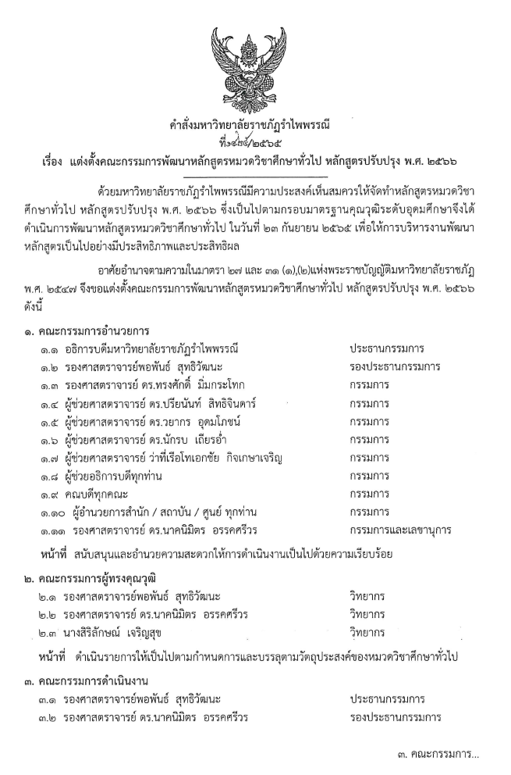
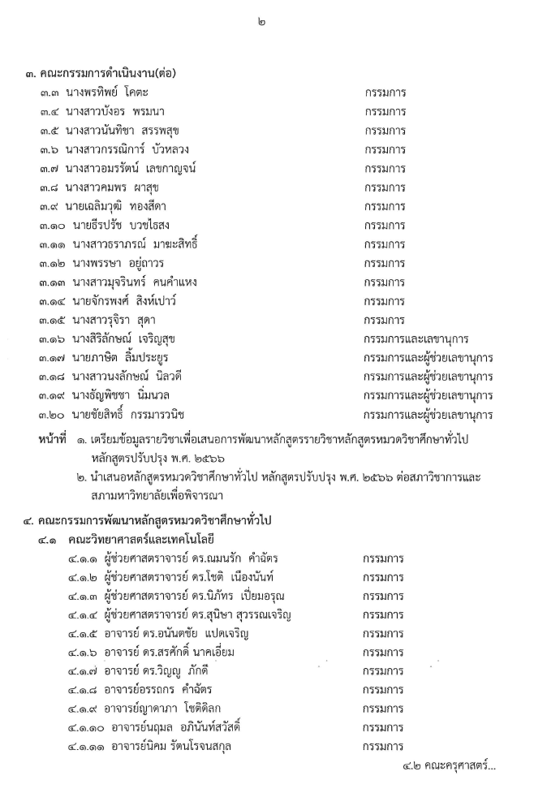
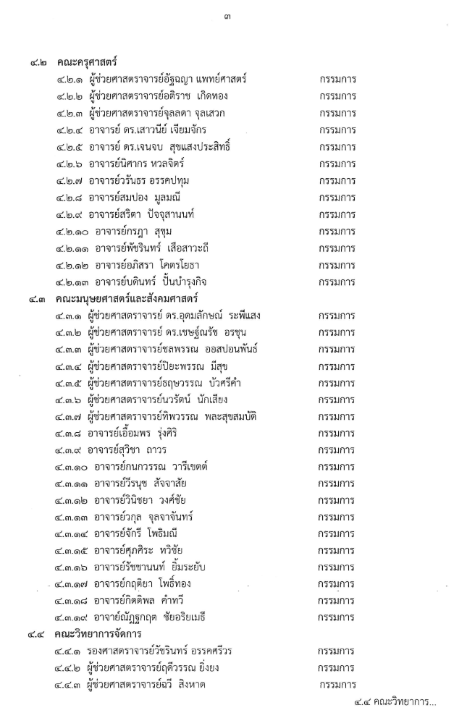
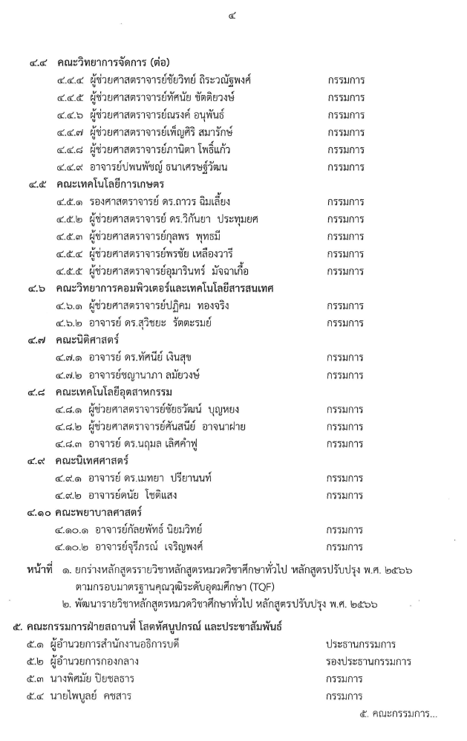
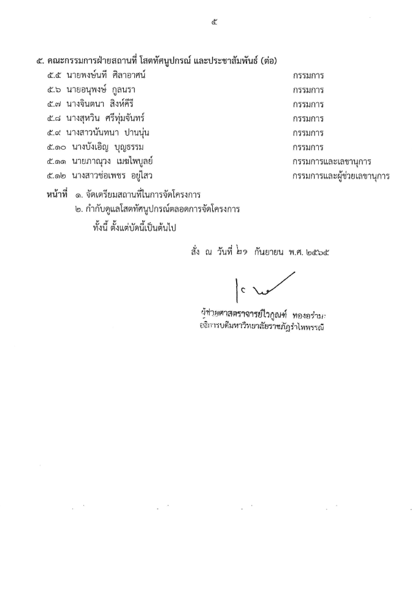

- คำสั่ง แต่งตั้งคณะกรรมการดำเนินการวิพากษ์หลักสูตร
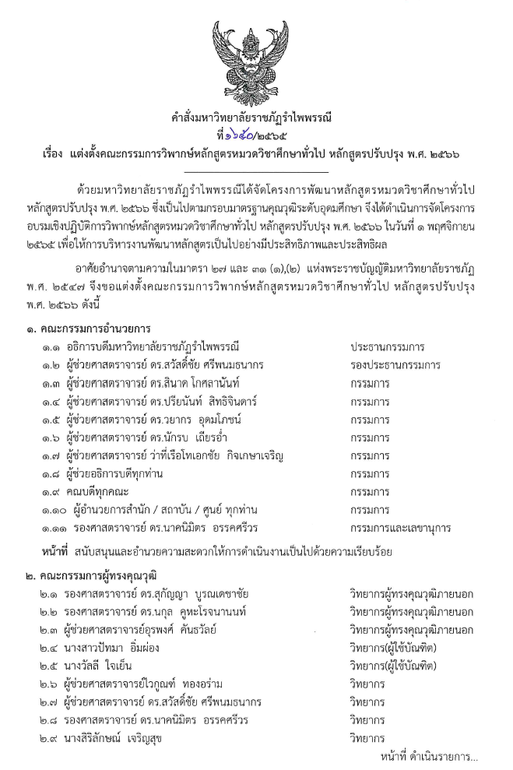
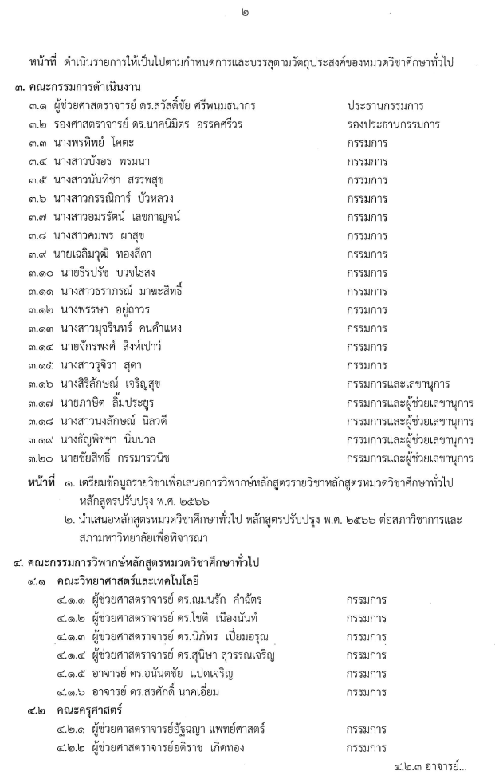
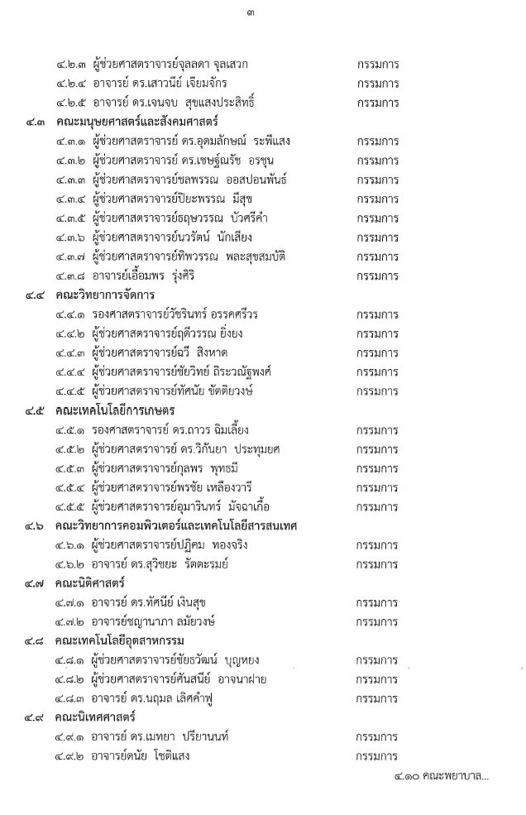
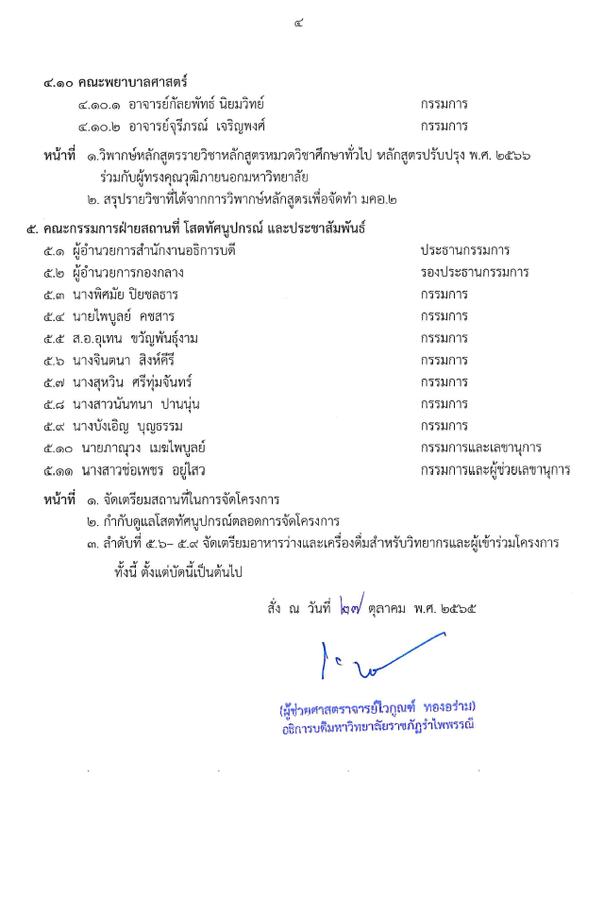

- คำสั่ง แต่งตั้งคณะกรรมการดำเนินงานการจัดทำ PLO : Program Learning Outcomes สำหรับหลักสูตรหมวดวิชาศึกษาทั่วไป หลักสูตรปรับปรุง พ.ศ. 2566

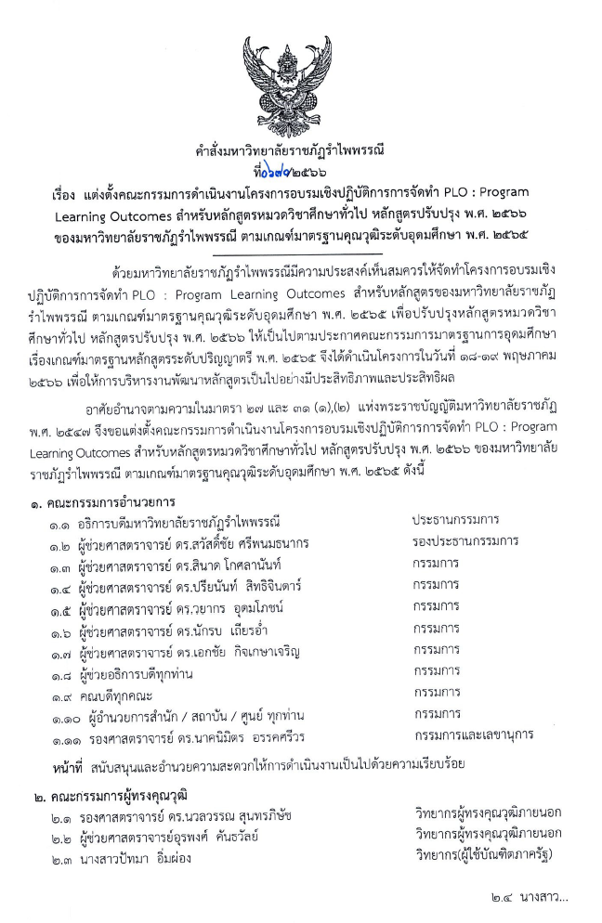
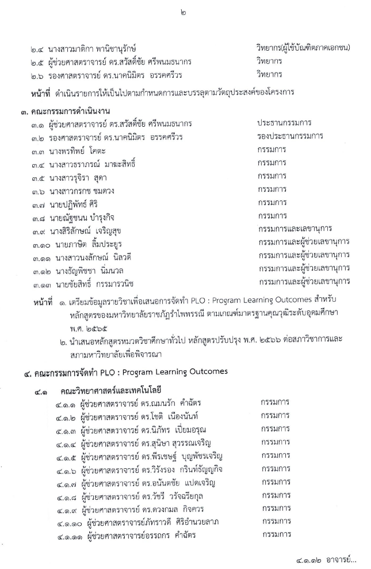
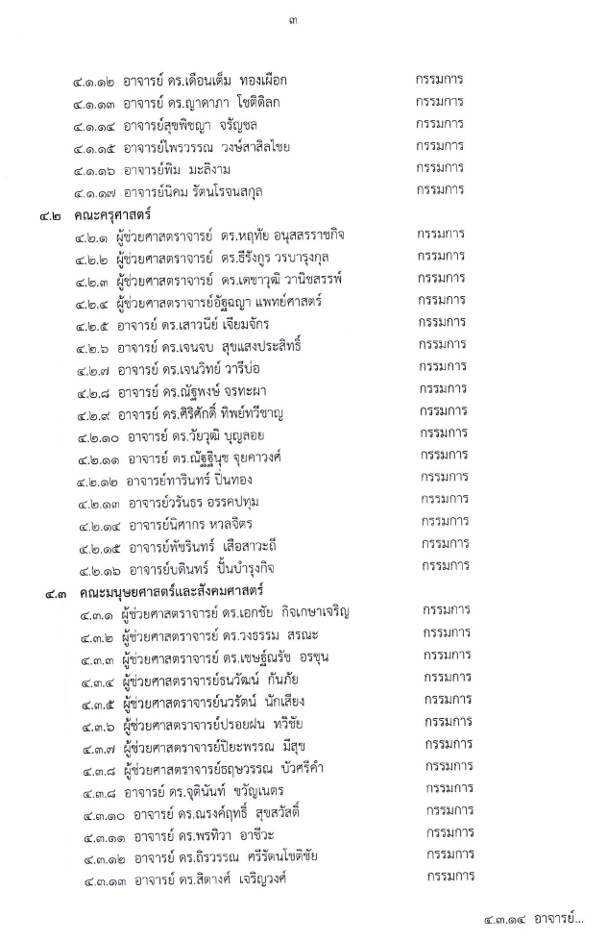
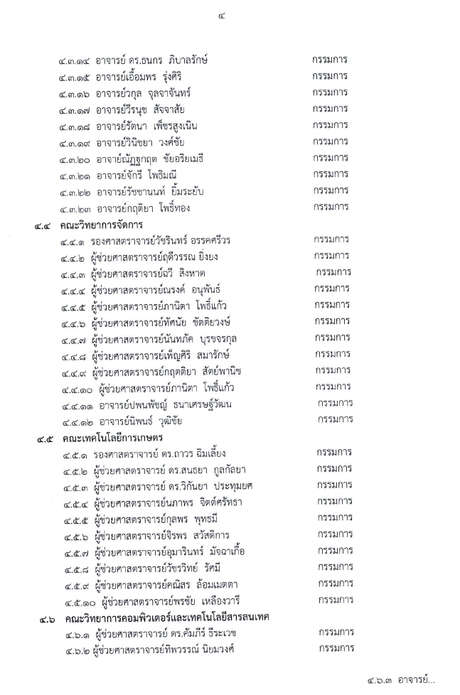
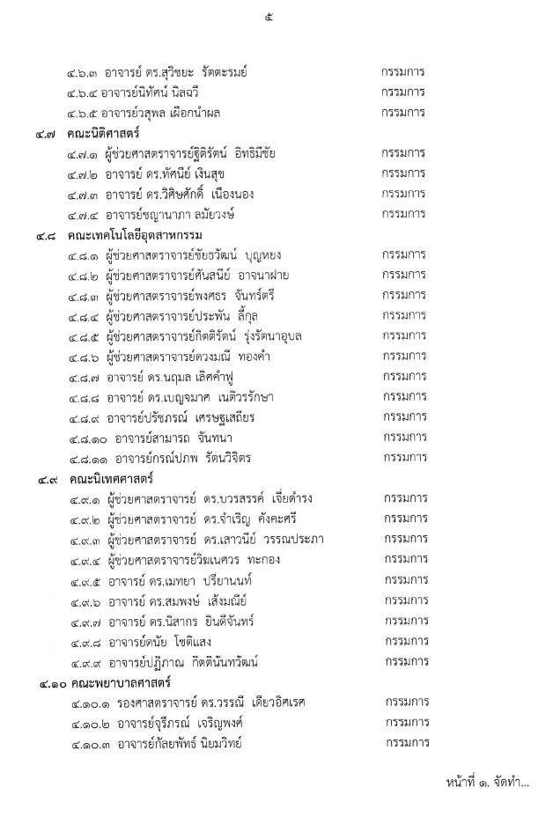
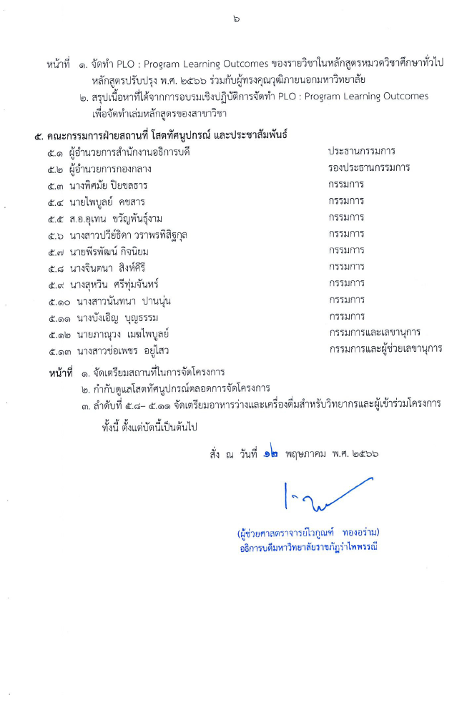

- คำสั่ง แต่งตั้งคณะกรรมการดำเนินงานจัดทำ การวิเคราะห์ผู้มีส่วนได้ส่วนเสีย
ของหลักสูตรที่สะท้อนผลลัพธ์การเรียนรู้ที่คาดหวังของหลักสูตร (PLO)
และการเขียนผลลัพธ์การเรียนรู้ที่คาดหวังระดับรายวิชา (CLOs) ของหลักสูตรหมวดวิชาศึกษาทั่วไป หลักสูตรปรับปรุง พ.ศ. 2566

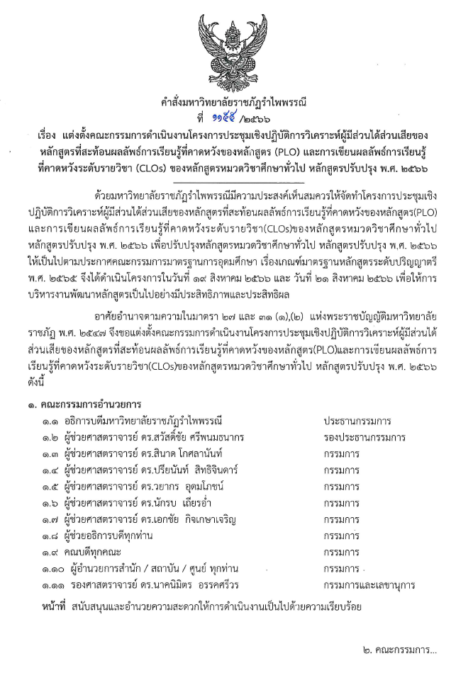
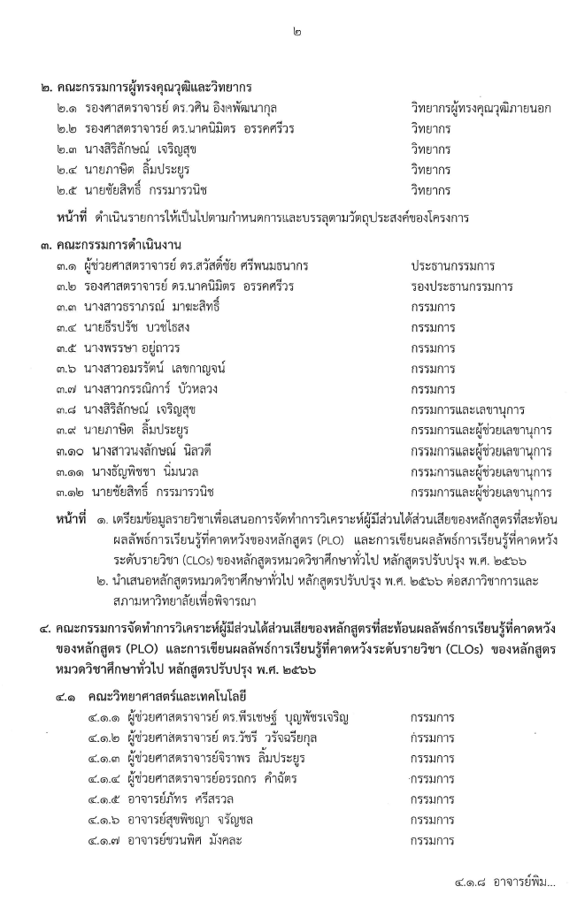
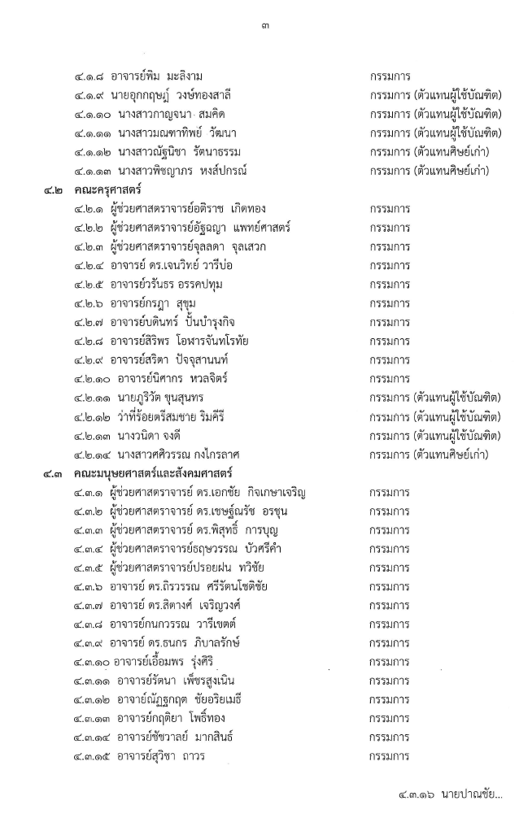
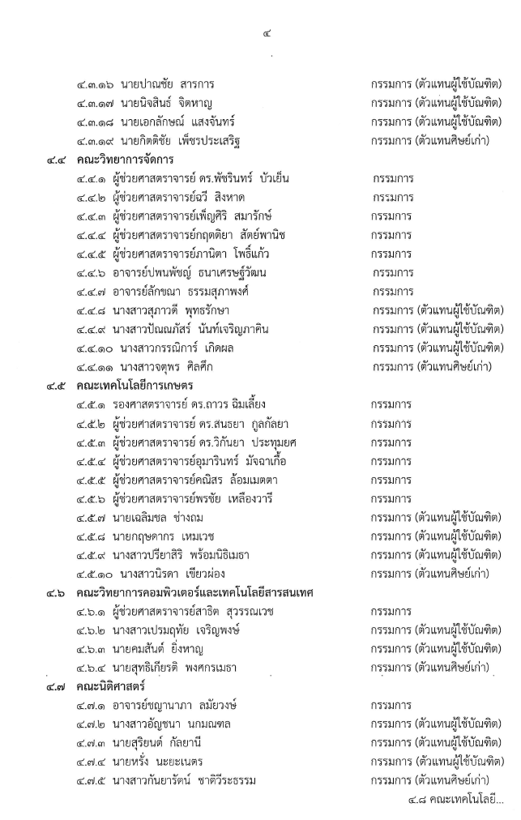
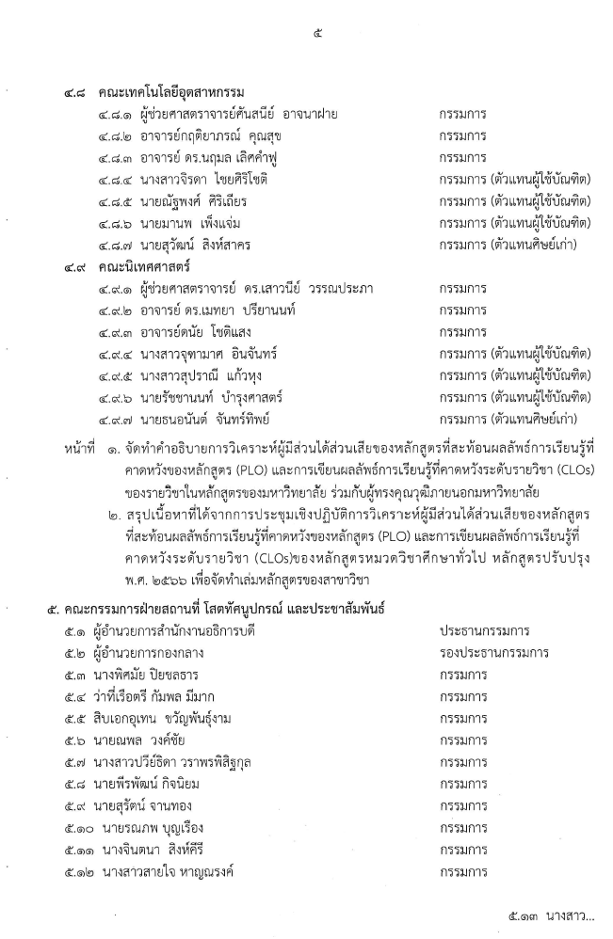
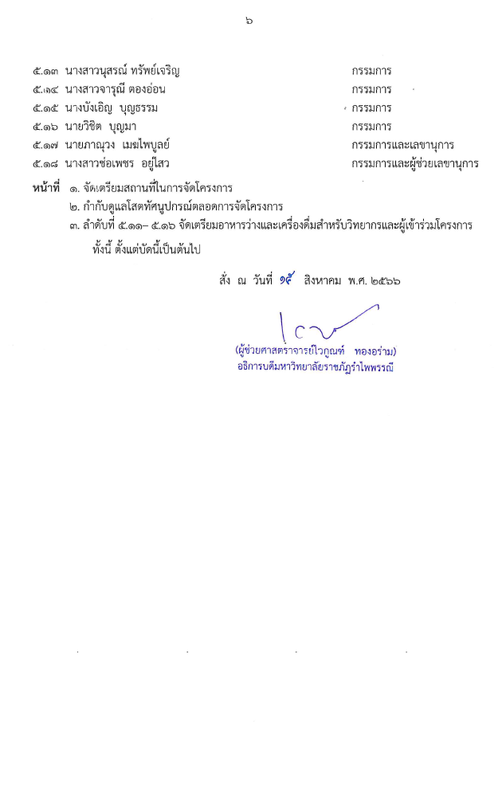

ภาคผนวก ค

ข้อบังคับมหาวิทยาลัยราชภัฏรำไพพรรณี

ข้อบังคับมหาวิทยาลัยราชภัฏรำไพพรรณี
ว่าด้วย การจัดการศึกษาระดับปริญญาตรี
พ.ศ. 2566

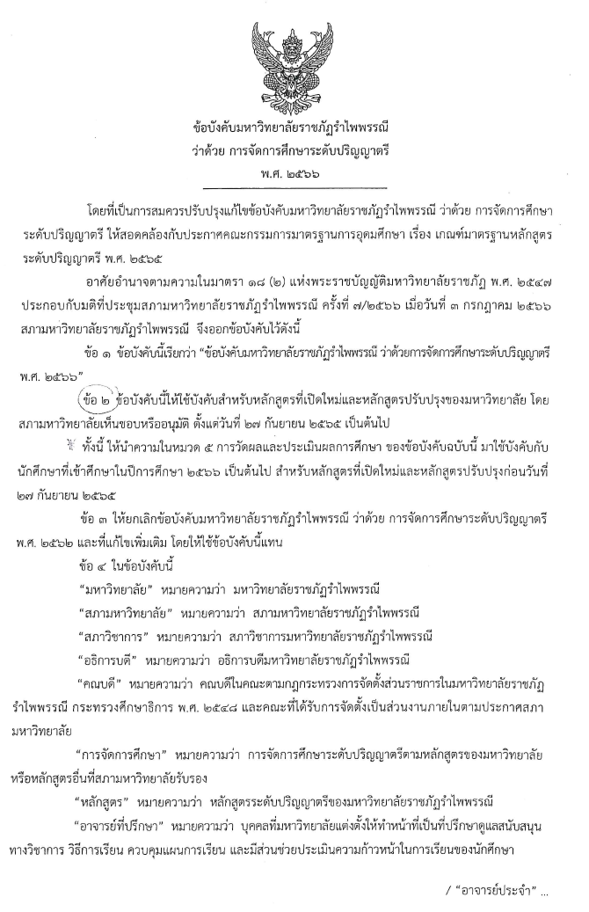
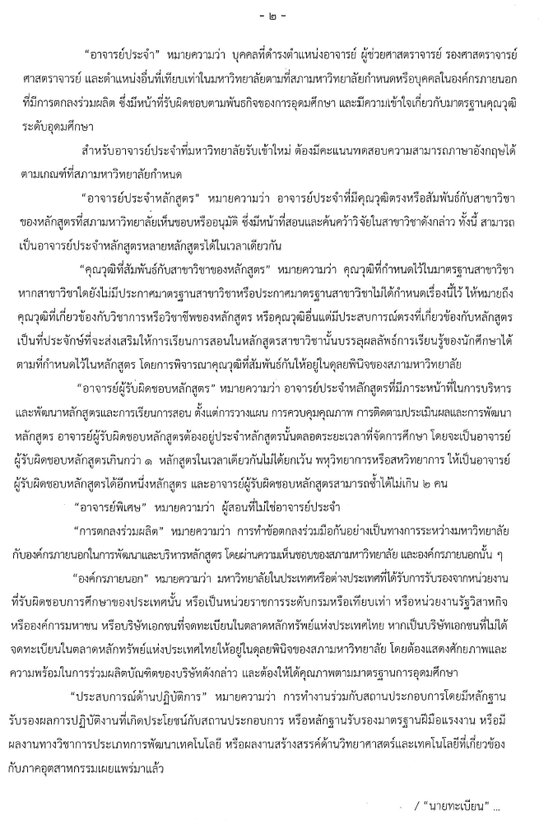
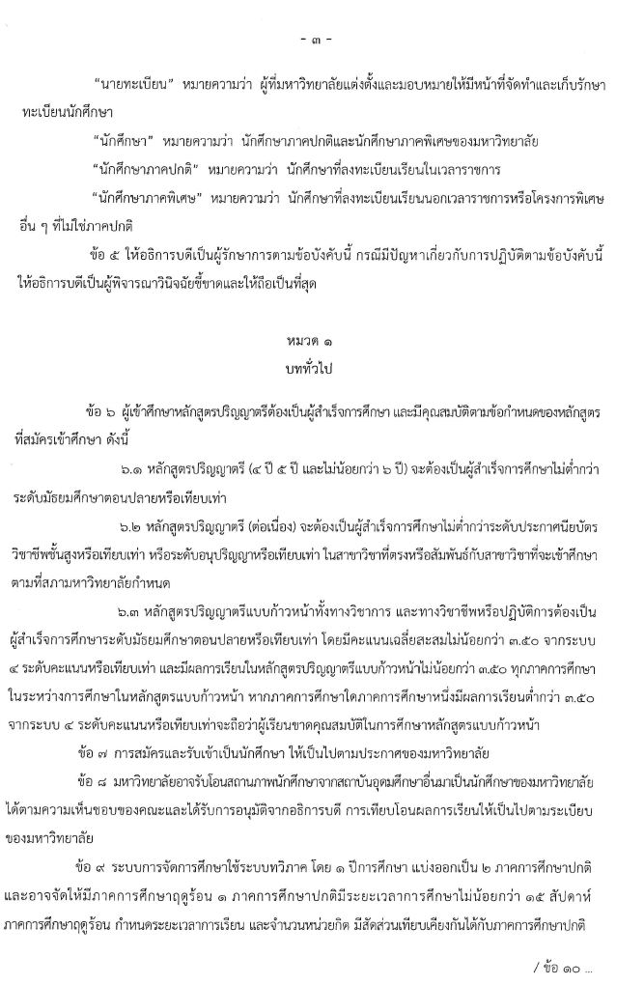
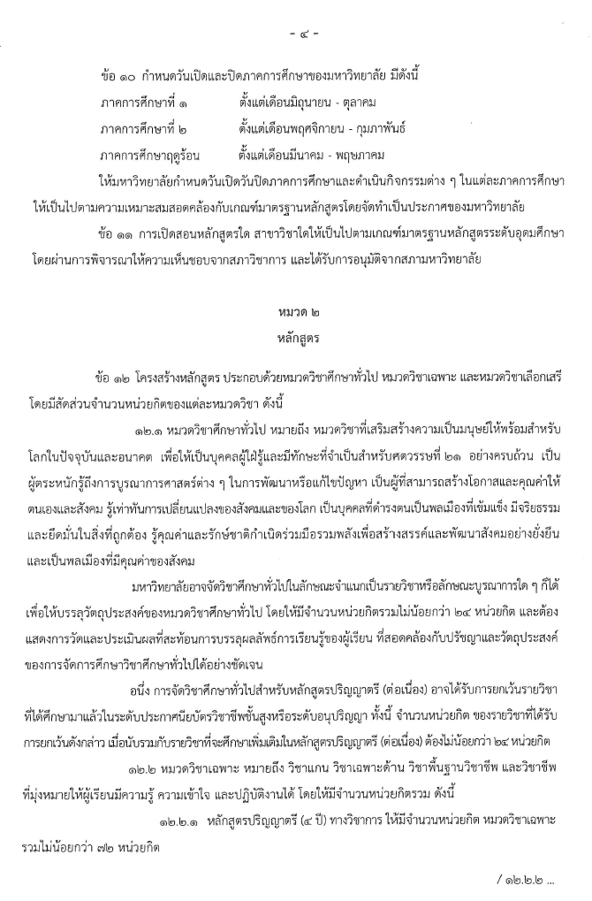
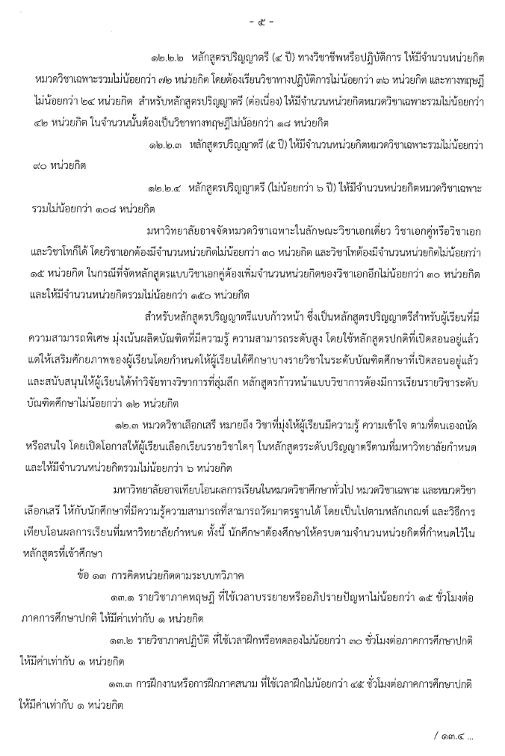
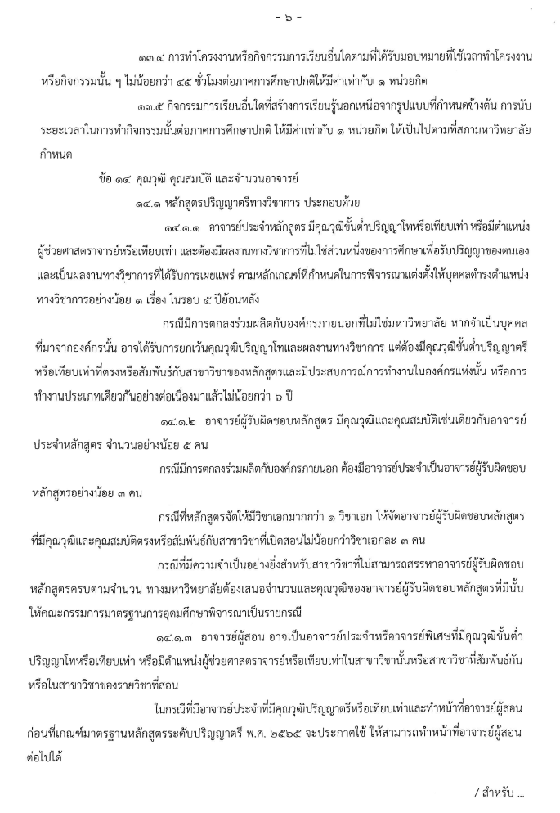

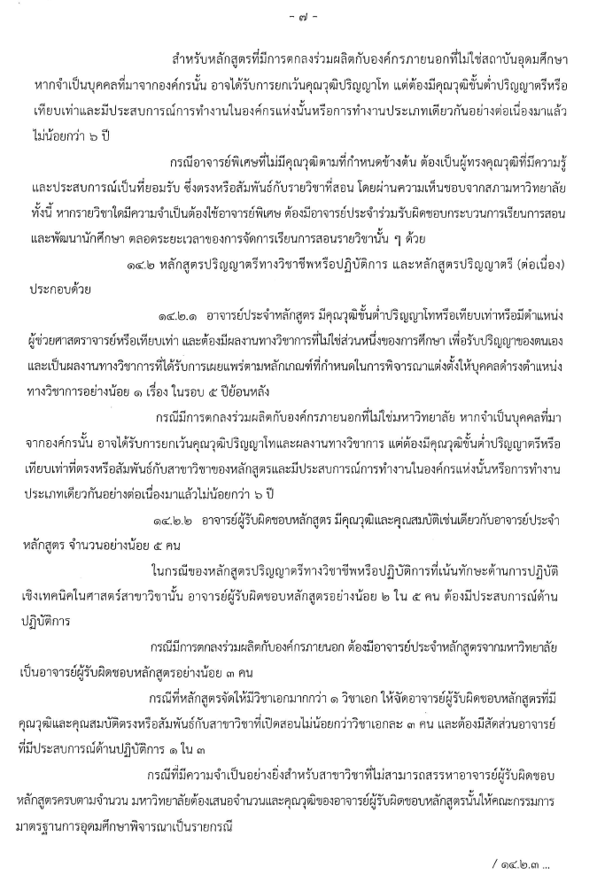

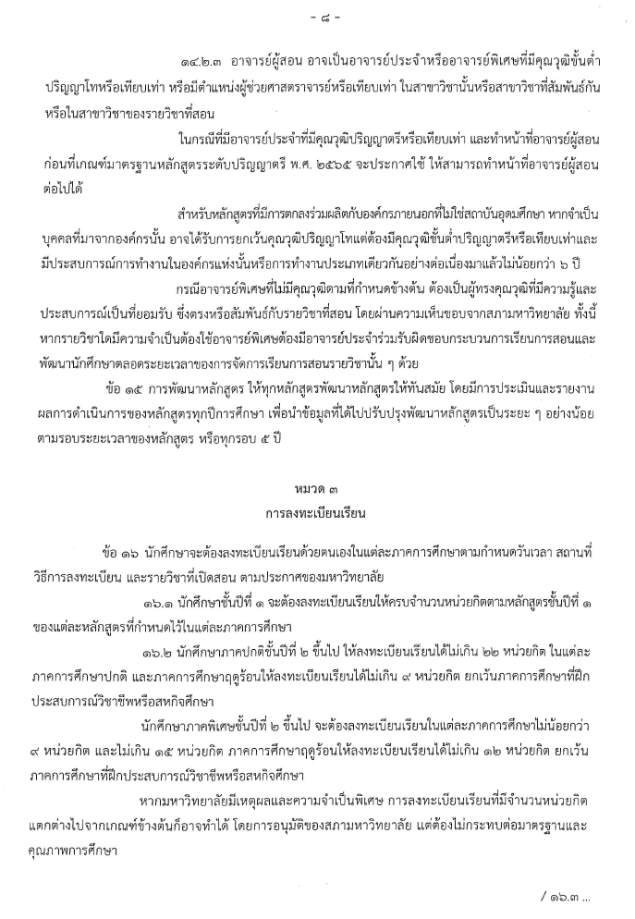

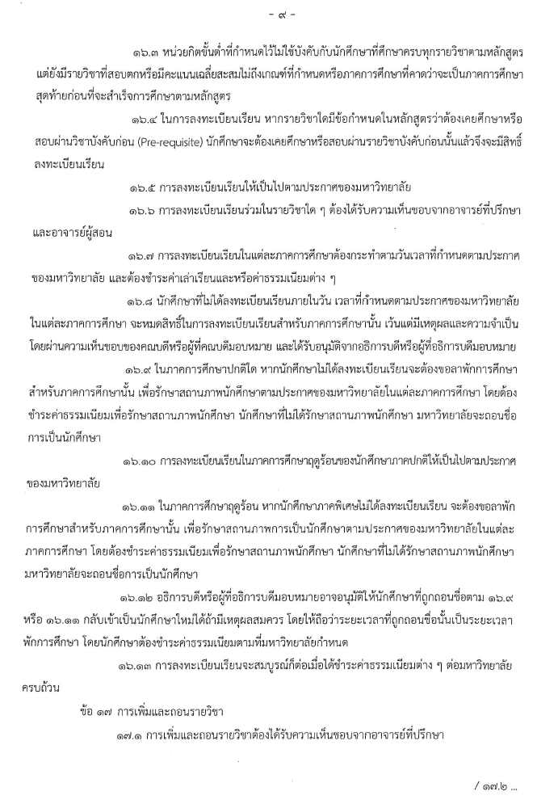

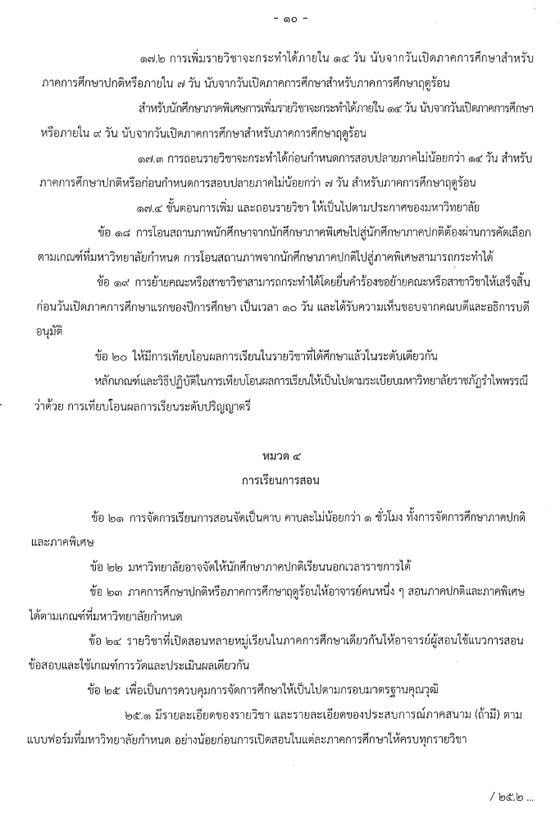

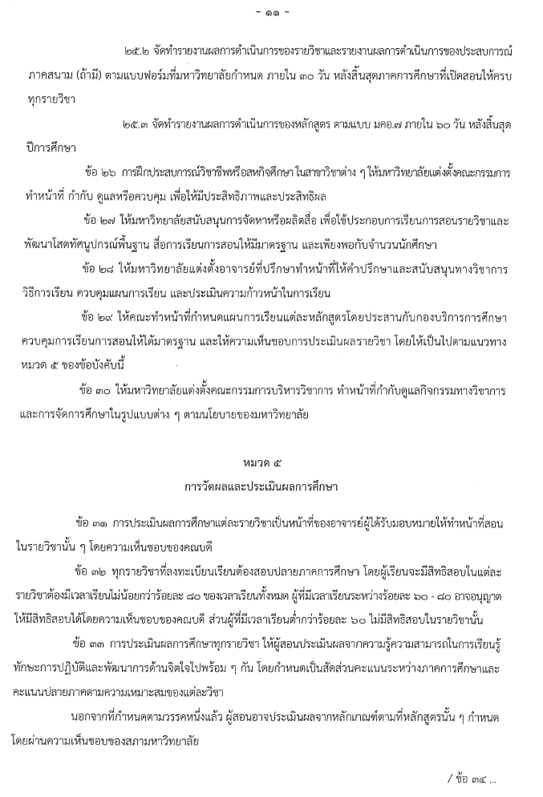

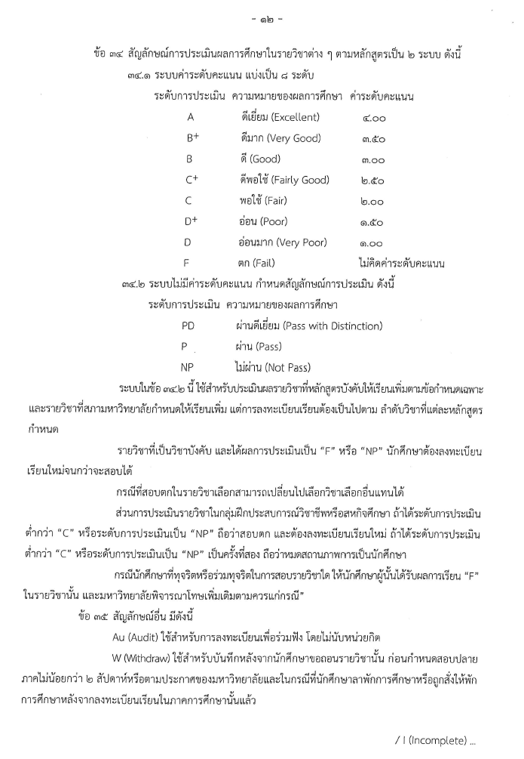

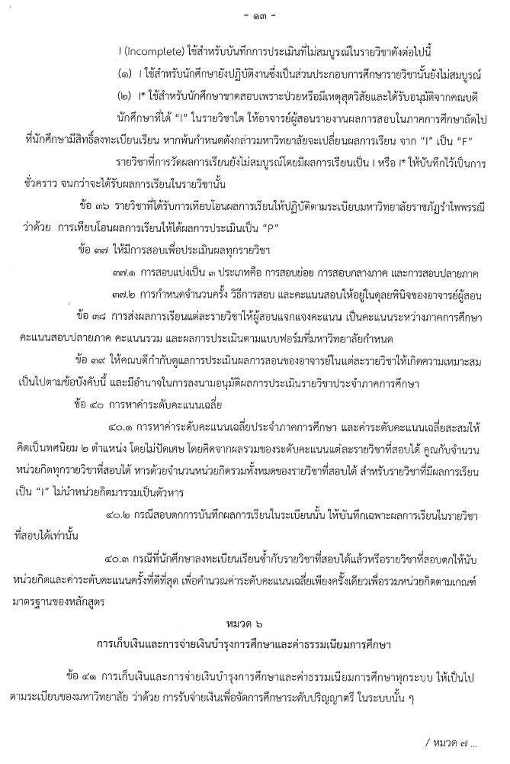
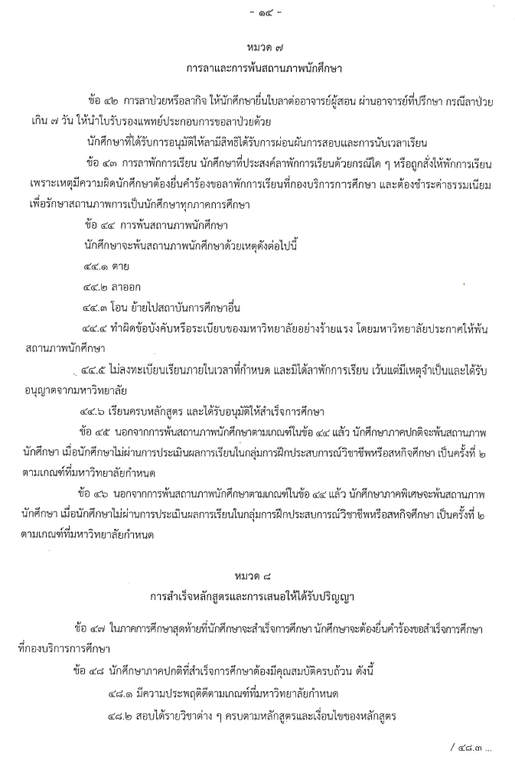

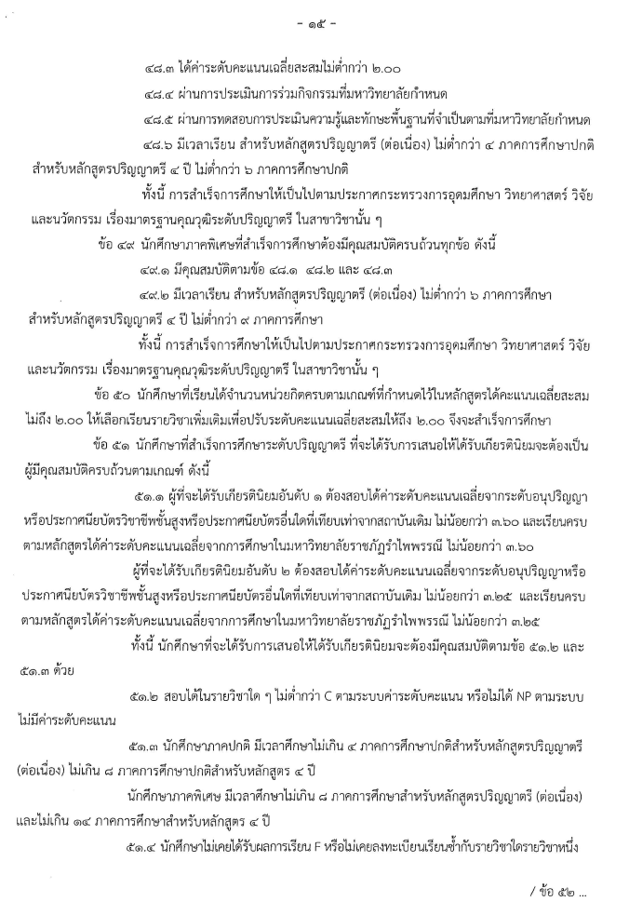

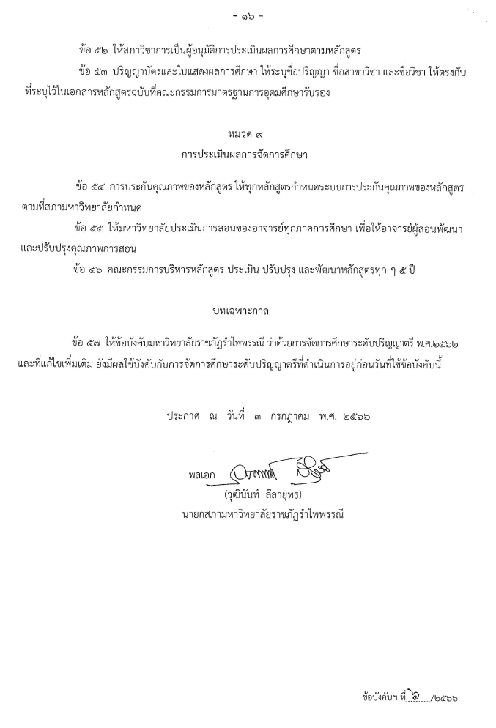

ภาคผนวก ง
โครงสร้างเปรียบเทียบหลักสูตร
หลักสูตรหมวดวิชาศึกษาทั่วไป หลักสูตรปรับปรุง พ.ศ. 2565 กับ
หลักสูตรหมวดวิชาศึกษาทั่วไป หลักสูตรปรับปรุง พ.ศ. 2566

โครงสร้างเปรียบเทียบหลักสูตรหมวดวิชาศึกษาทั่วไป หลักสูตรปรับปรุง พ.ศ. 2565 กับ
หลักสูตรหมวดวิชาศึกษาทั่วไป หลักสูตรปรับปรุง พ.ศ. 2566
หลักสูตรปรับปรุง พ.ศ. 2565 |  |  | หลักสูตรปรับปรุง พ.ศ. 2566
หมวดวิชาศึกษาทั่วไป 30 หน่วยกิต  1. กลุ่มวิชาภาษาและการสื่อสาร 9 หน่วยกิต 9 หน่วยกิต  1.1 กลุ่มวิชาภาษาอังกฤษ 6 หน่วยกิต 6 หน่วยกิต  1.2 กลุ่มวิชาภาษาไทยและภาษาอื่น 3 หน่วยกิต 3 หน่วยกิต  2. กลุ่มวิชามนุษยศาสตร์และสังคมศาสตร์ 12 หน่วยกิต 12 หน่วยกิต  2.1 กลุ่มวิชามนุษยศาสตร์ 6 หน่วยกิต 6 หน่วยกิต  2.2 กลุ่มวิชาสังคมศาสตร์ 6 หน่วยกิต  3. กลุ่มวิชาวิทยาศาสตร์ คณิตศาสตร์ เทคโนโลยีและ  การกีฬา 9 หน่วยกิต 9 หน่วยกิต  3.1 กลุ่มวิชาวิทยาศาสตร์ 3 หน่วยกิต 3 หน่วยกิต  3.2 กลุ่มวิชาคณิตศาสตร์ 3 หน่วยกิต 3 หน่วยกิต  3.3 กลุ่มวิชาเทคโนโลยีและการกีฬา 3 หน่วยกิต 3 หน่วยกิต |  |  | หมวดวิชาศึกษาทั่วไป 24 หน่วยกิต  1. กลุ่มวิชาภาษาและการสื่อสาร 9 หน่วยกิต 9 หน่วยกิต  1.1 กลุ่มวิชาภาษาอังกฤษ 6 หน่วยกิต 6 หน่วยกิต  1.2 กลุ่มวิชาภาษาไทยและภาษาอื่น 3 หน่วยกิต 3 หน่วยกิต  2. กลุ่มวิชามนุษยศาสตร์และสังคมศาสตร์ 9 หน่วยกิต 12 หน่วยกิต  2.1 กลุ่มวิชามนุษยศาสตร์ 3 หน่วยกิต 6 หน่วยกิต  2.2 กลุ่มวิชาสังคมศาสตร์ 6 หน่วยกิต  3. กลุ่มวิชาวิทยาศาสตร์และเทคโนโลยี กลุ่มวิชาคณิตศาสตร์ 6 หน่วยกิต 9 หน่วยกิต  3.1 กลุ่มวิชาวิทยาศาสตร์และเทคโนโลยี 3 หน่วยกิต 3 หน่วยกิต  3.2 กลุ่มวิชาคณิตศาสตร์ 3 หน่วยกิต 3 หน่วยกิต  3 หน่วยกิต
1.กลุ่มวิชาภาษาและการสื่อสาร 9 หน่วยกิต |  |  | 1.กลุ่มวิชาภาษาและการสื่อสาร 9 หน่วยกิต
1.1 กลุ่มวิชาภาษาอังกฤษ 6 หน่วยกิต |  |  | 1.1 กลุ่มวิชาภาษาอังกฤษ 6 หน่วยกิต
0165001 ภาษาอังกฤษพื้นฐาน  0165002 ภาษาอังกฤษเพื่อการสื่อสารใน  ศตวรรษที่ 21  0165003 ภาษาอังกฤษเพื่อเสริมทักษะ  การเรียนรู้  0165004 ภาษาอังกฤษเพื่อเตรียมความพร้อม  ในการประกอบอาชีพ |  | 3(2-2-5)  3(2-2-5)  3(2-2-5)  3(2-2-5) | 0166001 ภาษาอังกฤษพื้นฐาน  0166002 ภาษาอังกฤษเพื่อการสื่อสารตาม  สถานการณ์ต่างๆ ในศตวรรษที่ 21  0166003 ภาษาอังกฤษเพื่อเสริมทักษะ  การเรียนรู้  0166004 ภาษาอังกฤษเพื่อเตรียมความพร้อม  ในการประกอบอาชีพ  0166005 ภาษาอังกฤษเพื่อวิชาชีพ | 3(2-2-5)  3(2-2-5)  3(2-2-5)  3(2-2-5)  3(2-2-5)
1.2 กลุ่มวิชาภาษาไทยและภาษาอื่น 3 หน่วยกิต |  |  | 1.2 กลุ่มวิชาภาษาไทยและภาษาอื่น 3 หน่วยกิต
0165005 ทักษะภาษาไทยเพื่อการสื่อสาร |  | 3(2-2-5) | 0166006 ทักษะภาษาไทยเพื่อการสื่อสารร่วมสมัย | 3(2-2-5)
0165006 ทักษะภาษาเขมรเพื่อการสื่อสาร  0165007 ทักษะภาษาจีนเพื่อการสื่อสาร | 3(2-2-5)  3(2-2-5) |  | 0166007 ทักษะภาษาเขมรเพื่อการสื่อสาร  0166008 ทักษะภาษาจีนเพื่อการสื่อสาร  0166009 ภาษาไทยเพื่อการนำเสนอ  0166010 พื้นฐานภาษาไทยสำหรับ  ชาวต่างชาติ | 3(2-2-5)  3(2-2-5)  3(2-2-5)  3(2-2-5)
2. กลุ่มวิชามนุษยศาสตร์และสังคมศาสตร์ 12 หน่วยกิต  2.1 กลุ่มวิชามนุษยศาสตร์ 6 หน่วยกิต  บังคับเรียน 3 หน่วยกิต  0265001 ประวัติศาสตร์วังสวนบ้านแก้ว 3(3-0-6)  และเลือกเรียนจากรายวิชาต่อไปนี้อีก 3 หน่วยกิต  0265002 จริยธรรมเพื่อการพัฒนาตนในชีวิตประจำวัน 3(3-0-6)  0265003 พลเมืองสีเขียว 3(2-2-5)  0265004 มนุษยศาสตร์บูรณาการ 3(3-0-6)  0265005 ศิลปะเพื่อชีวิตประจำวันในศตวรรษที่ 21 3(2-2-5)  0265006 ขับร้องเพลงสมัยนิยมและเพลงพื้นบ้านของจันทบุรี 3(2-2-5)  0265007 การวิเคราะห์สถานการณ์การสื่อสารในยุคดิจิทัล 3(3-0-6)  0265008 การสื่อสารยุคดิจิทัล 3(2-2-5)  0265009 การใช้ชีวิตด้วยจิตวิทยา 3(3-0-6)  0265010 จิตวิทยากับการพัฒนาตน 3(3-0-6)  0265011 การเข้าใจดิจิทัลเพื่อความเป็นนวัตกร 3(2-2-5)  2.2 กลุ่มวิชาสังคมศาสตร์ 6 หน่วยกิต  บังคับเรียน 3 หน่วยกิต  0265012 ศาสตร์พระราชาสู่การพัฒนาอย่างยั่งยืน 3(3-0-6)  และเลือกเรียนจากรายวิชาต่อไปนี้อีก 3 หน่วยกิต  0265013 การเมืองการปกครองไทย 3(3-0-6)  0265014 การเรียนรู้ชุมชนเชิงสร้างสรรค์ 3(2-2-5)  0265015 ความเป็นพลเมืองในระบอบประชาธิปไตยของไทย  3(3-0-6)  0265016 จิตอาสากับการพัฒนาท้องถิ่น 3(2-2-5)  0265017 ภูมิคุ้มกันการทุจริต 3(3-0-6)  0265018 วิถีไทยวิถีอาเซียน 3(3-0-6)  0265019 เศรษฐกิจน่ารู้ในยุคดิจิทัล 3(3-0-6)  0265020 สังคมศาสตร์บูรณาการ 3(3-0-6)  0265021 สื่อปลอดภัยและสร้างสรรค์ 3(2-2-5)  0265022 การรู้เท่าทันสื่อในยุคดิจิทัล 3(2-2-5)  0265023 ศิลปะการใช้ชีวิตในมหาวิทยาลัย 3(3-0-6) |  |  | 2. กลุ่มวิชามนุษยศาสตร์และสังคมศาสตร์ 9 หน่วยกิต  2.1 กลุ่มวิชามนุษยศาสตร์ 3 หน่วยกิต  ให้เลือกเรียนจากรายวิชาต่อไปนี้อีก  0266001 สวนบ้านแก้วศึกษา 3(3-0-6)  0266002 จริยศึกษากับโลกยุคใหม่ 3(3-0-6)  0266003 พลเมืองสีเขียว 3(2-2-5)  0266004 การพัฒนาซอล์ฟสกิล 3(3-0-6)  0266005 ทักษะในศตวรรษที่ 21 เพื่อชีวิต 3(2-2-5)  และอาชีพ  0266006 ขับร้องเพลงสมัยนิยมและเพลงพื้นบ้าน 3(2-2-5)  ของจันทบุรี 0266007 กระบวนการคิดในสังคมสมัยใหม่ 3(3-0-6)  0266008 การใช้ชีวิตด้วยจิตวิทยา 3(3-0-6)  0266009 มนุษยสัมพันธ์ 3(3-0-6)  0266010 ศิลปะการพูดและการนำเสนอ 3(2-2-5)  0266011 การสื่อสารและรู้เท่าทันสื่อในยุคดิจิทัล 3(2-2-5)  0266012 การออกแบบในชีวิตประจำวัน 3(2-2-5)  0266013 ศิลปะเพื่อความสุข 3(2-2-5)  2.2 กลุ่มวิชาสังคมศาสตร์ 6 หน่วยกิต  บังคับเรียน 3 หน่วยกิต  0266014 ศาสตร์พระราชาสู่การพัฒนาอย่างยั่งยืน 3(3-0-6)  และเลือกเรียนจากรายวิชาต่อไปนี้อีก 3 หน่วยกิต  0266015 การเมืองการปกครองไทย 3(3-0-6)  0266016 การเรียนรู้ชุมชนเชิงสร้างสรรค์ 3(2-2-5)  0266017 ความเป็นพลเมืองในระบอบประชาธิปไตยของไทย  3(3-0-6)  0266018 จิตอาสากับการพัฒนาท้องถิ่น 3(2-2-5)  0266019 ภูมิคุ้มกันการทุจริต 3(3-0-6)  0266020 วิถีไทยก้าวไกลสู่อาเซียน 3(3-0-6)  0266021 เศรษฐกิจน่ารู้ในยุคดิจิทัล 3(3-0-6)  0266022 การบัญชีในชีวิตประจำวัน 3(3-0-6)  0266023 สื่อปลอดภัยและสร้างสรรค์ 3(2-2-5)  0266024 วิศวกรสังคม 3(2-2-5)  0266025 การเงินและความมั่งคั่ง 3(3-0-6)  0266026 ผู้ประกอบการวิถีใหม่ 3(3-0-6)  0266027 การจัดการองค์การและทุนมนุษย์ 3(3-0-6)  0266028 การวิเคราะห์ข้อมูลเบื้องต้น 3(2-2-5)  0266029 ชีวิตและความตาย 3(2-2-5)
3. กลุ่มวิชาวิทยาศาสตร์ คณิตศาสตร์เทคโนโลยีและ  การกีฬา 9 หน่วยกิต  3.1 กลุ่มวิชาวิทยาศาสตร์ 3 หน่วยกิต |  |  | 3. กลุมวิชาวิทยาศาสตร์และเทคโนโลยี กลุ่มวิชาคณิตศาสตร์ 6 หน่วยกิต  3.1 กลุ่มวิชาวิทยาศาสตร์และเทคโนโลยี 3 หน่วยกิต
0365001 การจัดการชีวิตและสุขภาพ  0365002 การเกษตรตามแนวพระราชดำริ  0365003 การเอาตัวรอดจากภัยพิบัติและการ  จัดการเพื่อคุณภาพชีวิต  0365004 ฉลาดคิด  0365005 พูดจาประสาวิทย์  0365006 พืชพรรณเพื่อสุขภาพ  0365007 วิทยาศาสตร์วิถีใหม่  0365008 สมาธิและคุณภาพชีวิต  0365009 ผลประโยชน์แห่งชาติทางทะเล  0365010 เขตทางทะเล และการจัดการ  ทรัพยากรทางทะเลและชายฝั่ง  3.2 กลุ่มวิชาคณิตศาสตร์ 3 หน่วยกิต  0365011 การคิดและการตัดสินใจ  0365012 คณิตศาสตร์ในชีวิตประจำวัน  0365013 คณิตศาสตร์ทั่วไป  0365014 คณิตศาสตร์เพื่อฝึกทักษะทางปัญญา  0365015 การสำรวจความคิดเห็นและ  การนำเสนอข้อมูล  3.3 กลุ่มวิชาเทคโนโลยีและการกีฬา 3 หน่วยกิต  0365016 การเข้าใจดิจิทัลสําหรับพลเมืองไทย  0365017 การใช้เทคโนโลยีในยุคดิจิทัล  0365018 การออกกำลังกายเพื่อคุณภาพชีวิต  0365019 การออกแบบในชีวิตประจำวัน  0365020 กีฬากอล์ฟ  0365021 ทักษะดิจิทัลสำหรับชีวิตประจำวัน  0365022 เทคโนโลยีกับการพัฒนา  0365023 พาณิชย์อิเล็กทรอนิกส์  0365024 โลกนวัตกรรม  0365025 สุนทรียะการเกษตร | 3(2-2-5)  3(3-0-6)  3(3-0-6)  3(3-0-6)  3(3-0-6)  3(3-0-6)  3(3-0-6)  3(2-2-5)  3(3-0-6)  3(3-0-6)  3(2-2-5)  3(2-2-5)  3(2-2-5)  3(2-2-5)  3(2-2-5)  3(2-2-5)  3(2-2-5)  3(2-2-5)  3(2-2-5)  3(2-2-5)  3(2-2-5)  3(2-2-5)  3(3-0-6)  3(3-0-6)  3(3-0-6)  3(3-0-6) |  | 0366001 การคิดสร้างสรรค์และนวัตกรรม  0366002 การเกษตรตามแนวพระราชดำริ  0366003 อัญมณีและเครื่องประดับ  ในชีวิตประจำวัน  0366004 การใช้เทคโนโลยีในยุคดิจิทัล  0366005 พาณิชย์อิเล็กทรอนิกส์  0366006 พืชพรรณเพื่อสุขภาพ  0366007 วิทยาศาสตร์กับปัญญาประดิษฐ์0366008 สมาธิและคุณภาพชีวิต  0366009 ผลประโยชน์แห่งชาติทางทะเล  0366010 เขตทางทะเล และการจัดการ  ทรัพยากรทางทะเลและชายฝั่ง  0366011 สุนทรียะการเกษตร  0366012 การพัฒนาชุมชนประมงแบบบูรณาการ  0366013 โลกของผลไม้  0366014 เทคโนโลยีพื้นฐานด้านการถ่ายภาพ  และตกแต่งภาพ  0366015 การประยุกต์ใช้เทคโนโลยีใน  ชีวิตประจำวัน  0366016 การสร้างเสริมและดูแลสุขภาวะ  3.2 กลุ่มวิชาคณิตศาสตร์ 3 หน่วยกิต  0366017 การคิดและการตัดสินใจ  0366018 คณิตศาสตร์ในชีวิตประจำวัน  0366019 การคิดเชิงเหตุผล  0366020 คณิตศาสตร์เพื่อฝึกทักษะทางปัญญา  0366021 การสำรวจความคิดเห็นและ  การนำเสนอข้อมูล |  | 3(3-0-6)  3(3-0-6)  3(3-0-6)  3(2-2-5)  3(3-0-6)  3(3-0-6)  3(3-0-6)  3(3-0-6)  3(3-0-6)  3(3-0-6)  3(3-0-6)  3(3-0-6)  3(3-0-6)  3(2-2-5)  3(2-2-5)  3(2-2-5)  3(2-2-5)  3(2-2-5)  3(2-2-5)  3(2-2-5)  3(2-2-5)

ภาคผนวก จ
ตารางเทียบรายวิชาที่สามารถเรียนแทนกันได้
หลักสูตรหมวดวิชาศึกษาทั่วไป หลักสูตรปรับปรุง พ.ศ. 2565
กับ
หลักสูตรหมวดวิชาศึกษาทั่วไป หลักสูตรปรับปรุง พ.ศ. 2566

ตารางเทียบรายวิชาที่สามารถเรียนแทนกันได้
หลักสูตรหมวดวิชาศึกษาทั่วไป หลักสูตรปรับปรุง พ.ศ. 2565 กับ
หลักสูตรหมวดวิชาศึกษาทั่วไป หลักสูตรปรับปรุง พ.ศ. 2566

หลักสูตรปรับปรุง พ.ศ. 2565  (หลักสูตรเดิม) |  |  | หลักสูตรปรับปรุง พ.ศ. 2566  (หลักสูตรปรับปรุง)
รหัส | ชื่อวิชา | หน่วยกิต | รหัส | ชื่อวิชา | หน่วยกิต
0165001 | ภาษาอังกฤษพื้นฐาน | 3(2-2-5) | 0166001 | ภาษาอังกฤษพื้นฐาน | 3(2-2-5)
0165002 | ภาษาอังกฤษเพื่อการสื่อสารใน  ศตวรรษที่ 21 | 3(2-2-5) | 0166002 | ภาษาอังกฤษเพื่อการสื่อสารตามสถานการณ์ต่างๆ  ในศตวรรษที่ 21 | 3(2-2-5)
0165003 | ภาษาอังกฤษเพื่อเสริมทักษะ  การเรียนรู้ | 3(2-2-5) | 0166003 | ภาษาอังกฤษเพื่อเสริมทักษะการเรียนรู้ | 3(2-2-5)
0165004 | ภาษาอังกฤษเพื่อเตรียมความพร้อมในการประกอบอาชีพ | 3(2-2-5) | 0166004 | ภาษาอังกฤษเพื่อเตรียมความพร้อมในการประกอบอาชีพ | 3(2-2-5)
0165006 | ทักษะภาษาเขมรเพื่อการสื่อสาร | 3(2-2-5) | 0166007 | ทักษะภาษาเขมรเพื่อการสื่อสาร | 3(2-2-5)
0165007 | ทักษะภาษาจีนเพื่อการสื่อสาร | 3(2-2-5) | 0166008 | ทักษะภาษาจีนเพื่อการสื่อสาร | 3(2-2-5)
0265001 | ประวัติศาสตร์วังสวนบ้านแก้ว | 3(3-0-6) | 0266001 | สวนบ้านแก้วศึกษา | 3(3-0-6)
0265002 | จริยธรรมเพื่อการพัฒนาตนในชีวิตประจำวัน | 3(3-0-6) | 0266002 | จริยศึกษากับโลกยุคใหม่ | 3(3-0-6)
0265003 | พลเมืองสีเขียว | 3(2-2-5) | 0266003 | พลเมืองสีเขียว | 3(2-2-5)
0265006 | ขับร้องเพลงสมัยนิยมและเพลงพื้นบ้านของจันทบุรี | 3(2-2-5) | 0266006 | ขับร้องเพลงสมัยนิยมและเพลงพื้นบ้านของจันทบุรี | 3(2-2-5)
0265009 | การใช้ชีวิตด้วยจิตวิทยา | 3(3-0-6) | 0266008 | การใช้ชีวิตด้วยจิตวิทยา | 3(3-0-6)
0265008 | การสื่อสารยุคดิจิทัล | 3(2-2-5) | 0266011 | การสื่อสารและรู้เท่าทันสื่อในยุคดิจิทัล | 3(2-2-5)
0265012 | ศาสตร์พระราชาสู่การพัฒนาอย่างยั่งยืน | 3(3-0-6) | 0266014 | ศาสตร์พระราชาสู่การพัฒนาอย่างยั่งยืน | 3(3-0-6)
0265013 | การเมืองการปกครองไทย | 3(3-0-6) | 0266015 | การเมืองการปกครองไทย | 3(3-0-6)
0265014 | การเรียนรู้ชุมชนเชิงสร้างสรรค์ | 3(2-2-5) | 0266016 | การเรียนรู้ชุมชนเชิงสร้างสรรค์ | 3(2-2-5)
0265015 | ความเป็นพลเมืองในระบอบประชาธิปไตยของไทย | 3(3-0-6) | 0266017 | ความเป็นพลเมืองในระบอบประชาธิปไตยของไทย | 3(3-0-6)
0265016 | จิตอาสากับการพัฒนาท้องถิ่น | 3(2-2-5) | 0266018 | จิตอาสากับการพัฒนาท้องถิ่น | 3(2-2-5)
0265017 | ภูมิคุ้มกันการทุจริต | 3(3-0-6) | 0266019 | ภูมิคุ้มกันการทุจริต | 3(3-0-6)
0265018 | วิถีไทยวิถีอาเซียน | 3(3-0-6) | 0266020 | วิถีไทยก้าวไกลสู่อาเซียน | 3(3-0-6)
0265019 | เศรษฐกิจน่ารู้ในยุคดิจิทัล | 3(3-0-6) | 0266021 | เศรษฐกิจน่ารู้ในยุคดิจิทัล | 3(3-0-6)
0265021 | สื่อปลอดภัยและสร้างสรรค์ | 3(2-2-5) | 0266023 | สื่อปลอดภัยและสร้างสรรค์ | 3(2-2-5)
หลักสูตรปรับปรุง พ.ศ. 2565  (หลักสูตรเดิม) |  |  | หลักสูตรปรับปรุง พ.ศ. 2566  (หลักสูตรปรับปรุง)
รหัส | ชื่อวิชา | หน่วยกิต | รหัส | ชื่อวิชา | หน่วยกิต
0265022 | การรู้เท่าทันสื่อในยุคดิจิทัล | 3(2-2-5) | 0266024 | การรู้เท่าทันสื่อในยุคดิจิทัล | 3(2-2-5)
0365002 | การเกษตรตามแนวพระราชดำริ | 3(3-0-6) | 0366002 | การเกษตรตามแนวพระราชดำริ | 3(3-0-6)
0365017 | การใช้เทคโนโลยีในยุคดิจิทัล | 3(2-2-5) | 0366004 | การใช้เทคโนโลยีในยุคดิจิทัล | 3(2-2-5)
0365023 | พาณิชย์อิเล็กทรอนิกส์ | 3(2-2-5) | 0366005 | พาณิชย์อิเล็กทรอนิกส์ | 3(2-2-5)
0365006 | พืชพรรณเพื่อสุขภาพ | 3(3-0-6) | 0366006 | พืชพรรณเพื่อสุขภาพ | 3(3-0-6)
0365007 | วิทยาศาสตร์วิถีใหม่ | 3(3-0-6) | 0366007 | วิทยาศาสตร์กับปัญญาประดิษฐ์ | 3(3-0-6)
0365008 | สมาธิและคุณภาพชีวิต | 3(3-0-6) | 0366008 | สมาธิและคุณภาพชีวิต | 3(3-0-6)
0365009 | ผลประโยชน์แห่งชาติทางทะเล | 3(3-0-6) | 0366009 | ผลประโยชน์แห่งชาติทางทะเล | 3(3-0-6)
0365010 | เขตทางทะเล และการจัดการ  ทรัพยากรทางทะเลและชายฝั่ง | 3(3-0-6) | 0366010 | เขตทางทะเล และการจัดการทรัพยากรทางทะเลและชายฝั่ง | 3(3-0-6)
0365025 | สุนทรียะการเกษตร | 3(3-0-6) | 0366011 | สุนทรียะการเกษตร | 3(3-0-6)
0365011 | การคิดและการตัดสินใจ | 3(2-2-5) | 0366017 | การคิดและการตัดสินใจ | 3(2-2-5)
0365012 | คณิตศาสตร์ในชีวิตประจำวัน | 3(2-2-5) | 0366018 | คณิตศาสตร์ในชีวิตประจำวัน | 3(2-2-5)
0365014 | คณิตศาสตร์เพื่อฝึกทักษะทางปัญญา | 3(2-2-5) | 0366020 | คณิตศาสตร์เพื่อฝึกทักษะทางปัญญา | 3(2-2-5)
0365015 | การสำรวจความคิดเห็นและการนำเสนอข้อมูล | 3(2-2-5) | 0366021 | การสำรวจความคิดเห็นและการนำเสนอข้อมูล | 3(2-2-5)

ภาคผนวก ฉ
ตารางแสดงความสัมพันธ์ระหว่างผลลัพธ์การเรียนรู้ที่คาดหวังระดับรายวิชา (CLOs)
กับผลลัพธ์การเรียนรู้ที่คาดหวังของหลักสูตร (GELO)

ชื่อวิชา ภาษาอังกฤษพื้นฐาน Foundation English
คำอธิบายรายวิชา
การฟัง การพูด การอ่าน และไวยากรณ์ภาษาอังกฤษในระดับพื้นฐาน
Listening, speaking, reading and grammar at the basic levels.
ชื่อรายวิชา |  | ผลลัพธ์การเรียนรู้ที่คาดหวังของหมวดวิชาศึกษาทั่วไป (General Education Learning Outcomes : GELOs)
 |  | GELO1 | GELO2 | GELO3 | GELO4 | GELO5
0166001 | ภาษาอังกฤษพื้นฐาน  CLO 1 ใช้โครงสร้างไวยากรณ์ภาษาอังกฤษในระดับพื้นฐานได้อย่างถูกต้อง
 | CLO 2 ฟัง พูด และอ่าน ภาษาอังกฤษในระดับพื้นฐานได้อย่างถูกต้องเหมาะสม

ชื่อวิชา ภาษาอังกฤษเพื่อการสื่อสารตามสถานการณ์ต่างๆ ในศตวรรษที่ 21
English for Communication through Various Situations in the 21st Century

คำอธิบายรายวิชา
ชื่อรายวิชา |  | ผลลัพธ์การเรียนรู้ที่คาดหวังของหมวดวิชาศึกษาทั่วไป (General Education Learning Outcomes : GELOs)
 |  | GELO1 | GELO2 | GELO3 | GELO4 | GELO5
0166002 | ภาษาอังกฤษเพื่อการสื่อสารตามสถานการณ์ต่างๆในศตวรรษที่ 21  CLO 1 ฟัง พูด อ่าน และเขียนภาษาอังกฤษเพื่อการสื่อสารได้อย่างคล่องแคล่วมากขึ้น
 | CLO 2 แสดงทักษะการสื่อสารระหว่างบุคคลตามสถานการณ์ต่างๆในศตวรรษที่ 21 ได้
 | CLO 3 ใช้คำศัพท์และออกเสียงได้อย่างถูกต้อง เหมาะสม
การฟัง การพูด การอ่าน และการเขียนภาษาอังกฤษเพื่อการสื่อสารตามสถานการณ์ต่างๆ ในศตวรรษที่ 21 รวมทั้งคำศัพท์และการออกเสียงได้อย่างถูกต้องเหมาะสม Listening, speaking, reading and writing English for communication through various situations in the 21st century including appropriate vocabulary and accurate pronunciation.

ชื่อวิชา ภาษาอังกฤษเพื่อเสริมทักษะการเรียนรู้
English for Study Skills
ชื่อรายวิชา |  | ผลลัพธ์การเรียนรู้ที่คาดหวังของหมวดวิชาศึกษาทั่วไป (General Education Learning Outcomes : GELOs)
 |  | GELO1 | GELO2 | GELO3 | GELO4 | GELO5
0166003 | ภาษาอังกฤษเพื่อเสริมทักษะการเรียนรู้  CLO1 การอ่านเพื่อการสืบค้นและเลือกใช้ข้อมูลภาษาอังกฤษที่เหมาะสมต่อการเรียนรู้ด้วยตนเอง
 | CLO2 ปฏิบัติหน้าที่และรับผิดชอบตนเองในการทำงานที่ได้รับมอบหมายได้
คำอธิบายรายวิชา
การอ่านในชีวิตประจำวัน การอ่านเพื่อการสืบค้นข้อมูลจากแหล่งต่าง ๆ และการอ่านเพื่อการศึกษาด้วยตนเอง
Reading for daily life context, online searching for information from various sources and reading for self-study purposes.

ชื่อวิชา ภาษาอังกฤษเพื่อเตรียมความพร้อมในการประกอบอาชีพ
English for Career Preparation
ชื่อรายวิชา |  | ผลลัพธ์การเรียนรู้ที่คาดหวังของหมวดวิชาศึกษาทั่วไป (General Education Learning Outcomes : GELOs)
 |  | GELO1 | GELO2 | GELO3 | GELO4 | GELO5
0166004 | ภาษาอังกฤษเพื่อเตรียมความพร้อมในการประกอบอาชีพ  CLO1 สื่อสารภาษาอังกฤษสำหรับการสมัครงานและการทำงานได้อย่างเหมาะสมและมั่นใจ
 | CLO2 ปฏิบัติหน้าที่และรับผิดชอบตนเองในการทำงานที่ได้รับมอบหมายให้ตรงเวลาได้ และทำงานร่วมกับผู้อื่นได้
คำอธิบายรายวิชา
การอ่านประกาศรับสมัครงาน การกรอกใบสมัครงาน การเขียนจดหมายสมัครงาน การเขียนประวัติย่อ การสัมภาษณ์งาน การนำเสนองาน สำนวน วลี ประโยคที่ใช้ในการทำงานและการติดต่องาน
Reading job advertisements, filling out job application forms, writing job application letters, writing resumes, preparing for job interviews, giving presentations, expressions, phrases and sentences used in general work and social context.

ชื่อวิชา ภาษาอังกฤษเพื่อวิชาชีพ
English for professional purposes
คำอธิบายรายวิชา
ฝึกฝนการใช้ภาษาอังกฤษโดยบูรณาการทักษะภาษาทั้ง 4 ด้าน ในบริบทวิชาชีพในหัวข้อที่หลากหลาย ใช้เนื้อหาในเชิงอาชีพที่หลากหลายในการสร้างสรรค์งานเขียนที่มีคุณภาพได้ เน้นจัดประสบการณ์ตรงในการเรียนภาษาอังกฤษโดยประยุกต์ใช้สื่อการเรียนการสอนจริงและกึ่งจริง และแหล่งทรัพยากรออนไลน์
ชื่อรายวิชา |  | ผลลัพธ์การเรียนรู้ที่คาดหวังของหมวดวิชาศึกษาทั่วไป  (General Education Learning Outcomes : GELOs)
 |  | GELO1 | GELO2 | GELO3 | GELO4 | GELO5
0166005 | ภาษาอังกฤษเพื่อวิชาชีพ  CLO1 อ่าน คิด วิเคราะห์และอภิปราย เนื้อหาในบทความภาษาอังกฤษที่เกี่ยวข้องกับบริบทวิชาชีพในหัวข้อที่หลากหลาย
 | CLO2 สื่อสารภาษาอังกฤษในทักษะทั้ง 4 ในบริบทวิชาชีพ ได้อย่างมีประสิทธิภาพและเหมาะสมกับสถานการณ์
 | CLO3 สามารถใช้เทคโนโลยีสารสนเทศเพื่อสืบค้นข้อมูลที่เกี่ยวข้องกับภาษาอังกฤษในบริบทวิชาชีพ
Practice using English by integrating four language skills in professional settings on a wide range of topics, use a variety workplace-related texts and critical thinking strategies to compose effective writing in a various professional field with emphasis on providing hands-on experience in learning English applying authentic and semi-authentic materials and online resources.

ชื่อวิชา ทักษะภาษาไทยเพื่อการสื่อสารร่วมสมัย
Thai Skills for Contemporary Communication
คำอธิบายรายวิชา
การใช้ภาษาไทยในปัจจุบันเพื่อการสื่อสารยุคดิจิทัล ฝึกทักษะการฟัง การพูด การอ่าน
และการเขียน ตามอัตลักษณ์สาขาวิชาอย่างบูรณาการ ประยุกต์ใช้ภาษาไทยเพื่อการสื่อสารได้อย่างสอดคล้องเหมาะสมกับสื่อร่วมสมัยในทุกโอกาส
The usage of in the digital period, the integrated practice of listening, speaking, reading and writing skills based on identity of each field, the Thai usage for communication appropriately, harmoniously and occasionally with all the contemporary media.
ชื่อรายวิชา |  | ผลลัพธ์การเรียนรู้ที่คาดหวังของหมวดวิชาศึกษาทั่วไป  (General Education Learning Outcomes : GELOs)
 |  | GELO1 | GELO2 | GELO3 | GELO4 | GELO5
0166006 | ทักษะภาษาไทยเพื่อการสื่อสารร่วมสมัย  CLO1 สามารถใช้ภาษาไทยในปัจจุบันเพื่อการสื่อสารยุคดิจิทัลได้อย่างเหมาะสม
 | CLO2 สามารถใช้ทักษะการฟัง การพูด การอ่าน และการเขียน ตามอัตลักษณ์สาขาวิชาได้อย่างบูรณาการ
 | CLO3 ประยุกต์ใช้ภาษาไทยเพื่อการสื่อสารได้อย่างสอดคล้องเหมาะสมกับสื่อร่วมสมัยในทุกโอกาสได้
 | CLO4 มีความรับผิดชอบต่อหน้าที่ของตนเองจนประสบความสำเร็จในงานที่ได้รับมอบหมายได้

ชื่อวิชา ทักษะภาษาเขมรเพื่อการสื่อสาร
Khmer Skills for Communication
คำอธิบายรายวิชา
ลักษณะทั่วไปของภาษาเขมร อักขรวิธีภาษาเขมร คำศัพท์และรูปประโยคพื้นฐาน โดยฝึกการฟังการพูด การอ่านและการเขียนเพื่อใช้สื่อสารในชีวิตประจำวันในสถานการณ์ต่าง ๆ ได้
ชื่อรายวิชา |  | ผลลัพธ์การเรียนรู้ที่คาดหวังของหมวดวิชาศึกษาทั่วไป (General Education Learning Outcomes : GELOs)
 |  | GELO1 | GELO2 | GELO3 | GELO4 | GELO5
0166007 | ทักษะภาษาเขมรเพื่อการสื่อสาร  CLO1 จดจำอักษรและอักขรวิธี  ภาษาเขมรได้
 | CLO2 รู้และเข้าใจลักษณะทั่วไปของภาษาเขมร อักขรวิธีภาษาเขมร
 | CLO3 มีทักษะพื้นฐานในด้านการฟัง การพูด การอ่านและการเขียนภาษาเขมรในระดับคำศัพท์และประโยคเพื่อใช้สื่อสารในชีวิตประจำวัน
General characteristics of Khmer Language, orthography of Khmer language basic words, sentences and basic Khmer grammar. and practicing listening and speaking for daily-life communication appropriate for various situations.

ชื่อวิชา ทักษะภาษาจีนเพื่อการสื่อสาร
Chinese Language Skills for Communication
คำอธิบายรายวิชา
ศึกษาระบบสัทอักษรภาษาจีน คำศัพท์ สำนวน ไวยากรณ์ภาษาจีนเบื้องต้น โดยฝึกการฟังและการพูดเพื่อใช้สื่อสารในชีวิตประจำวันในสถานการณ์ต่างๆ ให้เหมาะสมในบริบทสังคมและวัฒนธรรม A study of basic Chinese phonetic system, vocabulary and expressions and grammar system, and practicing listening and speaking for daily-life communication appropriate for various situations within the Chinese social and cultural context.
ชื่อรายวิชา |  | ผลลัพธ์การเรียนรู้ที่คาดหวังของหมวดวิชาศึกษาทั่วไป (General Education Learning Outcomes : GELOs)
 |  | GELO1 | GELO2 | GELO3 | GELO4 | GELO5
0166008 | ทักษะภาษาจีนเพื่อการสื่อสาร  CLO1 นักศึกษาสามารถสื่อสารภาษาจีนได้
 | CLO2 นักศึกษาสามารถทำงานที่ได้รับมอบหมายร่วมกับผู้อื่นได้อย่างมีประสิทธิภาพ

ชื่อวิชา ภาษาไทยเพื่อการนำเสนอ
Thai for Presentation
คำอธิบายรายวิชา
หลักและศิลปะการพูดในที่ประชุมชน เพื่อพัฒนาทักษะการพูดในการนำเสนอ ตัดสินใจ และแก้ปัญหาเฉพาะหน้าได้อย่างมีเหตุผล รวมทั้งเทคนิคการพูดโดยใช้วัจนภาษาที่สัมพันธ์กับอวัจนภาษาอย่างลงตัวและเหมาะสม การพูดนำเสนอที่สอดคล้องกับสถานการณ์ที่หลากหลาย ทั้งในด้านวิชาการและวิชาชีพ
Principles and arts of public speech, formation and development of speaking skill for presentation, decision making and immediate problem solving speaking technique using the verbal and nonverbal s simultaneously and appropriately, presentation conforming to the various situations including the academic and vocational matters.
ชื่อรายวิชา |  | ผลลัพธ์การเรียนรู้ที่คาดหวังของหมวดวิชาศึกษาทั่วไป (General Education Learning Outcomes : GELOs)
 |  | GELO1 | GELO2 | GELO3 | GELO4 | GELO5
0166009 | ภาษาไทยเพื่อการนำเสนอ  CLO1 มีความรู้ ความเข้าใจเกี่ยวกับหลักและศิลปะการพูดในที่ประชุมชน เพื่อพัฒนาทักษะการพูดในการนำเสนอ
 | CLO2 ตัดสินใจและแก้ปัญหาเฉพาะหน้าได้อย่างมีเหตุผล
CLO3 นำเทคนิคการพูดโดยใช้
วัจนภาษาที่สัมพันธ์กับอวัจนภาษาอย่างลงตัวและเหมาะสมได้
 | CLO4 พูดนำเสนอให้สอดคล้องกับสถานการณ์ที่หลากหลาย ทั้งในด้านวิชาการและวิชาชีพได้

ชื่อวิชา พื้นฐานภาษาไทยสำหรับชาวต่างชาติ
Basic Thai Language for Foreigners
คำอธิบายรายวิชา
ศึกษาหลักภาษาไทยพื้นฐาน ฝึกการออกเสียงพยัญชนะ สระ วรรณยุกต์ เรียนรู้คำศัพท์และสำนวนไทยในชีวิตประจำวัน ฝึกทักษะการฟังการพูดการอ่าน การเขียน เพื่อการสื่อสารเบื้องต้นในสถานการณ์ต่าง ๆและเลือกใช้เทคโนโลยีสารสนเทศเพื่อการสืบค้นข้อมูลในการพัฒนาทักษะภาษาไทยของตนเอง
ชื่อรายวิชา |  | ผลลัพธ์การเรียนรู้ที่คาดหวังของหมวดวิชาศึกษาทั่วไป (General Education Learning Outcomes : GELOs)
 |  | GELO1 | GELO2 | GELO3 | GELO4 | GELO5
0166010 | พื้นฐานภาษาไทยสำหรับชาวต่างชาติCLO1 มีความรู้ ความเข้าใจเกี่ยวกับหลักภาษาไทยพื้นฐาน สามารถฝึกการออกเสียงพยัญชนะ สระ วรรณยุกต์ได้
 | CLO2 สามารถใช้คำศัพท์และสำนวนไทยในชีวิตประจำวันได้อย่างถูกต้องและเหมาะสมตามสถานการณ์ต่าง ๆ ได้
 | CLO3 สามารถใช้ทักษะการฟัง การพูด การอ่าน และการเขียน เพื่อการสื่อสารเบื้องต้นในสถานการณ์ต่าง ๆ ได้
 | CLO4 สามารถเลือกใช้เทคโนโลยีสารสนเทศเพื่อการสืบค้นข้อมูลในการพัฒนาทักษะภาษาไทยของตนเองได้
Studying the basic Thai principles, practicing pronunciation on consonants, vowels, tones, learning vocabulary and Thai expressions in daily life. Practicing listening, speaking, reading and writing for basic communication in various situations.Selecting information technology for the language skill development.

ชื่อวิชา สวนบ้านแก้วศึกษา
Suan Ban Kaew Study

คำอธิบายรายวิชา
เรียนรู้และเข้าใจในประวัติศาสตร์เกี่ยวกับพิพิธภัณฑ์วังสวนบ้านแก้ว และพระราชประวัติของสมเด็จพระนางเจ้ารำไพพรรณี พระบรมราชินี ในรัชกาลที่ 7 ผู้ทรงมีพระราชจริยวัตรด้านคุณธรรมจริยธรรม ด้านความเป็นผู้นำ และมีพระราชกรณียกิจที่ทรงประกอบเพื่อพสกนิกรชาวจันทบุรี ในด้านต่างๆ อาทิ ด้านเกษตรกรรม ด้านหัตถกรรมด้านการแพทย์ ด้านการศึกษา ด้านเศรษฐกิจพอเพียง และดำเนินการวางแผนออกแบบกิจกรรมเชิงบูรณาการด้วยเทคโนโลยีสารสนเทศ เพื่อเป็นแนวทางการดำเนินชีวิตในยุคปัจจุบัน
ชื่อรายวิชา |  | ผลลัพธ์การเรียนรู้ที่คาดหวังของหมวดวิชาศึกษาทั่วไป (General Education Learning Outcomes : GELOs)
 |  | GELO1 | GELO2 | GELO3 | GELO4 | GELO5
0266001 | สวนบ้านแก้วศึกษา  CLO1 นักศึกษามีคุณธรรมจริยธรรมและยึดมั่นในสิ่งที่ถูกต้อง
 | CLO2 นักศึกษามีภาวะความเป็นผู้นำเคารพสิทธิและความคิดเห็นของผู้อื่น
 | CLO3 นักศึกษาสามารถใช้เทคโนโลยีสารสนเทศในการเรียนอย่างมีประสิทธิภาพ
 | CLO4 นักศึกษามีความรับผิดชอบต่อหน้าที่ของตนเองจนประสบผลสำเร็จในงานที่ได้รับมอบหมาย
 | CLO 5 นักศึกษาสามารถช่วยเหลือผู้อื่นในที่ทำงาน และมีจิตสาธารณะ
Learning and understanding of the history of Suan Ban Kaew Palace and the royal biography of Her Majesty Queen Rambhai Barni, the Queen of His Majesty the King Rama VII. Royal activities for the people of Chanthaburi in various fields including agriculture, handicrafts, medicine, education, and sufficiency economy. Planning and designing of relevant integrated activities to serve life in the present age.

ชื่อวิชา จริยศึกษากับโลกยุคใหม่
Moral Education for the new world

คำอธิบายรายวิชา
เรียนรู้ความหมายของจริยศึกษา คุณธรรมจริยธรรม การนำหลักธรรมคำสอนทางศาสนาปรัชญา มาตรฐานการตัดสินคุณค่าของชีวิตตามหลักจริยธรรมสากล การประยุกต์ใช้ การเป็นผู้นำ การบูรณาการ เพื่อพัฒนาชีวิตและสังคม และการฝึกปฏิบัติเพื่อเรียนรู้การเป็นจิตอาสา แนวทาง ผลกระทบในการแก้ไขปัญหาที่เกิดจากการเปลี่ยนแปลงของโลก
The meaning of ethics and morality applying the principles of religious teachings, philosophy, concepts of the development of their own lives, criteria for judging in life, applying and integrating self-development and practicing to be a volunteer. and impacting methods for resolving issues brought on by worldwide changes.

ชื่อรายวิชา |  | ผลลัพธ์การเรียนรู้ที่คาดหวังของหมวดวิชาศึกษาทั่วไป (General Education Learning Outcomes : GELOs)
 |  | GELO1 | GELO2 | GELO3 | GELO4 | GELO5
0266002 | จริยศึกษากับโลกยุคใหม่  CLO1 นักศึกษามีคุณธรรมจริยธรรมและยึดมั่นในสิ่งที่ถูกต้อง
 | CLO2 นักศึกษามีภาวะความเป็นผู้นำเคารพสิทธิและความคิดเห็นของผู้อื่น
 | CLO3 นักศึกษาสามารถใช้เทคโนโลยีสารสนเทศในการเรียนอย่างมีประสิทธิภาพ
 | CLO 4 นักศึกษามีความรับผิดชอบต่อหน้าที่ของตนเองจนประสบผลสำเร็จในงานที่ได้รับมอบหมาย
 | CLO 5 นักศึกษาสามารถช่วยเหลือผู้อื่นในที่ทำงาน และมีจิตสาธารณะ

ชื่อวิชา พลเมืองสีเขียว
Green Citizen
คำอธิบายรายวิชา :
การปลูกฝังจิตสำนึกของความเป็นพลเมือง บทบาทหน้าที่ของพลเมืองในสังคมไทย การปลูกฝั่งจิตสำนึกสาธารณะสิ่งแวดล้อมของชุมชนท้องถิ่น การปลูกฝั่งจิตสำนึกสาธารณะต่อโลกใบ และการฝึกปฏิบัติโครงการเกี่ยวเนื่องกับการพัฒนาสิ่งแวดล้อมยั่งยืนภายใต้นโยบาย SDG
ชื่อรายวิชา |  | ผลลัพธ์การเรียนรู้ที่คาดหวังของหมวดวิชาศึกษาทั่วไป (General Education Learning Outcomes : GELOs)
 |  | GELO1 | GELO2 | GELO3 | GELO4 | GELO5
0266003 | พลเมืองสีเขียว  CLO1 นักศึกษาตระหนักรู้ถึงผลกระทบที่เกิดขึ้นจากปัญหาสิ่งแวดล้อม
 | CLO2 นักศึกษาสามารถจัดโครงการในการรณรงค์เพื่อสร้างสิ่งแวดล้อมยั่งยืนภายใต้จิตสำนึกความเป็นพลเมืองของพลังเด็กรุ่นใหม่ในพื้นที่สาธารณะ
 | CLO3 นักศึกษาลงสนามชุมชนเพื่อให้เกิดการเรียนรู้และสร้างการตระหนักรู้ ปลูกฝั่งจิตจำนึกในการจัดการสิ่งแวดล้อมของชุมชนอย่างยั่งยืน
 | CLO4 นักศึกษา มีทักษะการทำงานเป็นทีม การบริหารจัดการทีม และสามารถทำงานร่วมกับผู้อื่นๆได้
 | CLO5 นักศึกษาทักษะของการกล้าคิด กล้าทำ กล้าแสดงออก เพื่อถ่ายทอดองค์ความรู้ที่ได้รับต่อสาธารณะชนได้
To instill a sense of conscious citizen, role and function of citizens in Thai society. To develop the understanding of environmental awareness in the local community and global level. To implement an activity or a minor project relating to the issues of world environmental development under the SDGs policy.

